SKRIPSI

OLEH :
ANJARLITROMIYULIANABRPARAPAT NPM. 222114138



PROGRAMSTUDISARJANAFARMASI FAKULTAS FARMASI
UNIVERSITASMUSLIMNUSANTARAAL-WASHLIYAH MEDAN
2024
1

SKRIPSI

Diajukan untuk melengkapi dan memenuhi syarat-syarat untuk memperoleh Gelar SarjanaFarmasipadaProgramStudiSarjanaFamasiFakultasFarmasi UniversitasMuslimNusataraAl-Washliyah

OLEH :
ANJARLITROMIYULIANABRPARAPAT NPM. 222114138

PROGRAMSTUDISARJANAFARMASI FAKULTAS FARMASI
UNIVERSITASMUSLIMNUSANTARAAL-WASHLIYAH MEDAN
2024

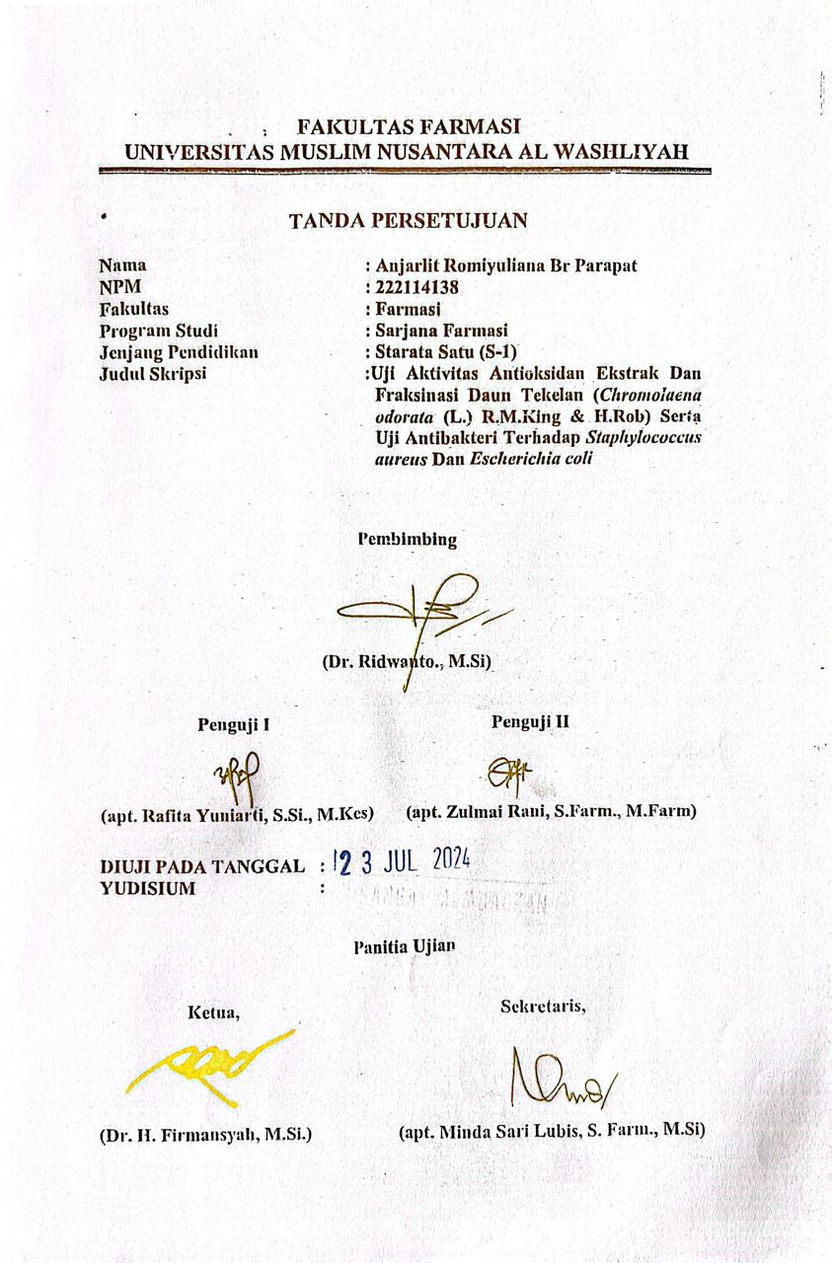
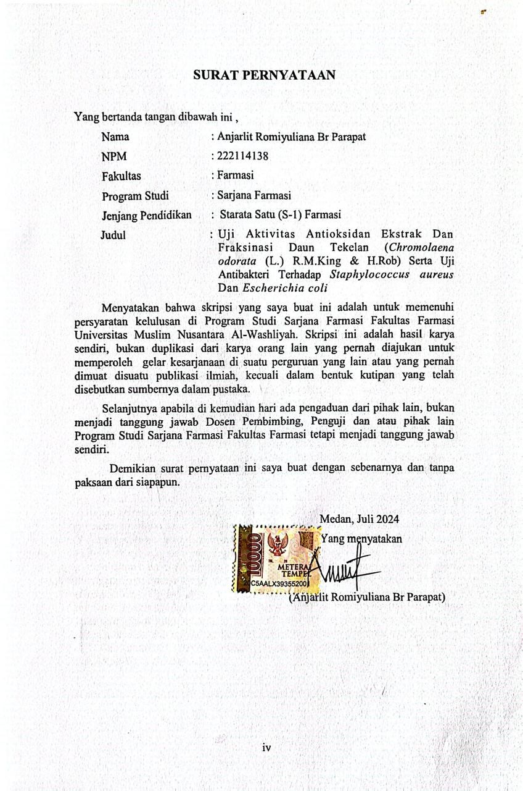
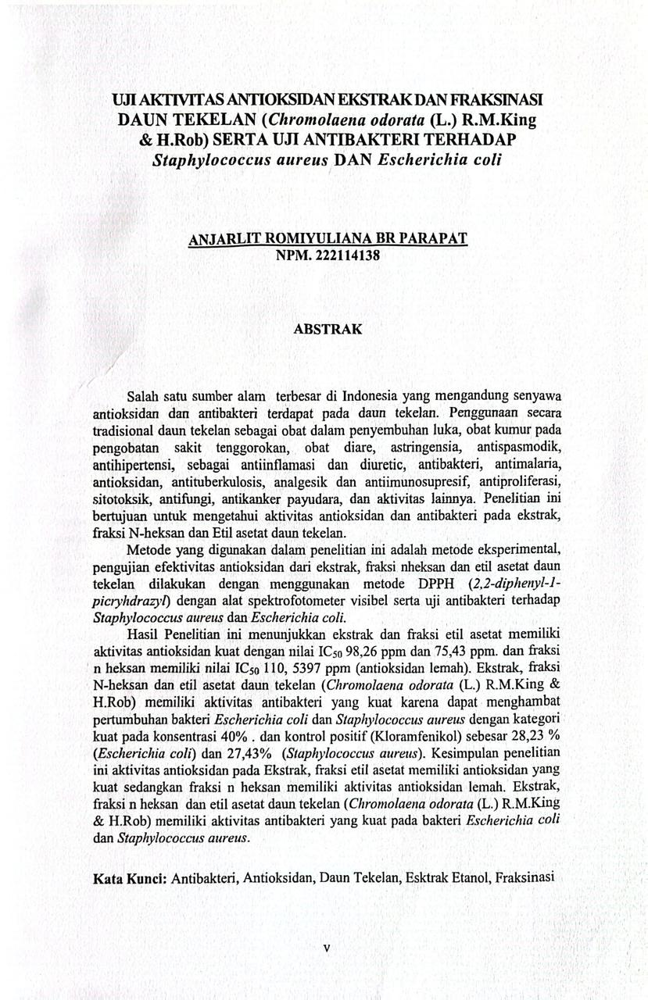

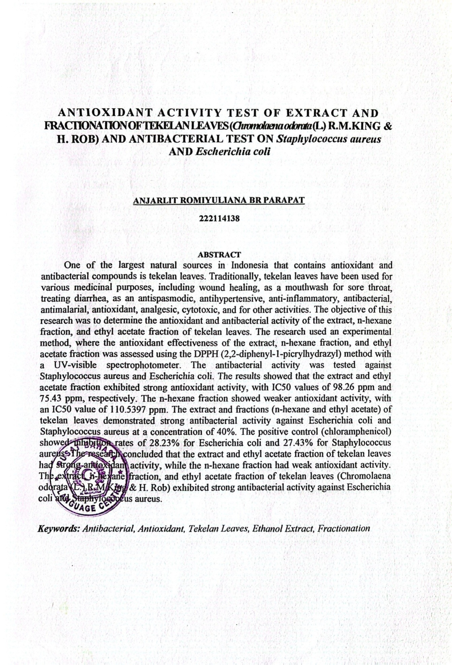

KATAPENGANTAR

Segala puji syukur penulis ucapkan kepada Tuhan Yang Maha Esa atas rahmat dan karunia-Nya sehingga penulis dapat melaksanakan penelitian dan menyelesaikan penulisan skripsi ini dengan judul “Uji Aktivitas Antioksidan Ekstrak Dan Fraksinasi Daun Tekelan (Chromolaena odorata (L.) R.M.King & H.Rob) Serta Uji Antibakteri Terhadap Staphylococcus aureus Dan Escherichia coli”, sebagai syarat memperoleh gelar Sarjana Farmasi pada Fakultas Farmasi Universitas Muslim Nusantara Al Washliyah Medan.
Pada kesempatan ini penulis mengucapkan terima kasih yang sebesar- besarnya kepada Alm. Papa dan Ibu Soina Br Sitorus, serta Kakak Mega dan Abang Aleng yang telah mendoakan dan memberikan dukungan serta motivasi sehingga penulis dapat menyelesaikan penulisan skripsi ini.
Penulis juga menyampaikan terimakasih yang sebesar-besarnya kepada Bapak Dr. Ridwanto, M.Si selaku pembimbing yang telah memberi banyak masukan serta saran dan motivasi kepada penulis dengan penuh kesabaran dan tanggung jawab selama penelitian sehingga selesainya skripsi ini, serta tidak lupa ucapan terima kasih kepada ibu apt. Rafita Yuniarti, S.Si.,M. Kes selaku penguji I dan ibu apt. Zulmai Rani, S.Farm.,M.Farm selaku penguji II yang telah banyak memberi masukan dan saran demi sempurnanya penelitian dan penulisan skripsi ini.
Pada kesempatan ini penulis juga mengucapkan terimakasih yang sebesar- besarnya kepada :

- Bapak Dr. H. Firmansyah, M.Si. Selaku Rektor Universitas Muslim Nusantara Al Washliyah Medan.
- Ibu apt. MindaSari Lubis, S. Farm., M.Si.Selaku Dekan Fakultas Farmasi UMN Al-Washliyah Medan
- Ibu apt. Rafita Yuniarti, S.Si., M.Kes. Selaku Wakil Dekan Fakultas Farmasi UMN Al-Washliyah Medan.
- Ibu apt. Zulmai Rani, S.Farm., M.Farm,, selaku Ketua Program Studi Farmasi Universitas Muslim Nusantara Al-Washliyah Medan.
- Ibu Anny Sartika Daulay, S.Si., M.Si., Selaku Kepala Laboratorium Farmasi Terpadu UMN Al Washliyah Medan.
- Bapak Ibu staff pengajar Fakultas Farmasi UMN Al Washliyah Medan yang telah mendidik dan membina penulis sehingga dapat menyelesaikan pendidikan.
Penulis menyadari bahwa skripsi ini masih banyak kekurangan, oleh karena itu dengan segala kerendahan hati, penulis menerima kritik dan saran yang bersifat membangun demi kesempurnaan skripsi ini.
Akhirnya penulis ucapkan terima kasih kepada semua pihak yang telah membantu yangtidakdisebutkansatupersatudalampenulisanskripsiini. Semoga bermanfaat bagi ilmu pengetahuan pada umum dan bidang Farmasi khususnya.
Medan,Juli2024 Penulis

AnjarlitRomiyulianaBrParapat

DAFTARISI
Halaman

HALAMANPERSYARATANSKRIPSI ii
HALAMANTANDA PERSETUJUAN SKRIPSI iii
SURATPERNYATAAN iv
ABSTRAK v
ABSTRACT vi
KATAPENGANTAR vii
DAFTARISI ix
DAFTARTABEL xiv
DAFTARGAMBAR xv
DAFTARLAMPIRAN xvi
BAB I PENDAHULUAN 1
  - LatarBelakangPenelitian 1
  - RumusanMasalahPenelitian 5
  - Hipotesis Penelitian 5
  - TujuanPenelitian 5
  - ManfaatPenelitian 6
  - KeragkaPikirPenelitian 7
BABIITINJAUAN PUSTAKA 8
  - UraianTanamanTekelan 8
    - MorfologiTanaman Tekelan 8
    - KlasifikasiTanamanTekelan 10
    - NamaDaerah Tanaman Tekelan 11
    - KandunganKimiaTanaman Tekelan 11
    - KegunaanTanaman Tekelan 12
  - Simplisia 12
    - Sortasi Simplisia 13
    - PencucianSimplisia 13
    - PengeringanSimplisia 15
    - PenyimpananSampel 16
  - Ekstraksidanesktrak 17
    - FaktorYangMempengaruhi Mutu Ekstrak 18
    - MetodeEkstraksi 19
  - Pelarut 22
    - Air 23
    - Etanol 23
    - N-Heksana 24
    - Etil Asetat 24
  - KandunganSenyawaMetabolitSekunder 24
    - Alkaloid 24
    - Flavonoid 26
    - Tanin 26
    - Glikosida 27
    - Saponin 28
    - Steroid/Triterpenoid 29
  - Antibakteri 29
  - Bakteri 30
    - KlasifikasiBakteri 30
    - FaktorYangMempengaruhiPertumbuhanBakteri 32
    - FasePertumbuhanBakteri 34
    - BakteriEscherichiacoli 35
    - BakteriStaphylococcusaureus 36
    - PengujianAntibakteri 38
  - Antioksidan 39
    - PengertianAntioksidan 39
    - UjiEfekAntioksidan 41
    - PenentuanAktivitas Antioksidan 42
  - SpektrofotometriUV-Visible 44
BABIII METODE PENELITIAN 46
  - RancanganPenelitian 46
    - VariabelPenelitian 46
  - JadwaldanLokasiPenelitian 46
    - JadwalPenelitian 46
    - LokasiPenelitian 46
  - BahandanPeralatan 47
    - BahanPenelitian 47
    - PeralatanPenelitian 47
  - PengumpulanDanPengolahanBahanTumbuhan 48
    - IdentifikasiTumbuhan 48
    - PengambilanSampel 48
    - PengumpulanSampelDaunTekelan 48
    - PengolahanSampelDaunTekelan 48
  - PembuatanEkstrakEtanol,FraksiN-HeksanDan FraksiEtil
AsetatDaun Tekelan 49
    - PembuatanEkstrakEtanoldaunTekelan 49
    - PembuatanFraksiN-Heksan DanEtilAsetat 50
  - PembuatanLarutanPereaksi 50
    - LarutanPereaksi Bouchardat 50
    - LarutanPereaksiMayer 50
    - LarutanPereaksi Dragendroff 51
    - LarutanPereaksi Molish 51
    - LarutanPereaksiAsam Klorida2N 51
    - LarutanPereaksi Lieberman-Burcahard 51
    - LarutanPereaksiTimbal(II)Asetat 51
    - LarutanPereaksiBesi(III)Klorida1% 51
    - LarutanPereaksiasamNitrat0,5N 52
    - NatriumHidroksida2N 52
    - AsamSulfat2N 52
  - KarakteristikSimplisia 52
    - PenetapanKadarAir 52
    - PenetapanKadarAbuTotal 53
    - PenetapanKadarAbuTidakLarutAsam 53
    - PenetapanKadarSariLarutAir 54
    - PenetapanKadarSariLarutEtanol 54
  - UjiMetabolit Sekunder 54
    - PemeriksaanAlkaloid 55
    - PemeriksaanFlavonoid 55
    - PemeriksaanTanin 56
    - PemeriksaanSaponin 56
    - PemeriksaanSteroid/Terpenoid 56
    - PemeriksaanGlikosida 57
  - UjiAktivitas Antioksidan 58
3.91Pembuatan LarutanIndukDPPH 58
    - PembuatanPanjangGelombangMaksimumDPPH 58
    - PenentuanOperating Time DPPHTanpaBahan Uji 57
    - PengukuranAbsorbansiDPPHTanpaBahanUji 57
    - PembuatanLarutan EkstrakdanFraksiDaun Tekelan
danpengukuranAbsorbansiBerbagaiKonsentrasi 57
    - PenentuanPersenPeredaman(%inhibisi) 60
    - PenentuanNilaiIC₅₀ 60
  - Uji Antibakteri 60
    - SterilisasiAlatDanBahan 60
    - PembuatanMediaNA(NutrientAgar) 61
    - PembuatanLarutanMc.Farland 61
    - PembuatanSuspensiBakteri 61
    - SumberIsolat Bakteri 61
    - PembuatanStok KulturBakteriStaphylococcusaureus 62
    - PembuatanStokKulturBakteri Escherichiacoli 62
    - UjiAktivitas Antibakteri 62
    - Analisadata 63
BABIV HASIL DAN PEMBAHASAN 65
  - HasilIdentifikasiTumbuhan 65
  - HasilEkstraksidanFraksinasi 65
  - HasilKarakteristikSimplisiaDaunTekelan 65
  - HasilSkriningSerbukSimplisia,EkstrakdanFraksi 68
  - HasilAnalisisAktivitasDaunTekelanMetodeDPPH 70
  - HasilPenentuanPanjangGelombangSerapanMaksimum 70
  - HasilPenentuanOperatingTime 71
  - HasilAnalisisAktivitas Antioksidan 72
  - HasilAnalsisNilaiIC₅₀ 75
  - HasilUjiAntibakteri 79
BAB VKESIMPULAN 85
  - Kesimpulan 85
  - Saran 85
DAFTARPUSTAKA 86

Halaman
Tabel2.1KategoriKekuatanAktivitasAntioksidan 43
Tabel3.1 KriteriaDaya Antibakteri 64
Tabel41.Pengamatan MakroskopikDaunTekelan 66
Tabel42. HasilKarakterisasiSimplisiaDaunTekelan 66
Tabel43.HasilSkriningFitokimiaSerbukSimplisia,Ekstrakdan
FraksiDaunTekelan 68
Tabel44. HasilPengujianAntioksidan 73
Tabel 4 5. Hasil Persamaan Regresi Linier Dan Hasil Analisis IC₅₀ Dari Ekstrak Etanol, Fraksi Etil Asetat Dan Fraksi N-Heksan 75
Tabel46. HasilPengukuranAktivitasAntioksidanVitaminC
padaSpektrofotometriUV-Vis 77
Tabel47.HasilUjiAktivitasAntibakteriEkstrak,FraksiNheksan Dan Etil Asetat Daun Tekelan Terhadap Bakteri
Escherichiacoli 80
Tabel48.HasilUjiAktivitasAntibakteriEkstrak,FraksiNheksanDan EtilAsetatDaunTekelan TerhadapBakteriStaphylococcus
aureus 81

Halaman
Gambar1.1 Kerangka PikirPenelitian 7
Gambar2.1 DaunTekelan 10
Gambar2.2 StrukturAlkaloidNonHeterosiklis(Capsaicin) 25
Gambar2.3Flavonoid 26
Gambar2.4 Tanin 27
Gambar2.5 Struktur glikosida 28
Gambar2.6 Saponin 28
Gambar2.7 StrukturSteroiddanStruktur Terpenoid 29
Gambar2.8 GambarBakteri 31
Gambar2.9 GambarBentuk-bentukBakteri 32
Gambar2.10BakteriEscherichiacoli 36
Gambar2.11BakteriStaphylococcusaureus 37
Gambar2.12 StrukturDPPH 42
Gambar31.PengukuranDiameterZonaHambat 63
Gambar41.kurvaserapanlarutan DPPH 71
Gambar4 2. Grafik OperatingTime DPPH 72
Gambar43.Hubunganantarakonsentrasidenganpersenpemerangkapan.74
Gambar44.KurvaRegresiLinierAktivitasAntioksidanVitaminC 78
Gambar45.KurvaAntibakteri TerhadapEscherichia coli 80
Gambar46. KurvaAntibakteriTerhadap Staphylococcusaureus 82

Halaman
Lampiran1.HasilDeterminasiDaunTekelan 91
Lampiran2.BaganAlir Penelitian 92
Lampiran3.BaganAlirPembuatanSimplisiaDaunTekelan
(Chromolaenaodorata(L)R.M. King& H.Rob) 93
Lampiran4.BaganAlir KarakterisasiSimplisiaDaunTekelan
(Chromolaenaodorata(L)R.M. King& H.Rob) 94
Lampiran 5. Bagan Alir Pembuatan Ekstrak Etanol Daun Tekelan (Chromolaena odorata (L) R.M. King & H.Rob) 95
Lampiran6. BaganAlir FraksinasiN-HeksandanEtilAsetat Daun
Tekelan(Chromolaenaodorata (L)R.M.King&H.Rob) 96
Lampiran 7. Bagan Alir Skrining Fitokimia Simplisia, Ekstrak dan FraksinasiDaunTekelan(Chromolaenaodorata(L)R.M.
King& H.Rob) 97
Lampiran8. BaganPembuatanPanjangGelombangMaksimum
danOperatingTime 98
Lampiran9.BaganAlirPembuatanLarutanIndukBakuEkstrak,Fraksi N-Heksan Dan Etil Asetat Daun Tekelan (Chromolaena
odorata(L)R.M. King& H.Rob) 99
Lampiran10. BaganAlirPembuatanKonsentrasiVitaminC 100
Lampiran11.BaganAlirPembuatanKonsentrasiEkstrakdanFraksi N-Heksan, Etil Asetat Daun Tekelan (Chromolaena
odorata(L)R.M. King& H.Rob) 101
Lampiran12.BaganAlirPeremajaanBakteriStaphylococcus
aureusdan.Escherichiacoli 102
Lampiran13.BaganAlirAktivitasAntibakteri 103
Lampiran14. BahandanAlat 104
Lampiran15. KarakterisasiDaunTekelan(Chromolaenaodorata (L)
R.M. King&H.Rob) 105

Lampiran16.MaserasiSerbukSimplisiaDaunTekelan (Chromolaena
odorata(L)R.M. King& H.Rob) 108
Lampiran17.PerhitunganHasilKarakterisasiSimplisiaDaun
Tekelan(Chromolaena odorata (L)R.M.King& H.Rob) 109
Lampiran18.PembuatanFraksinasiN-HeksanDanEtilAsetatDaun Tekelan (Chromolaena odorata (L) R.M. King
& H.Rob) 115
Lampiran19.Hasil SkriningFitokimiaSerbukdan EkstrakDaun
Tekelan(Chromolaenaodorata (L)R.M.King&H.Rob) 116
Lampiran 20. Skirining Fitokimia Fraksi N-Heksan Dan Etil Asetat Daun Tekelan(Chromolaenaodorata (L)R.M.King&H.Rob) 118
Lampiran21.Gambar AktivitasAntioksidan 120
Lampiran22.PerhitunganPenimbanganDPPH 121
Lampiran23.HasilUjiAktivitasAntioksidan 123
Lampiran24.AktivitasAntibakteriDaunTekelanBakteriEscherichia
coliDanStaphylococcusaureus 138
Lampiran25.PerhitunganPembuatanKonsentrasi LarutanPadaEkstrak,
FraksiN-HeksandanEtilAsetatDaunTekelan
(Chromolaenaodorata(L)R.M. King& H.Rob) 139
Lampiran26.PerhitunganPersenRendemen padaEkstrak,Fraksi
N-HeksandanEtilAsetatDaunTekelan (Chromolaena
odorata(L)R.M. King& H.Rob) 140
Lampiran27.DataUjiAntioksidan 141

1.1 Latar Belakang

BAB I PENDAHULUAN

Indonesia adalah negara yang dikenal mempunyai kekayaan alam dengan beranekaragam jenis tumbuhan, dimana masyarakat Indonesia secara turun- temurun telah memanfaatkan berbagai jenis tumbuhan tersebut untuk bahan obat tradisional baik sebagai tindakan pencegahan maupun pengobatan terhadap berbagai jenis penyakit.
Salah satu sumber alamterbesar di Indonesia yang mengandung senyawa antioksidan dan antibakteri terdapat pada daun tekelan. Tekelantermasuk dalam suku Asteraceae dan terdapat banyak di Sulawesi Selatan. Penggunaan secara tradisional Chromolaena odorata (L.).R.M.King & H.Rob) sebagai sumber obat telah banyak digunakan di Negara Afrika Barat, negara-negara Asia, danIndonesia sebagai penyembuh luka,Secara tradisional daun tekelan digunakan sebagai obat dalam penyembuhan luka, obat kumur pada pengobatan sakit tenggorokan, obat diare, astringensia, antispasmodik, antihipertensi, sebagai antiinflamasi dan diuretic, antibakteri, antimalaria, antioksidan, antituberkulosis, analgesik dan antiimunosupresif, antiproliferasi, sitotoksik, antifungi, antikanker payudara, dan aktivitas lainnya. Daun Tekelan (Chromolaena odorata (L.).R.M.King & H.Rob) mengandung metabolit sekunder, antara lain tanin,fenol, flavonid, saponin dan steroid dan terpenoid. Minyak esensial dari daun tekelan memiliki kandungan α-pinene, kadinen, kampora, limonen, β-karyofilen dan isomer kandinol (Dewi et al., 2019).

Penyakit degeneratif sering dikaitkan dengan paparan radikal bebas padatubuhmanusia.Seiringdenganperkembanganpenggunaan antioksidan yangpesat pada saat ini, tanaman yang mengandung fenolat yang memiliki aktivitas antioksidan banyak diteliti. Kandungan antioksidan pada tanaman bertindak sebagai radical scavenger yang dapat membantu mengubah radikal bebas yang kurang reaktif. Antioksidan alami yang terdapat pada tanaman dapat berupa karotenoid, vitamin, flavonoid, dan fenol. Antioksidan tersebut saat ini menarik perhatian para peneliti karena adanya potensi dan efek terapi yang dimilikinya. Selain penyakit degeneratif, dunia juga dihadapkan pada tingginya tingkat resistensi mikroba patogen terhadap obat-obat antimikroba (antimicrobial resistance, AMR) yang telah menjadi masalah kesehatan mendunia dengan berbagaidampakmerugikandanmenurunkanmutupelayanankesehatan(Husniet al., 2020).
Beberapa contoh penyakit infeksi yang umumnya dihadapi oleh masyarakat termasuk infeksi Enterobacteria, seperti Escherichia coli, dan infeksi kulit yang disebabkan oleh Staphylococcus aureus. Pada kasus infeksi Staphylococcus aureus, yang merupakan anggota Micrococcaceae, bakteri ini menjadi penyebab utama penyakit pada berbagai bagian tubuh, termasuk kulit, jaringan lunak, saluran pernafasan, tulang, persendian, dan sistem pembuluh darah. Kebanyakan infeksi ini terjadi di kalangan penduduk Indonesia, meskipun tingkat kematian yang diakibatkan oleh infeksi tersebut relatif rendah (Hutahean, 2020).
Staphylococcus aureus adalah jenis bakteri gram positif yang secara alami ditemukan pada berbagai bagian tubuh manusia, termasuk kulit, selaput lendir hidung,mulut,danususbesar.Ketikasistemkekebalantubuhmanusiamelemah,

bakteri ini dapat berubah menjadi patogen dan menyebabkan pembentukannanah, abses, serta berbagai jenis infeksi yang berkaitan dengan peradangan (Ginting et al., 2023). Bakteri Escherichia coli adalah mikroorganisme Gram negatif berbentuk batang yang cenderung bersifat anaerob fakultatif. Bakteri ini merupakan bagian alami dari flora tubuh manusia dan biasanya ditemukan terutama dalam saluran pencernaan, terutama di usus. Di Indonesia, Escherichia coli adalah penyebab paling umum dari kasus diare. Penularannya biasanya melalui konsumsi air atau makanan yang terkontaminasi (Yunus et al., 2023).
MenurutpenelitianOwolabi etal (2010)Senyawagolongantriterpenoid yang terdapat pada Chromolaena odorata dapat berfungsi sebagai antioksidan. Hanphakphoom et al. (2016) menyatakan bahwa senyawa fenolik dan flavonoid yang terdapat di dalam ekstrak daun tekelan dengan berbagai tingkat kepolaran memiliki aktivitas antibakteri. Menurut Sukarno (2017), senyawa fenolik yang bertanggung jawab terhadap aktivitas antibakteri ekstrak daun tekelan adalah fenol, 2,4-bis (1,1-dimetiletil).
Berdasarkan Penelitian (Handayani et al, 2018) hasil penelitian antioksidan pada ekstrak etanol daun tekelan sediaan krim menunjukkan bahwa rata-rata persen peredaman pada formula I, II, dan III berturut-turut 15,07%, 36,09% dan 41,62%. Dari ketiga formula yang paling efektif aktivitas antioksidannya yaitu pada konsentrasi ekstrak 0,0024%. Menurut amin, 2022 Hasil uji aktivitas antioksidan menggunakan metode FRAP (Ferric Reducing Antioxidant Power) menunjukkan aktivitasantioksidansangatkuatdengannilaiIC₅₀ daun 23,4μg/ml,batang 37,556μg/mldanakar 36,860μg/ml dengan kontrol positif kuersetindidapatkannilaiIC₅₀2,724μg/ml.Hasilujiaktivitasantioksidan

menggunakan metode ABTS menunjukkan aktivitas antioksidan sangat kuat dengan nilai IC₅₀ daun 11,5380 µg/ml, batang 31,161 µg/ml dan akar36,860µg/ml dengan kontrol positif kuarsetin diperoleh nilai IC50 1,698 µg/ml. Berdasarkan penelitian Agustin, 2022 menunjukkan bahwa ekstrak etanol batang kopasanda memiliki kadar flavonoid sebesar 25,03±4,448 mgQE/g ekstrak dan aktivitas senyawa antioksidan didapatkan nilai IC₅₀ sebesar 156,22 ppm dengan kategori antioksidan lemah.
Berdasarkan penelitian dewi, 2019 menunjukkan bahwa Krim dengan fraksi etil asetat ekstrak etanol daun kirinyuh memberikan aktivitas daya hambat dengan konsentrasi 10% dengan metode difusi agar dapat menghambat pertumbuhan bakteriS.aureus, E. aeruginosa dan E.coli.. Hasil penelitian Fadia, 2020 menunjukkan bahwa KHM ekstrak etanol daun kirinyuh terhadap Salmonellatyphi dan Staphylococcus aureus dengan konsentrasi 20% dan 40% dapat disimpulkan bahwa ekstrak etanol daun kirinyuh mempunyai daya hambat terhadap pertumbuhan Salmonella typhi dan Staphylococcus aureus.
Oleh karena itu, peneliti tertarik untuk melakukan uji aktivitas antibakteridaun tekelan dengan berbagai tingkat kepolaran dari pelarut etil asetat dan n- heksan terhadap bakteri uji Staphylococcus aureus dan Escherichia coli menggunakan metode difusi agar dengan teknik kertas cakram. Ekstrak dan fraksi N-Heksan dan Fraksi Etil Asetat daun tekelan yang memiliki aktivitas antibakteri selanjutnya dilakukan pengujian kembali untuk menentukan nilai luas zona hambat pada pertumbuhan bakteri Staphylococcus aureus dan Escherichia coli, serta mengukur aktivitas antioksidan menggunakan dengan metode DPPH (2, 2- difenil 1-pikrilhidrazil).

RumusanMasalah

Berdasarkan latar belakang diatas, maka rumusan masalah pada penelitian ini sebagai berikut:
    - Apakahekstrakdanfraksidauntekelan(Chromolaenaodorata(L.)

R.MKing& H.Rob)memiliki aktivitasantioksidan?

    - Apakah ekstrakdan fraksi dauntekelantekelan(Chromolaenaodorata (L.) R.M King & H.Rob) memiliki aktivitas antibakteri terhadap bakteri Staphylococcus aureus dan Escherichia. coli?

Hipotesis Penelitian
Berdasarkan perumusan masalah diatas, maka hipotesis penelitian ini sebagai berikut:
    - Ekstrakdan fraksi dauntekelan(Chromolaenaodorata (L.)R.MKing & H.Rob) diduga memiliki aktivitas antioksidan.
    - Ekstrak dan fraksi daun tekelan (Chromolaena odorata (L.) R.M King & H.Rob) diduga memiliki aktivitas antibakteri terhadap bakteri staphylococcus aureus dan Escherichia. coli

Tujuan Penelitian
Berdasarkan hipotesis diatas, maka tujuan penelitian ini adalahsebagai berikut:
    - Untuk mengetahui aktivitas antioksidan pada ekstrak dan fraksi daun tekelan(Chromolaena odorata (L.) R.M King & H.Rob).
    - Untuk mengetahuiaktivitas antibakteri terhadap bakteri staphylococcus aureus dan Escherichia. coli padaekstrak dan fraksi daun tekelan(Chromolaena odorata (L.) R.M King & H.Rob).

Manfaat Penelitian
Berdasarkan tujuan penelitian diatas, maka manfaat dari penelitian ini sebagai berikut:
    - Diharapkan dapat menambah pengetahuanwawasan, informasiilmiah bagi peneliti dan masyarakat luas tentang manfaat dari daun tekelan(Chromolaena odorata (L.) R.M King & H.Rob). yang dapat digunakan sebagai bahan pengobatan alternative atau antibiotik alami dan antioksidan yang kuat.
    - Diharapkan dapat menambah pengetahuan wawasan, informasi ilmiah bagi perkembangan ilmu pengetahuan terhadap tanaman liaryang ternyata memiliki khasiat yang besar sebagai antibiotik alami dan antioksidan.

Metabolit Sekunder
- Alkaloid
- Flavonoid
- Tanin
- Saponin
- Steroid/Triterpenoid
- Glikosida
NilaiIC₅₀
UjiAntioksidan

KerangkaPikirPenelitian

Berdasarkanhal-halyangtelahdipaparkanpadalatarbelakang,makakerangka pikir dari penelitian ini dapat dilihat padaGambar 1.1.
pa

DaunTekelan
DeterminasiDaunTekelan
SerbukSimplisia
Karakteristik Simplisia
- Pemeriksaanmakroskopik
- Pemeriksaanmikroskopik 3.Penentuan kadar air
- Penentuankadarabutotal
- Penentuan kadar abu tidaklarut asam
- Penentuankadarsarilarutair
- Penentuan kadar sari larut etanol
VariableTerikat
Variablebebas
Parameter

EkstrakEtanol Daun Tekelan
FraksinasiDaun Tekelan

Gambar1.1Kerangka PikirPenelitian
Aktivitas Antibakteri(40,30,20dan10%
DiameterZonaHambat

BAB II TINJAUANPUSTAKA

UraianTanaman Tekelan

Daun “Tekelan” (Chromolaena odorata (L.) R.M King & H.Rob) adalah tanaman semak, dan merupakan gulma perkebunan tanaman dan padang rumput disebut siam weed yang sangat luas penyebarannya di Indonesia. Dan tidak hanya terdapat di lahan kering atau pegunungan tetapi juga banyak terdapat di lahanrawa dan lahan basah lainnya. Gulma ini tiba-tiba mendapat perhatian lagi setelah peneliti padang rumput Australia mencemaskan gulma ini akan masuk keAustralia dari padang rumput di NTT (Kurnia & Jumadi, 2019).

MorfologiTanaman Tekelan

Salah satu tanaman herbal yang banyak dijumpai adalah daun tekelan (Chromolaena Odorata (L.) R.M King & H.Rob) yang banyak tumbuh liar disekitar kita, hanya saja masih kurangnya pemahaman masyarakat tentang pemanfaatan obat tradisional sebagai pertolongan pertama ketika terjadi luka. Daun tekelan juga bisa digunakan sebagai antioksidan. Daun Tekelan (Chromolaena Odorata (L.) R.M.King & H.Rob) merupakan salah satu familidari Asteraceae. Daunnya mengandung senyawa utama seperti tannin, fenol, flavonoid, saponin dan steroid diduga membantu mempercepat penyembuhanluka. Minyak esensial dari daunnya memiliki kandungan α-pinene, cadinene, camphora, limonene, β-caryophyllene, dan cadinol isomer (Benjamin, 2011).
Tumbuhan ‘tekelan’ termasuk keluarga Asteraceae atau Compositae. Daunnyaoval,bagianbawahlebar,makinkeujungmakinruncing.Panjangdaun

8

6–10 cm dan lebar 3–6 cm. Tepi daun bergerigi, menghadap ke pangkal. Letak daun berhadap-hadapan. Karangan bunga terletak di ujung cabang. Setiap karangan terdiri atas 20 – 35 bunga warna putih. Tumbuhan ‘tekelan’ berbunga pada musim kemarau, perbungaannya serentak selama 3–4 minggu. Pada saat biji masak, tumbuhan mengering. Pada saat itu biji pecah dan terbang terbawa angin. Kira-kira satu bulan setelah awal penghujan, potongan batang, cabang danpangkalbatangbertunas kembali.Biji-biji yangjatuhketanahmulaiberkecambah sehingga dalam waktu dua bulan kecambah dan tunas-tunas telah mendominasi area (Prawiradiputra, 2006).
Tanaman ini membentuk semak, tinggi tumbuhan dewasa, berkisar 3-7 meter tingginya ketika tumbuh di tempat terbuka. Batang muda berwarna hijaudan agak lunak yang kelak akan berubah menjadi coklat dan keras (berkayu) apabila sudah tua. Letak cabang biasanya berhadap-hadapan (oposit) dan jumlahnya sangat banyak. Percabangannya yang rapat menyebabkanberkurangnya cahaya matahari ke bagian bawah, sehingga menghambat pertumbuhan spesies lain, termasuk rumput yang tumbuh di bawahnya. Dengan demikian gulma ini dapat tumbuh sangat cepat dan mampu mendominasi area dengan cepat pula. Kemampuannya mendominasi area dengan cepat ini juga disebabkan oleh produksi bijinya yang sangat banyak (Prawidiputra, 2006).
Tumbuhan ini sangat cepat tumbuh dan berkembang biak. Karena cepat perkembangbiakan dan pertumbuhannya, gulma ini cepat membentuk komunitas sehingga dapat menghalangi tumbuhnya tumbuhan lain. Tanaman ini dapat tumbuhpadaketinggian1000–2800mdpl,tetapidiIndonesiabanyakditemukan

di dataran rendah (0–500 m dpl) seperti di kebun karet dan kelapa serta di padang penggembalaan (Prawidiputra, 2006).
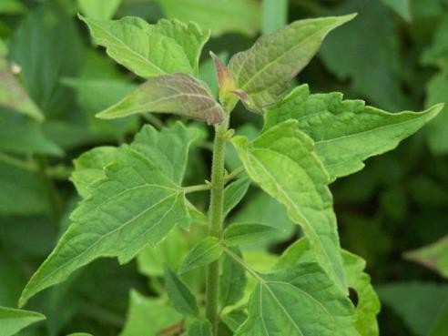
Gambar2.1DaunTekelan

KlasifikasiTanaman Tekelan

Klasifikasitumbuhan‘Tekelan'(Chromolaenaodorata(L.)R.M.King&H.Rob:
Kingdom : Plantae

Divisi :Spermatophyta

Kelas : Diocotyledoneae

Ordo : Asterales

Famili : Asteraceae

Genus : Chromolaena

Spesies :Chromolaenaodorata (L)R.M.King& H.Rob

    - NamaDaerahTanamanTekelan(Chromolaenaodorata(L.)R.M.King & H.Rob
Chromolaena odorata (L.) R.M.King & H.Rob dikenal di Indonesia dan negara lain dengan nama yang berbeda. Di Makassar khususnya, spesies ini dikenal dengan beberapa nama seperti ‘tekelan’, Laruna, dan Gondrong- Gondrong. Beberapa daerah lain misalnya, memiliki nama tersendiri, Kopasanda di Maros, Kirinyuh di Sunda, Tekelan di Jawa, Siam Weed atau Jack in the Bush di Inggris (Prawiradiputra, 2006).

KandunganKimiaTanamanTekelan

Skrining fitokimia pada sampel daun ‘tekelan’ dilakukan oleh Harbone (1973) dan Sofowora (1980). Mereka menyaring beberapa senyawa kimia kelompok pada sampel, berupa alkaloid, glikosida sianogen, flavonoid (auron, kalcon, flavon,and flavonol), fitat, saponin, dan tanin. Determinasi kuantitatifpada senyawa filtat, saponin, dan tanin dipublikasi dengan metode relevan oleh Asosiasi Kimia Analisis Resmi tahun 2006. Daun nya mengandung beberapa senyawa utama seperti tannin, fenol, flavonoid, saponin, steroid. Minyak esensial dari daunnya memiliki kandungan α-pinene, cadinene, camphora, limonene, β- caryophyllene dan candinol isomer (Benjamin, 2011). Spackman (1985) menemukan asam amino dari ‘tekelan’, dengan melakukan serangkaian metode yaitu dengan mengeringkan daun ‘tekelan’ hingga bobotnya konstan, dibebas- lemakkan, dihidrolisis, lalu dievaporasi hingga diproses lebih lanjutkan dalam Aplikator Teknisi Multi-sampel dari Analitik Asam Amino (Ngozi, 2009). Kandungannitratnyayangtinggi(limahinggaenamkalidiataskadartoksik)

dapat menyebabkan aborsi bahkan kematian ternak sertadapat meracuni daun dan tunas muda tanaman kebun (Akinmoladun, 2007).

KegunaanTanamanTekelan

Dilaporkan oleh Ngozi (2009) bahwa dalam pengobatan tradisional ‘tekelan’ digunakan sebagai bahan alam yang berkhasiat sebagai antispasmodik, antiprotozoa, antibakteria, antifungi, antihipertensi, antiinflamasi, astringen, antitripanosoma, diuretik dan bahan hepatotropik. Senada dengan laporan Ngozi, Vital (2009) juga turut menyebutkan khasiat terapeutik dari tanaman ‘tekelan’ seperti antidiare, antispasmodik, astringen, antihipertensi, antiinflamasi, antimikroba, dan diuretik. Penggunaan daunnya yang dibuat dalam dekokta dimanfaatkan sebagai obat batuk atau bila dicampurkan rumput lemon dan daun jambu biji berkhasiat mengobati penyakit malaria. Tanaman ‘Tekelan’ memberikan keuntungan bagi pertanian, khususnya tanaman pangan. Di India, gulmaini dimanfaatkanuntuk meningkatkanhasil berbagai jenistanamanpangan, seperti kedelai, cluster bean, radish, palak dan ragi yang tumbuh di sana (Prawiradiputra, 2007).

Simplisia

Simplisia adalah bahan alamiah yang dipergunakan sebagai obat yang belum mengalami pengolahan apapun juga, simplisia berupa bahan yang dikeringkan (Ditjen POM, 2000). Simplisia dapat digolongkan dalam 3 kategori, yaitu:
- Simplisia nabati, simplisia yang berupa tanaman utuh, bagian tanaman atau eksudattanaman.Eksudattanamanadalahisiselyangsecaraspontankeluar

dari tanaman atau isi sel yang dengan cara tertentu dipisahkan daritanamannya dan belum berupa zat kimia
- Simplisia hewani, simplisia yang berupa hewan atau bagian hewan zat-zat berguna yang dihasilkan oleh hewan dan belum berupa zat kimia
- Simplisia pelikan/mineral, simplisisa yang berupa bahan-bahan pelikan/mineral yang belum diolah atau telah diolah dengan cara sederhana dan belum berupa bahan kimia murni contoh serbuk seng dan serbuk tembaga (Ditjen POM,1995).

SortasiSimplisia

Sortasi simplisia merupakan proses pemisahan simplisia yang rusak (berkualitas buruk) dari simplisia yang kualitasnya baik sehingga bahan yang diproses selanjutnya hanya simplisia berkualitas baik sehingga bahan yang diproses selanjutnya hanya simplisia berkualitas baik. Sortasi simplisia dapat dilakukan dalam dua tahap, yaitu sortasi saat tanaman baru dipanen dan sortasi saat tanaman kering (sebelum dikemas untuk disimpan). Penyortiran setelahpanen bertujuan memisahkan bagian tanaman yang digunakan. Sebagai contoh pemisahan daun dari tangkainya, umbi dari batang, dan batang dari daunnya. Sementaraitu,penyortiransetelahsimplisiadikeringkan bertujuanmenghilangkan kotoran yang masuk selama proses pengeringan (Sudewo.B, 2009).

Pencucian Simplisia

Pencucian simplisia bertujuan melepas kotoran (tanah, debu, kotoran lainnya) yang melekat pada tanaman obat sehingga mikroba atau kotoran yang dapatmerusakdanmerubahkomposisizatpadatanamandapatdihilangkan.

Proses pencucian dilakukan dengan cara mengalirkan air bersih pada simplisia sehingga kotoran dapat terlarut dan langsung terbuang. Kualitas air yang digunakanuntukmembersihkansimplisiaharusairbersih yangtidakmengandung mikroba dan logam. Air yang disarankan untuk digunakan adalah air tanah (air sumur atau mata air) yang bersih atau air dari perusaan air minum (PAM). Pencucian simplisia dapat dilakukan dengan cara sebagai berikut:
      - Perendaman

Perendaman merupakan cara yang sering dipakai untuk mencuci bahan baku obat herbal (simplisia). Caranya dengan merendam simplisia dalam air. Perendaman tidak boleh dilakukan terlalu lama agar bahan berkhasiat pada tanaman yang mudah larut dalam air tidak tercuci dan hilang begitu saja.
      - Penyemprotan

Membersihkan simplisia dengan cara penyemprotan biasanya dilakukan pada simplisia yang berasal dari umbi yang tumbuh didalam tanah. Hal ini disebabkan tanah mudah melekat pada lekukan-lekukan umbi yang tumbuh di dalam tanah. Karena itu, umbi perlu disemprot dengan air agar kotoran atau tanah dapat terlepas dari lekukan umbi tersebut.
      - Penggosokan(penyikatan)

Penggosokan (penyikatan) bertujuan untuk membuang kotoran yang mnempel dan susah dihilangkan pada simplisia. Penggosokan dilakukan dengan menggunakan sikat lembut atau kain sambal merendam simplisia didalam air. Hal yang perlu diperhatikan adalah jangan sampai penyikatan menggores ataumerusaksimplisiasehinggakualitassimplisiamenurun.Setelahbersih,simplisia

ditiriskan ditempat teduh dengan cara meletakkan di tikar, para-para atau kawatkasa sambal dibolak-balik (Sudewo.B, 2009).

PengeringanSimplisia

Pengeringan simplisia bertujuan mengurangi kadar air simplisia sehingga tidak mudah rusak, berjamur, atau kandungan bahan aktif berubah jika disimpan dalam waktu cukup lama. Sebelum proses pengeringan, simplisia, sepertirimpang, batang, atau kulit kayu dipotong kecil-kecil untuk mempercepat proses pengeringan. Simplisia berupa rimpang biasanya diiris dengan ketebalan 5-7 mm menggunakan pisau stainlees steel atau mesin perajang. Batang dipotong-potong sebelum dikeringkan, sedangkan kulit kayu dipecah-pecah menjadi ukuran yang lebih kecil. Pengeringan dapat dilakukan dengan beberapa cara sebagai berikut:
      - Pengeringansecaraalami

Pengeringan secara alami dilakukan dengan menjemur simplisia di bawah matahari langsung, simplisia ini dihamparkan merata setipis mungkin dengan alas tikar atau plastik dengan sambal sering dibalik agar keringnya merata. Cara ini merupakan cara yang paling mudah dari segi biaya karena relative murah. Kekurangan car aini adalah jika terjadi perubahan cuaca mendadak atau panas yang berlebih, kualitas simplisia yang diperoleh tidak begitu baik karena pengeringan yang tidak stabil. Cara ini cocok digunakan untuk simplisia rimpang, biji, batang atau akar. Untuk mengatasi pengeringan secara alami yang kurang sempurna telah direkomendasikan alat baru yang menggunakan tenaga matahari agar kualitas simplisia tetap terjaga. Alat tersebut berupa lemari dengan rak-rak pengeringyangdapatmemberikanpanasyangcukuppadasimplisiasekaligus

melidungin simplisia dari kelembapan udara karena hanya mengalirkan udara kering kedalam ruang antar rak. Dengan alat ini, panas matahari mencapai simplisia yang dikeringkan melalui kaca hitam sehingga dapat menyaring sinar ultra violet yang mungkin merusak kandungan berkhasiat simplisia tersebut.
      - Pengeringansecarabuatan

Pengeringan secara buatan dilakukan dengan menggunakan mesinpemanas (oven) bertenaga listrik atau diesel. Kelebihan pengeringanmenggunakan mesin ini, di antaranya panas yang dihasilkan lebih stabil sehingga pengeringan lebih terkontrol, waktu pengeringan tidak tergantung pada kondisi cuaca, proses pengeringan lebih cepat, kualitas yang dihasilkan lebih baik.Namun, pengadaan alat ini membutuhkan biaya yang cukup besar sehingga hanya dipakai oleh perusahaan jamu yang sudah dalam skala besar. Beberapa simplisia memiliki kekhususan cara pengeringan untuk mempertahankan kandungan bahan khasiat (Sudewo.B, 2009).

PenyimpananSampel

Proses penyimpanan simplisia terdiri dari dua tahap yaitu pengemasan dan penyimpanan bahan simplisia. Penyimpanan dapat dilakukan seperti dibawah ini.
      - Pengemasandanpemberian label

Pengemasan bertujuan melindungi simplisia dari kotoran atau cemaran sehingga simplisia tidak mengalami kerusakan selama penyimpanan, pengangkutan atau pengiriman ketempat pemasaran. Sementara itu, pemberian labelpadakemasanbertujuanagarbahandidalamsebuahkemasantidaktertukar

denganbahandalamkemasanlain.Selainitu,pelebelanmemberikaninformasi beberapa lama simplisia tersebut telah disimpan.
      - Penyimpanan

Secara berkala simplisia diperiksa kualitasnya. Apabila diperlukansimplisia yang telah rusak disortir Kembali dan diganti kemasannya. Simplisia yangdigunakan adalah simplisia yang telah lebih dahulu disimpan. Setelah kemasan dan diberi label, simplisia dapat disusun dalam rak-rak di ruang penyimpanan. Berikut persyaratan ruang penyimpanan yang harus dipenuhi.
- Memilikisirkulasiudarayangbaik,

- Memilikisuhu,kelembapan,danpeneranganyangcukupsehinggatidak merusak simplisia yang disimpan,
- Mampumelindunginsimplisiadariperubahancuacaekstrem(sangatpanas atau sangat dingin) dan kelembaban berlebih,
- Melindungisimplisiadariseranggadanhewanpenggangguyangdapat merusak simplisia (Sudewo.B, 2009).

EkstraksiDanEkstrak

Ekstraksi adalah proses penarikan kandungan kimia yang dapat larut sehingga terpisah dari bahan yang tidak larut dengan pelarut cair. Dengan diketahui senyawa aktif yang dikandung simplisia akan mempermudah pemilihan pelarut dengan cara yang tepat (Ditjen POM, 2000).Ekstrak adalah sediaan kental yang diperoleh dengan mengekstraksi senyawa aktif dari simplisia nabati atau simplisia hewani menggunakan pelarut yang sesuai, kemudian semua atau hampir semuapelarutdiupkandanmassaatauserbukyangtersisisadiperlukan

sedemikian sehingga memenuhi baku yang telah ditentukan. Sebagian besar ekstrak dibuat dengan mengekstraksi bahan baku obat secara perkolasi. Seluruh perkolat biasanya dipekatkan secara destilasi dengan menggunakan tekanan (Ditjen POM, 2014).

FaktorYangMempengaruhiMutuEkstrak

      - Faktor Biologi

Mutu ekstrak dipengaruhi oleh bahan asal yaitu tumbuhan obat dan khusus dipandangdari segi biologi. Faktor biologi, baik untuk bahan tumbuhan obat hasil budaya (kultivar) ataupun tumbuhan liar (wild crop) yang meliputi beberapa hal:
- Identitasjenis(species),jenistumbuhandarisudutkeragamanhayatidapat dikonfirmasi sampai informasi genetic sebagai factor internal untuk validasi jenis (species)
- Lokasi tumbuhan asal, lokasi berarti factor eksternal yaitu lingkungan (tanaman atau atmosfer) dimana tumbuhan berinteraksi beberapa energi (cuaca, temperatur, cahaya dan materi senyawa organic dan anorganik).
- Periodepemanenhasil tumbuhan,factorini merupakandimensi waktu dan proses kehidupan tumbuhan terutama metabolism sehingga menentukan senyawa kandungan mencapai kadar optimal dari proses biosintesis dan sebaliknya kapan sebelum senyawa tersebut dikonversi/di bio transformasi
/biodegradasidanmenjadisenyawalain.
- Penyimpanan bahan tumbuhan : merupakan factor eksternal yang dapat diatur karena dapat berpengaruh pada stabilitas bahan serta adanya kontaminasi (biotik dan abiotik)
- Umurtumbuhandan bagian yangdigunakan

- Selain 5 faktor tersebut, maka untuk bahan tumbuhan obat hasil (kultivar) ada lagi factor GAP (Good Agriculture Practice) sedangkan untuk bahan dari tumbuhan liar (Wild Crop) ada factor kondisi proses pengeringanyang umumnya dilakukan penanganan budidaya.
      - Faktorkimia

Mutu ekstrak dipengaruhi oleh bahan asal yaitu tumbuhan obatnya khususnya dipandang dari segi kandungan kimianya. Faktor kimia bahan dari tumbuhan obat hasil budidaya (kultivar) ataupun dari tumbuhan liar (Wild Crop).
Meliputibeberapahal:

- Kandungansenyawa aktif

- Rasiodarisenyawaaktif

- Rata-ratasenyawaaktifdalambahan

- Komposisikualitatifbahantumbuhan

- Perbandinganukuranalat ekstraksi(diameterdantinggialat)

- Pelarut yangdigunakandalamekstraksi

- Kandungansenyawaterlarut

- Kandunganlogamberat

- Kandunganpestisida(Lisnawati,N. 2020).

MetodeEkstraksi

Pembuatan ekstrak yang sesuai standar atau ekstrak obat terstandarisasi harus memperhatikan metoda-metodadalam pembuatan ekstrak agar ekstrak yang diperoleh mengandung bahan aktif yang maksimal. Adapun metoda yang dipakai dalam pembuatan ekstrak adalah sebagai berikut:

EsktraksiDengan CaraDingin

- Maserasi

Maserasiadalahprosespengekstraksiansimplisiadenganmenggunakanpelarut dengan beberapa kali perendaman atau pengadukan pada temperatur ruangan (kamar) dan didiamkan 5selama lebih kurang 24 jam baru kemudian disaring, selanjutnya cairan ekstrak yang diperoleh dipekatkan dengan rotari evapourator hingga diperoleh ekstrak kental atau kering (Ginting, 2021).
- Perkolasi

Perkolasi adalah ekstraksi dengan pelarut yang selalu baru (kontinu/mengalir) yang pada umumnya dilakukan pada temperatur ruangan/kamar atau perkolasi sebenarnya (penetesan/penampungan ekstrak), terus menerus sampai diperoleh perkolat yang jumlahnya 1-5 kali bahan (Ginting, 2021).

EsktraksiDengan Carapanas

- Sokletasi

Sokletasi adalah penyarian atau ekstraksi menggunakan pelarut baru yang dilakukan dengan alat khusus sehingga terjadi ekstraksi kontinyu dengan jumlah pelarut relatif konstan. Sirkulasi dilakukan 3-6 kali atau sampai tetesan yang keluar dari timbel (letak sampel) jernih, ekstraksi dianggap sempurna (Ginting, 2021).
- Refluks

Refluks adalah ekstraksi dengan pelarut pada temperatur titik didihnya, selama waktutertentudanjumlahpelarutterbatasyangrelatifkonstandenganadanya

pendingin balik. Umumnya dilakukan pengulangan proses pada residu pertama sampai 3-5 kali (sirkulasi) sehingga dapat termasuk proses ekstraksi sempurna (Ginting, 2021).
- Infundasi

Infundasi adalah ekstraksi dengan pelarut air pada temperatur penangas air (bejana infusa tercelup dalam penangas air mendidih, temperatur terukur 90°C) selama waktu tertentu (15-20 menit). Hasil yang diperoleh berupa cairan infus yaitu sediaan cair yang dibuat dengan mengekstraksi simplisia nababi dengan air pada suhu 90°C. Pembuatan campur simplisia dengan derajat halus yang sesuai dalam panci dengan air secukupnya, panaskan di atas tangas air selama 15 menit mulai suhu 90°C sambil sekali-sekali diaduk. Saring selagi panas melalui kain flanel, tambahkan air panas secukupnya melalui ampas hingga diperoleh volume infus yang dikehendaki (Ginting, 2021).
- Dekokta

Dekokta adalah infundasi pada waktu yang lebih lama (30 menit). Hal ini dilakukan untuk memperoleh kandungan senyawa yang lebih banyak dalam sari (Ginting, 2021).
- Destilasiuap

Destilasi uap adalah ekstraksi untuk senyawa yang mudah menguap (minyak atsiri) dari bahan (segar atau simplisia) dengan uap air berdasarkan peristiwa tekananparsialsenyawakandunganmenguapdenganfaseuapairdariketelsecara kontinu sampai sempurna dan diakhiri dengan kondensasi fase uap campuran (senyawakandunganmenguapikutterdestilasi)menjadidestilatairbersama

senyawakandunganyangmemisahsempurnaataumemisahsebagian(Ginting, 2021).
- Fraksinasi

Fraksinasi adalah pemisahan sekelompok senyawa dari kumpulan senyawa dalam sebuah ekstrak yang telah dilarutkan pada suatu pelarut dengan cara menambahkan jenis pelarut lain yang memiliki polaritas berbeda dan tidak dapat bercampur antara keduanya (immiscible). Pada umumnya fraksinasi dengan metode ini dilakukan dengan menggunakan labu pemisah (separating funnel). Hadirnya dua pelarut (pelarut awal dan pelarut tambahan) yang berbeda sifat,baik polaritas maupun masa jenisnya, pada sebuah system dalam labu pemisah menyebabkan terbentuknya dua fase/fraksi yang terpisah pada bagian atas dan bawah. Kedua fase tersebut terbentuk setelah kedua pelarut beserta ekstrak yang ada di dalamnya itu dicampur dengan cara dikocok dan kemudian didiamkan selama beberapa saat. Fase bagian atas ditempati oleh pelarut yang memilikimasa jenis lebih rendah, dan fase bagian bawah ditempati oleh pelarut dengan masa jenis lebih tinggi. Senyawa-senyawa dari ekstrak tersebut akan bergerakdan terpisah dengan dua kecenderungan mengikuti kedekatan sifat dari senyawa dengan pelarutnya. Sejumlah senyawa akan bergabung bersama fase bagian atas dan ada sejumlah senyawa lainnya akan bergabung dengan fase bagian bawah (Nugroho, 2017).

Pelarut

Pelarut merupakan suatu zat yang untuk melarutkan zat lain. Jenis pelarut sangatmempengaruhikeberhasilandeterminasisenyawaaktifdalamproses

ekstraksi. Sifat pelarut yang baik yaitu memiliki toksisitas yang rendah, memiliki efek pengawetan, mudah menguap, penyerapan cepat dari ekstrak, tidak menyebabkan ekstrak menjadi kompleks atau terdisosiasi (Tiwari et al., 2011).
Pemilihan pelarut juga akan tergantung dengan senyawa yang diambil. Faktor yang mempengaruhi dalam pemilihan pelarut yaitu jumlah senyawa yang akan diekstraksi, laju ekstraksi, potensial bahaya kesehatan dari pelarut, dan keragaman senyawa yang akan diekstraksi (Tiwari et al., 2011).

Air

Air digunakan sebagai pelarut karena lebih murah, mudah diperoleh, tidak mudah menguap, dan tidak beracun. Namun, kerugian penggunaan pelarut air tidak dapat melarutkan semua zat berkhasiat yang dikehendaki, ekstrak dapat ditumbuhi kapang sehingga cepat rusak dan waktu pengeringan ekstrak memerlukan jangka waktu lama. Air juga dapat melarutkan garam alkaloid, glikosida, tanin, gom, pati, protein, dan asam organik (Depkes RI, 1986).

Etanol

Etanolmerupakanpelarutgolonganalkohol yangpalingbanyakdigunakan dalam proses isolasi senyawa organik bahan alam karena dapat melarutkanseluruh senyawa metabolit sekunder karena mempunyai gugus hidroksil yang bersifat polar dan gugus alkil yang bersifat non polar. Selain itu etanol dipertimbangkan sebagai pelarut karena etanol lebih selektif, tidak mudah ditumbuhi kapang dan jamur tidak beracun, netral dan absorbansinya baik. Etanol dapat bercampur dengan segala perbandingan dan panas yang diperlukan untuk perekatan yang lebih sedikit (Munawaroh, 2015).

Pada prinsipnya cairan pelarut harus memenuhi syarat kefarmasian atau kelompok spesifikasi "pharmaceutical grade". Sampaisaat ini berlaku aturan bahwa pelarut yang diperbolehkan adalah air dan alkohol (etanol) serta campurannya (Depkes, 2000).

N Heksana

N-heksana merupakan jenis pelarut nonpolar sehingga n-heksana dapat melarutkansenyawa-senyawabersifatnonpolar (MaulidadanZulkarnaen,2010).

EtilAsetat

Etil asetat merupakan pelarut dengan karakteristik semipolar. Etil asetat secara selektif akan menarik senyawa yang bersifat semipolar seperti fenolik dan terpenoid (Tiwari et al, 2011).

KandunganSenyawaMetabolitSekunder

Alkaloid

Alkaloid merupakan golongan senyawa metabolit sekunder terbesar di dalam tumbuhan. Tidak ada satu pun istilah “alkaloid” yang memuaskan tetapi secara umum alkaloid mencakup senyawa yang bersifat basa mengandung satu atau lebih nitrogen umumnya terletak sebagai bagian dari system hetero siklik (Harbone, 1987).
Alkaloid seringkali beracun bagi manusia banyak juga digunakan dalam bidang pengobatan. Alkaloid biasanya tidak berwarna, kebanyakan berbentuk Kristal, sedikit berupa cairan misalnya nikotina pada suhu kamar. Fungsi alkaloid dalam tumbuhan belum diketahui secara pasti. Namun alkaloid berfungsi sebagai pengatur tumbuh atau penghalau dan penarik serangga (Harbone, 1987).

Alkaloiddapatdibedakanatasbeberapagolonganyaitu:

- Berdasarkanasalbiosintetsinya

  - Golongan true alkaloida (alkaloida sesungguhnya), yaitu alkaloida yang dibiosintesis dari asam amin. Contohnya: atropine, morfina, papaverina, reserpine, kuinina.
  - Golongan pseudo alkaloida, yaitu alkaloida yang dibiosintesa bukan dari asam amino. Contoh: kafeina, teobromina, arekolina.
- Berdasarkanletakatomnitrogen

  - Golongannonheterosiklik,disebutjugaprotoalkaloida,yaitualkaloida yang mana atom N-nya berada pada rantai samping yang alifatis. Contohnya : efedrina yang terdapat pada Ephedra distachia.
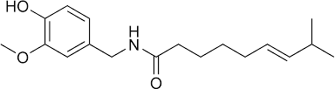
  - Golongan Heterosiklis, yakni atom N-nya berada atau terdapat dalam cincin heterosiklik, contohnya pirolidin, piridin, piperidin, indol, kuinolin, isokuinolin dan tropan

a.

b. 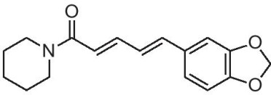

Gambar2.2a.contohstrukturalkaloidnonheterosiklis(capsaicin) b.contoh struktur alkaloid heterosiklis (piperidin )

Flavonoid

Flavonoid merupakan golongan metabolit sekunder dan fenol terbesaryang senyawa terdiri dari C6-C3-C6 dan sering ditemukan di berbagai macam tumbuhan dalam bentuk glikosida atau gugusan gula bersenyawa pada satu atau lebih grup hidroksil fenolik (Bhat et al., 2009). Terdapat beberapa jenis flavonoid yaitu antosianin, proantosianidin, flavonol, flavon, glikoflavon, biflavonil, khalkon, auron, flavanon dan isoflavon.
Penamaan flavonoid bersal dari bahasa latin yang mengacu pada warna kuning dan sebagian besar flavonoid adalah berwarna kuning. Flavonoid sering ditemukan dalam bentuk pigmen dan co-pigmen. Flavonoid adalah golongan pigmen organin yang tidak mengandung molekul nitrogen. Kombinasi dari berbagai macam pigmen ini membentuk pigmentasi pada daun, bunga, buah dan biji tanaman. Pigmen ini meurpakan antraktan bagi serangga dan merupakan agen polinasi. Pigmen juga bermanfaat bagi manusia dan salah satu manfaat yang penting adalah sebagai antioksidan (Harbone, 1987).
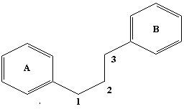

Gambar2.3Flavonoid

Tanin

Tannin adalah senyawa polimer dari senyawa polifenol, tersebar luas dalam tumbuhan berpembuluh (vascular plants). Umumnya tumbuhan yang mengandungtannindihindariolehhewanpemakantumbuhan(Herbivora)secara

kimiawi terdiri dari dua jenis tannin yaitu tannin terkondensasi yang terdapat hampir merata dalam tumbuhan paku-pakuan dan gymnospermae, serta tersebar luas dalam angiospermae, terutama pada jenis tumbuhan berkayu, sebaliknya tannin yang terhidrolisis penyebaran terbats pada tumbuhan berkeping dua (dicotyledoneae).
Tannin terkondensasi secara biosintesis terbentuk dengan cara kondesasi katekintunggal(galokatekin)yangmembentuksenyawadimerdanoligomerlebih tinggi. Tannin terhidrolisis terdiri dari dua kelas yang paling sederhana ialah depsida galoil glukosa. Senyawa ini intinya glukosa yang dikelilingi lima gugus ester galoil atau lebih, pada jenis kedua inti molekul senyawa berupa senyawa primer asam galat yang berikatan dengan glukosa (Harbone, 1987).
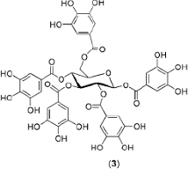

Gambar2.4Tanin

Glikosida

Glikosida merupakan senyaw ayang mengandung komponen gula dan bukan gula. Komponen gula dikenal dengan nama glikon dan komponen bukan gula dikenal sebagai aglikon. Dari segi biologi, glikosida memiliki peranan penting didalam kehidupan tumbuhan dan terlibat didalam pertumbuhan dan perlindungan tumbuhan tersebut. Beberapa glikosida mengandung lebih dari satu jenis gula dalam bentuk disakarida atau trisakarida.

Semua glikosida alam dapat terhidrolisis menjadi gula dan bukan gula dengan cara mendidihkannya bersama asam mineral. Biasanya, glikosida juga dapat terhidrolisis dengan mudah oleh enzim yang terdapat dalam jaringan tumbuhan yangsama.Pengelompokkan glikosidaberdasarkanstrukturbukan gula terbagi atas : glikosida jantung, glikosida antrakinon, glikosida saponin, glikosida sianogenik, glikosida isotiosianat, glikosida flavonol, glikosida alcohol, glikosida aldehida, glikosida lakton, glikosida fenol dan juga tannin (Harbone, 1987).
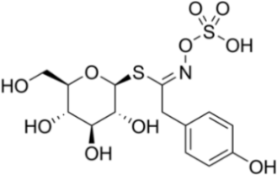

Gambar2.5struktur glikosida

2.5.5. Saponin

Saponin adalah senyawa glikosida yang tersusun dari triterpenoid atau steroid sebagai glikonnya, senyawa berasal dari tanaman Saponaria vaccaria, yaitu tanaman yangdapat digunakan sebagai sabun. Saponin larut dalam air, tidak larut dalam eter dan jika dihidrolisis akan menghasilkan aglikon. Saponin adalah suatu senyawa yang emmiliki bobot molekul tinggi atau besar, tersebar dalam beberapa tumbuhan (Hanani, 2015).
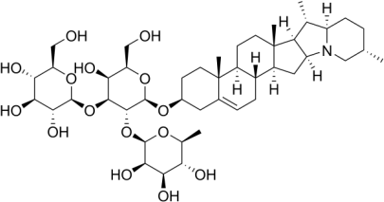

Gambar2.6Saponin

Steroid/Triterpenoid

Triterpenoid adalah senyawa yang karbonnya berasal dari enam satuan isoprene dan secara biosintesis terbentuk melalui senyawa perantara skualenayang merupakan suatu senyawa hidrokarbon C-30 asiklik. Senyawa skulena ini merupakan senyawa tidak berwarna, terbentuk Kristal, mempunyai titik leleh tinggi dan bersifat optis aktif. Adapun senyawa triterpenoid dibagi emnjadi empat golonganyaitutritepenoidasteroid,saponin,danglikosidajantung (Harbone, 1987).
      - 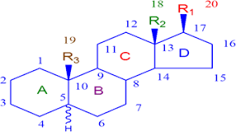 b. 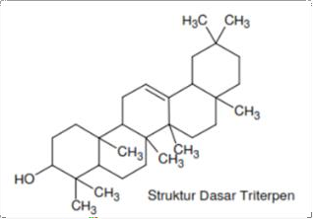

Gambar2.7a. ContohStrukturSteroidb. ContohStruktur Terpenoid

Antibakteri

Antibakteri adalah obat pembasmi mikroba terutama mikroba yangmerugikan manusia. Berdasarkan mekanisme kerjanya, antimikroba ada yang bersifat menghambat pertumbuhan mikroba dikenal sebagai aktivitas bakteriostatik dan ada yang bersifat membunuh mikroba dikenal sebagai aktivitas bakterisida. Antimikroba memiliki aktivitas tertentu yang dapat meningkatkandari aktivitas bakteriostatik menjadi aktivitas bakterisida, bila kadar antimikroba ditingkatkan melebihi KHM (konsentrasi hambat minimal) (Mustapa, 2014)
Berdasarkanmekanismekerjanya,antimikrobadibagidalam5kelompok

yaitu:

- Mengganggumetabolismeselmikroba

- Menghambatsintesisdindingselmikroba

- Mengganggupermeabilitasmembraneselmikroba

- Menghambatsintesisproteinselmikroba

- Menghambatatausintesisataumerusaksintesisasamnukleat sel mikroba (Mustapa, 2014).

Bakteri

KlasifikasiBakteri

Ukuran sel bakteri sangat kecil (mikroskopis). Ukuran sel bakteri yang mikroskopis,dapatterlihatdenganjelasdenganmenggunakanmikroskop.Dengan bantuan mikroskop, dapat dilihat morfologi sel bakteri dengan jelas; bahkan dengan menggunakan mikroskop elektron, dapat dilihat berbagai struktur halus yang ada baik di luar maupun di dalam sel bakteri dengan lebih jelas. Dengan bantuan mikroskop, dapat diamati bentuk-bentuk sel bakteri. Bentuk-bentuk sel bakteri terdiri atas berbagai macam. Namun demikian, dapat dikelompokkan dalam bentuk-bentuk dasarsel bakteri. Bentuk sel bakteri, tidak akan berubah dari satu bentuk ke bentuk yang lain, selama struktur dinding selnya tidak rusak atau hilang. Dinding sel bakteri dapat rusak oleh berbagai faktor antara lain karena pengaruh senyawa kimia antimikroba atau antibiotik. Kerusakan dinding sel bakteri, ada yang masih menyisakan struktur dinding sel, namun ada juga sel bakteri yang seluruh struktur dinding selnya hilang.

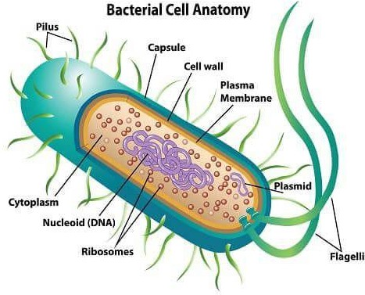

Gambar2.8GambarBakteri

Terkait dengan bentuk sel bakteri,menurut (Boleng, 2015).terdapat tigabentuk dasar, yaitu:
- Selbakteriberbentuk bolaatau kokus,jamak=koki (Coccus).

Berdasarkanataspengelompokkanselnya,bentukkokusinikemudian dikelompokkan menjadi.
  - Dilokokus yaitu penataan sel bakteri kokus dalam kelompok dua- dua sel.
  - Streptokokus yaitu rangkaian sel bakteri kokus membentuk rantai panjang atau pendek.
  - Tertradyaitupenataanselbakterikokusdalam kelompokempat- empat sel, membentuk persegi empat.
  - Stafilokokusyaitukumpulansel-selbakterikokusyangtidak beraturan(bergerombol)membentuksepertipenataanbuahanggur.
  - Sarcinayaitukumpulansel-selbakterikokusmembentukkubus, yang terdiri dari delapan sel atau lebih.

- Selbakteriberbentukbatangataubasil (Bacillus).

Bentukbakteribasil,akanmembentukbeberapamacampengelompokkan selnya, yaitu.
  - Diplobasil yaitu penataan sel bakteri basil yang berkelompok dua- dua sel, atau berpasangan (dua-dua sel).
  - Streptobasil yaitupenataan selbakteri basilyangmembentuk rantai.

Bakteriyangukurannyapendekdenganspiralyangtidaklengkap, dikelompokkanke dalam bakteri berbentuk koma atau vibrio.
- Selbakteriberbentukspiral,tunggal=spirilum,jamak=spirilia.

Bakteri yang berbentuk spiral, tidak membentuk pengelompokkan atau saling menempelkan dinding selnya dengan dinding sel bakteri lain. Bakteri spiral selalu berada secara terpisah-pisah (tunggal). Masing-masing spesies berbeda dalam panjang sel, serta ketegaran dinding selnya.
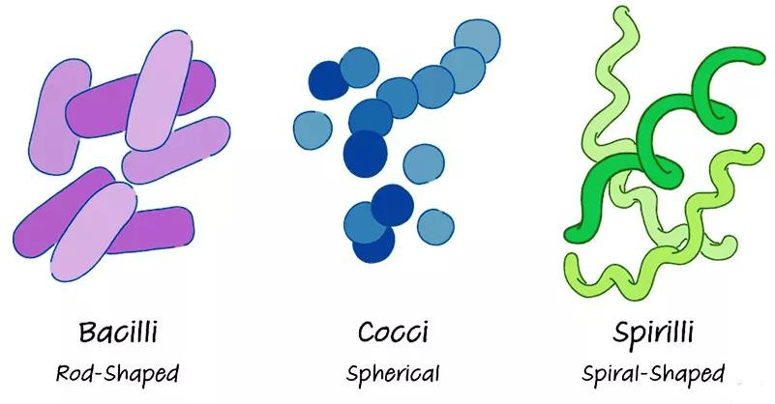

Gambar2.9Gambar Bentuk-bentukBakteri

FaktorYangMempengaruhiPertumbuhan Bakteri
Beberapafaktoryangberpengaruhterhadappertumbuhanselbakteri,

yaitu.

- Nutrisi

Semua organisme, termasuk sel bakteri, membutuhkan nutrisi. Beberapa hal yangmendasari bakteri untuk memenuhi kebutuhan akan nutrisi, yaitu. Semua organisme membutuhkan energy, karbon, nitrogen, belerang (sulfur) danbeberapa unsur logam (Na, Ca, Mg, Zn, Pb, dan Co). Semua organisme membutuhkan vitamin dan air.
- Air

Air dibutuhkan untuk perkembangbiakan sel. Kegunaan air untuk sel bakteri adalah untuk: (a) mengisi sitoplasma sel, yang merupakan komponen terbesar di dalam sel, (b) sebagai bahan reaktan dalam berbagai reaksi biokimiawi sel bakteri.
- Kondisikeasaman(pH)

Kondisi keasaman (pH) pertumbuhan untuk kelompok bakteri berkisar antara 6,5 - 7,5. Beberapa spesies bakteri dapat tumbuh pada suasana sangat asam dan sangat basa (alkalin). Bahan penyangga untuk menjaga atau mempertahankan kondisi pH di dalam suatu media adalah larutan penyangga (contoh: KH₂PO₄).
- Suhu

Pertumbuhan sel bakteri, dapat dipengaruhi oleh suhu. Suhu berpengaruh nyata terhadap kerja enzim dan ketahanan struktur sel bakteri. Berdasarkan suhu pertumbuhannya, bakteri dapat dikelompokkan sebagai berikut:
  - Bakteri psikrofilik, suhu pertumbuhannya: -5 - 30ºC; suhu optimum: 10 - 20ºC.

  - Bakteri mesofilik, suhu pertumbuhannya: 10 - 45ºC; suhu optimum: 20 - 40ºC.
  - Bakteri termofilik, suhu pertumbuhannya: 25 - 80ºC; suhu optimum: 50 - 60ºC Sel bakteri yang berspora, dapat tahan terhadap perlakuan suhu tinggi.
- KomponenAntimikroba

Medium pembiakan sel bakteri yang mengandung antimikroba, dapat menghambat pertumbuhan sel bakteri. Komponen antimikroba yang terdapat dalamsuatumakanan(medium),dapatmelaluisalahsatudaricara-caraberikut:
(a) terdapat secara alami di dalam suatu bahan makanan, (b) terbentuk selama pengolahan, oleh jazad renik tumbuh selama fermentasi makanan (Boleng, 2015).

FasePertumbuhanBakteri

Jika suatu sel bakteri mempunyai waktu generasi 20 menit, berarti selbakteri tersebut akan memperbanyak diri menjadi dua sel anak dalam waktu 20 menit. Jika sel tersebut diinokulasi pada suatu media pada kondisi yang optimum untuk pertumbuhannya, maka dalam waktu 48 jam, sel tersebut akan mengalami pembelahan sebanyak 48(60)/20 kali, atau sebanyak 144 generasi. Proses pertambahanjumlahselbakteridalamsuatumediumpertumbuhandalamberbagai intervalwaktudapatdigambarkandalamsuatukurvapertumbuhanuntuksuatusel bakteri (Boleng, 2015).
- Faseadaptasi(A)
Medium dan lingkungan pertumbuhan Jika medium dan lingkungan pertumbuhan sel tersebut seperti sebelumnya, maka tidak perlu adaptasi. Tetapi jikakondisinutriendanlingkunganbarusangatberbedadengansebelumnya,

maka diperlukan waktu penyesuaian untuk mensintesis enzim-enzim yang dibutuhkan untuk metabolisme.
- Fasepertumbuhanawal (B)
Setelah melalui fase adaptasi, sel mulai mengadakan pembelahan dengan kecepatan yang masih rendah. Halini disebabkan sel baru selesai melakukan penyesuaian atau adaptasi.
- Fasemenujukematian(C)

Padafaseiniselbakteri mulaimengalamikematian.Halinidisebabkan:

  - Nutriensudahhabis
  - Energicadangandidalamselhabis

  - Zat-zattoksiksemakinbanyak

- Fasekematian (D)

Pada fase ini, sel-sel akan mengalami kematian dipercepat. Hal ini disebabkan: nutrien sudah habis, energi cadangan di dalam sel sudah habis, peningkatan zat-zat toksik yang akan meracuni sel-sel bakteri (Boleng, 2015).

    - BakteriEscherichiacoli

Escherichia coli merupakan bakteri Gram negatif yang berbentuk batang, dapat berderet seperti rantai dan merupakan flora yag paling banyak diusus. Bebeapa galurE. coli dapatmenghasilkan eksotoksin yangtidaktahan panas yang padat meningkatkan sekresi air dan klorida ke dalam lumen usus dan menyebabkan hipermotilitas yang dapat menyebabkan diare ringan. pada anak (Mustapa, 2014).
Bakteri ini tidak menimbulkan penyakit bila di dalam usus, tetapi akan menimbulkanpenyakitapabilatelahmencapaijaringansepertisalurankencing,

paru, saluran empedu, peritoneum, dan selaput otak. E. coli diekresikan dalam jumlah yang besar dalam feses, menyebabkan kontaminasi lingkungan termasuk tanah (Mustapa, 2014)
Menurut (Mustapa, 2014) Escherichia coli dapat diklasifikasikan sebagai berikut:
Divisi : Prokaryotae

Kelas : Eubakteriales

Bangsa : Schizomycetes

Suku : Enterobacteriaceae

Marga : Escherichia

Jenis :Escherichiacoli
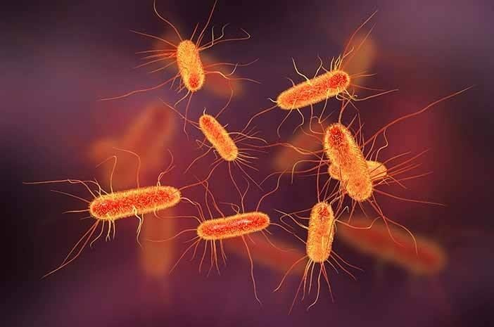
Gambar2.10 BakteriEscherichiacoli
    - BakteriStaphylococcus aureus

Staphylococcus aureus merupakan bakteri yang berbentuk bulat, biasanya hidup bergerombol seperti buah anggur. Dalam media cair dapat berbentuk tunggal berpasang-pasangan, berempat atau membentuk rantai. Sejumlah besar S. aureusditemukanpadaudara,debu,baju,danpopokbayi.Jikaterdapatpada

popokbayiyangbarudilahirkan(Mustapa,2014).

Salah satu Stapinylococcus yang penting dan banyak berhubungan dengan manusia adalah S. aureus. Bakteri ini dapat memfermentasi laktosa, bersifat proteolitik, memproduksi koagulase, memproduksi pigmen, lipase dan menghasilkan zone hemolisis aerobic pada piringan agar darah serta tumbuh pada media yang mengandung natrium klorida 0,9 %. Bakteri S. aureus biasanya ditemukan pada kulit membran serta menimbulkan suatu penyakit tertentu.Bakteri ini dapat menyebabkan bisul, borok dan nanah pada luka. Sumber infeksinya pada kulit dan saluran pencernaan (Mustapa, 2014).
Menurut (Mustapa, 2014) Staphylococcus aureus dapat diklasifikasikan sebagai berikut:
Divisi :Schizomycota

Kelas :Shizomycetes

Bangsa:Eubacteriales

Suku :Micrococcaceae

Marga :Staphylococcus

Jenis :Staphylococcusaureus
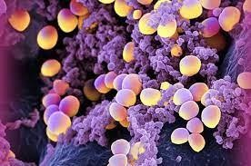
Gambar2.11 BakteriStaphylococcusaureus

PengujianAktivitas Antibakteri

Menurut(Boleng,2015)pengujianantibakteriterdiridaridua metode yaitu:
      - MetodeDifusiAgar

Pengujian ini menggunakan pencadang logam sebgai pencadang antibakteri. Agar cair yang telah diinkulasi dengan mikroba uji dituangkan kedalam cawan petri dan dibiarkan sampai padat. Pencadang logam diletakkan diatasagar,zatantibakteriditeteskan,kemudiamdiinkubasipadasuhu yangcocok untuk bakteri pada sushu 36-37ºC selama 18-24 jam. Dengan bening terdapat disekelilingi logam pencadang logam menunjukkan hambatan pertumbuhan mikroba, diameter dan diukur menggunakan jangka sorong.
      - MetodeDilusiAgar

Prinsip metode ini adalah sejumlah ekstrak diencerkan hingga diperoleh beberapamacam konsentrasi. Dapat digunakan untuk menentukan MIC ( Minimal Inhibitory Consentration) atau KHM (Konsentrasi Hambat Minimum) atau KBM (Konsentrasi BunuhMinimum). Selain itu juga dapat digunakan untuk melihat kekuatan antibakteri dan pertumbuhan bakteri. Dicampurkan suatu pengenceran konsentrasi ekstrak dalam tabung berisi media agar cair dengan bakteri uji lalu diamati tingkat kekeruhannya. Pengenceran tertinggi dari media cair yang jernih dinyatakan sebagai KHM, sedangkan tabung yang jernih diinkubasi goresan pada media agar, diinkubasi dan diamati ada tidaknya pertumbuhan koloni pada media agar. Pengecerahan tertinggi dari tabung yang jernih dan menunjukkan tidak ada pertumbuhan pada agar dinyatakan sebagai KBM.

Antioksidan

PengertianAntioksidan

Antioksidan adalah senyawa yang dapat menangkap radikal bebas. Radikal bebas dihasilkan karena beberapa faktor, seperti asap, debu, polusi, kebiasaan mengkonsumsi makanan cepat saji yang tidak seimbang antara karbohidrat, protein dan lemaknya. Senyawa antioksidan akan mendonorkan satuelektronnya pada radikal bebas yang tidak lagi mengganggu metabolisme tubuh. Pertumbuhan radikalbebasatauspesireaktifyangmelebihikapasitasantioksidandidalamtubuh akan meningkatkan resiko timbulnya berbagai penyakit regeneratifseperti kanker, jantung, katarak, penuaan dini dan lain lain.
Antioksidan dapat mendeaktivasi radikal bebas dengan dua mekanismeyaitu dengan cara mentransfer atom hidrogen atau transfer elektron tunggal (Sembiring, 2018).
Fungsi utama dari antioksidan adalah untuk memperkecil terjadinya proses oksidasi baik dalam makanan maupun dalam tubuh. Dalam makanan, antioksidan diharapkan dapat menghambat oksidasi dari lemak dan minyak, memperkecil terjadinya proses kerusakan dalam makanan, memperpanjang masa pemakaian dalan industri makanan, meningkatkan stabilitas lemak yang terkandung dalam makanan serta mencegah hilangnya kualitas sensori dan nutrisi (Sayuti dan Yenrani, 2005).
Radikal bebas adalah atom atau molekul yang tidak stabil dan sangat reaktif karena mengandung satu atau lebih elektron tidak berpasangan pada orbital terluarnya.Untukmencapaikestabilanatomataumolekul,radikalbebasakan

bereaksidenganmolekuldisekitarnyauntukmemperolehpasanganelektron.Reaksi ini akan berlangsung terus menerus dalam tubuh dan bila tidak dihentikanakan menimbulkan berbagai penyakit seperti kanker, jantung, katarak, penuaan dini serta penyakit degeneratif lainnya. Persyaratan (sesuai peraturan undang- undang) 772/Menkes/Per/IX/88 tertulis dalam lampiran I, antioksidan yang diizinkan penggunaannya antara lain asam askorbat, asam eritrobat, askorbil palmitat, askorbil stearat, butil hidroksilanisol (BHA), butil hidrokinin tersier, butil hidroksitoluen, dilauril tiodipropionat, propil gallat, timah (II) klorida, alpha tokoferol,tokoferol, campuran pekat ( Cahyadi, 2008).
Oleh karena itu, selain mengandalkan antioksidan dari tubuh, manusia juga membutuhkan antioksidan dari luar tubuh untuk mencapai keseimbangan. Bahan pangan yang dapat menjadi sumber antioksidan alami, seperti rempah- rempah coklat, biji-bijian, buah-buahan, sayur sayuran seperti buah tomat, pepaya ,jeruk dan sebagainya (Faramayuda et al., 2013).
Jenis-jenisantioksidandikelompokkanmenjadi3yaitu:

      - Primaryantioxidants(AntioksidanUtama/Antioksidan Primer)

Yang termasuk dalam antioksidan ini adalah : Superoksidase dismutase(SOD), Glutathion Peroksidase (GPx ) dan Metalbinding protein seperti Ferritin atau Ceruloplasmin, Antioksidan primer ini bekerja untuk mencegah terbentuknya senyawa radikal bebas baru. Antioksidan ini mengubah radikal bebas yang ada menjadi molekul yang berkurang dampak negatifnya sebelum radikal bebas ini sempat bereaksi. Contoh antioksidan ini adalah enzim SOD yang berfungsi sebagaipelindunghancurnyasel-seldalamtubuhsertamencegahproses

peradangankarenaradikal bebas.

      - SecondaryAntioxidant(AntioksidanKedua/Antioksidan Sekunder)

Antioksidan ini berfungsi menangkap radikal senyawa serta mencegah terjadinya reaksi berantai. Contohnya antioksidan sekunder: vitamin E, vitamin C dan beta karoten.
      - TeriaryAntioxidant(AntioksidanKetiga/AntioksidanTersier)

Antioksidan ini memperbaiki kerusakan sel-sel dan jaringan yang disebabkan radikal bebas. Contoh enzim yang memperbaiki DNA pada ini sel adalah metionin sulfoksidan reductase. Adanya enzim-enzim perbaikan DNA ini berguna unuk mencegah penyakit misalnya kanker.

UjiEfekAntioksidan

      - UjiDPPH(2,2-Diphenyl-1-Picrylhidrazyl)
Merupakan radikal bebas dengan massa molar relatif 394,33 (MrC₁₈H₁₂N₅O₆=394,33), bersifat stabil pada suhukamar dan mempunyai panjang gelombang maksimum 515-517 nm. Antioksidanakan memberikan sebagian atom hidrogen ke radikal bebas DPPH agar menjadi lebih stabil (DPPH-H).

MetodeAsamTiobarbiturat
Metode yang digunakan yaitu TBARS (thiobarbituric acid reactive subtance) dengan fluorofotometri. Prinsip analisis ini yaitu pemanasan akan menghidrolisis peroksida lipid sehingga MDA yang terikat akan dibebaskan dan akanbereaksidenganTBAdalamsuasanaasammembentukkompleksMDA-TBA yang berwarnamerah, dan diukur dengan panjang gelombang 532 nm. Metode ini dipergunakanuntukmengukurkeberadaanradikalbebasdanperoksidasilipid,

karena mempunyai kepekaan yang cukup tinggi, mudah di aplikasikan untuk berbagai sampel pada berbagai tahap oksidasi lipid, dan biaya nya cukup terjangkau.

Metodeβ-karoten
Metode ini didasarkan pemucatan warna emulsi sistem β-karoten dan asam oleat. BHT digunakan sebagai pembanding, karena BHT memilikikeefektifan sebagai antioksidan yang paling tinggi walaupun memiliki satu gugus hidroksi (- OH) dan memiliki jumlah resonansi yang sama dengan eugenol, tetapi lebih bersifat non polar dibandingkan dengan senyawa lainnya karena adanya gugus alkil yang lebih tersubstitusi, yaitu t-butil (- C (CH₃)³). Pemucatan warna dari sistem merupakan parameter terjadinya reaksi oksidasi. Semakin besarpenurunan nilai absorbansinya, maka semakin tinggi tingkat oksidasi yangterjadipada sistem itu

PenentuanAktivitasAntioksidandenganMetodeDPPH

DPPH (2,2-diphenyl-1-picryhdrazil) adalah senyawa radikal bebas stabil berwarna ungu yang ditemukan pada 1992 yang berguna untuk menetukan sifat antioksidan amin, fenol atau senyawa alami seperti vitamin, obat-obatan dan ekstrak tumbuhan (Rambe, 2018).
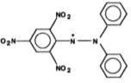

Gambar2.12Struktur DPPH(molyneux,2004)

DPPH menerima elektron atau radikal hidrogen akan membetuk molekul diamegnetikyangstabil.InteraksiantioksidandenganDPPHbaiksecaratransfer

elektron atau radikal hidrogen pada DPPH, akan mentralkan radikal bebas dari DPPH. Warna larutan berubah dari ungu tua menjadi kuning terang danabsorbansipadapanjang gelombang516nm akan hilangjika semua elektron pada radikal bebas DPPH menjadi berpasangan. Perubahan ini dapat diukur sesuai dengan jumlah elektron atau atom hidrogen yang ditangkap oleh molekul DPPH akibat adanya zat reduktor (Molyneux, 2004). Prinsip dari metode uji aktivitas antioksidan ini adalah pengukuran aktivitas antioksidan secara kuantitatif yaitu dengan melakukan penangkapan radikal DPPH oleh suatu senyawa yang dengan menggunakanspekfotometri UV-Vis, sehingga dengan demakian akan diketahui nilai aktivitas peredaman radikal bebas yang dinyakatan dengan nilai IC₅₀(Inhibitory Concentration). Nilai IC₅₀didefenisikan sebagai besarnya konsentrasi senyawa uji yang dapat merendam radikal semakin tinggi. Prinsip kerja dari pengukuran ini adalah adanya radikal bebas stabil yaitu DPPH yang dicampurkan dengan senyawa antioksidan yang memiliki kemampuan mendonorkan hidrogen, sehingga radikal bebas dapat direndam (Ridho, 2013).
Tabel 2.1KategoriKekuatanAktivitasAntioksidan

Kategori | Nilai IC₅₀
Kategori | NilaiIC₅₀
Sangatkuat | <50𝜇g/ml
Kuat | 50-100𝜇g/ml
Sedang | 101-150𝜇g/ml
Lemah | >150𝜇g/ml

SpektrofotometerUV–Visibel

Spektrofotometerterdiri darispektrometer dan fotometer.Spektrometer ialah alatyangmengahasilkansinardarispektrumdanpanjanggelombangtertentu,

sedangkan fotometer adalah alat pengukur intensitas cahaya yang ditransmisikan atau yang diserap. Spektrofotometer adalah alat yang digunakan untuk mengukur energi secara relative jika energi tersebut ditransmisikan, direfleksikan atau diemisikan sebagai fungsi panjang gelombang (Butarbutar, 2019) Metode pengukuran menggunakan prinsip spektrofotometri adalah berdasarkan absorpsi cahaya pada panjang gelombang tertentu melalui suatu larutan yang mengandung kontaminan yang akan ditentukan konsentrasi. Metode spektrofotometri ultra- violet dan sinar tampak (visible) telah banyak diterapkan untuk penetapan senyawa-senyawa organik yang umumnya dipergunakan untuk penentuansenyawa dalam jumlah yang sangat kecil. Dalam suatu larutan, gugusmolekul yang dapat mengabsorpsi cahaya dinamakan gugus kromofor. Molekul- molekul yangmengandungsatu guguskromofordapatmengalamiperubahan padapanjang gelombang. Molekul mengandung dua gugus kromofor atau lebih akan mengabsorbsi cahaya pada panjang gelombang yang hampir sama denganmolekul yang hanya hampir sama dengan molekul yang mempunyai satu gugus kromofor tertentu, tetapi intensitas absorpsinya adalah sebanding dengan jumlah kromrofor yang ada.Menurut gandjar dan rohman 2008), diagram sederhana spektrofotometer UV-Vis dengan komponen-komponennya, meliputi :
- Sumber-SumberLampu

Lampu deuterium digunakan untuk daerah UV, sementara halogen kuarsa atau tungsten untuk daerah visible.
- Monokromator

Monokromatoradalahalatyangakanmemecah,cahayapolikromatismenjadicahayatunggalmonokromatispadapanjanggelombangtertentu.

Digunakan untuk mendispersikan sinar dalam panjang gelombangnyayang selanjutnya akan dipilih oleh slit.
- SelAbsorbsi

Kuvet merupakan wadah yang digunakan untuk menaruh sampel yang akan dianalisis. Pada pengukuran di daerah UV digunakan kuvet yang terbuat dari bahan kuarsa, untuk daerah visible dari gelas, silica atau plastik.
- Detektor

Peranan detetktor penerima adalah memberikan respon terhadap cahaya pada berbagai penunjang panjang gelombang. Sinar kemudian diubah menjadi sinyal listrik oleh amplifer dan dalam rekorder dan di tampilkan dalam bentuk angka-angka pada reader computer (Titisari, 2019).

BAB III METODEPENELITIAN

RancanganPenelitian

Metode penelitian ini adalah eksperimental. Penelitian eksperimental adalah penelitian dengan melakukan percobaan terhadap kelompok eksperimen dan dikenakan perlakuan tertentu dengan kondisi-kondisi yang dapat dikontrol. Tahapan penelitian ini meliputi identifikasi tumbuhan tekelan sebagai bahan uji, pengumpulan daun tekelan, pembuatan simplisia daun, uji karakteristik, pembuatan ekstrak etanol daun tekelan,pembuatan fraksi nheksan dan etil asetat, uji metabolit sekunder, uji antibakteri dan uji antioksidan.

Variabel Penelitian

Variabel penelitian ini terdiri dari variabel bebas dan variabel terikat. Variabel bebas yaitu serbuk daun tekelan, ekstrak daun tekelan dan hasil fraksi daun tekelan dan variabel terikat adalah uji karakteristik simplisia, skrining fitokimia, aktivitas antibakteri dan antioksidan dari hasil fraksi ekstrak daun tekelan (Chromolaena odorata (L.) R.M.King & H.Rob)

JadwaldanLokasi Penelitian

JadwalPenelitian

PenelitianinidilakukanPadaBulanJanuarisampaiApril2024.

Lokasi Penelitian

Penelitian ini dilakukan di Laboratorium Farmasi Terpadu dan Laboratorium Mikrobiologi Farmasi Universitas Muslim Nusantara Al Wasliyah Medan.

46

BahandanPeralatanPenelitian

BahanPenelitian

Bahan bahan yang digunakan pada penelitian ini adalah daun tekelan (Chromolaena ododrata(L.) R.M.King & H.Rob), biakan bakteri Staphylococcus aureus, Escherichia coli, Etanol 96%, n-heksan (Merck), etil asetat (Merck) , metanol (Merck), DMSO (dimethyl sulfoxide) 1% (Merck), kloramfenikol (Merck), Nutrient agar (NA (Merck), Agar Mueller Hinton (MHA) (Merck), iodium (Merck), kalium iodide (Merck), Raksa (II) klorida (Merck), bismuth (III) nitrat (Merck), asam nitrat P (Merck), asam klorida P (Merck), alfa-naftol (Merck), asam asetat anhidrida (Merck), Timbal (II) Asetat (Merck), Besi (III) Klorida(Merck) , kristal murni natrium hidroksida (Merck), asam sulfat P(Merck),natriumklorida2N(Merck), isopropanol(Merck),amilalcohol(Merck), aquadest (Merck), vitamin C (Merck) dan DPPH (Merck).

PeralatanYangDigunakan

Instrumen yang digunakan dalam penelitian yaitu bejana maserasi, gelas ukur, batang pengaduk, waterbath (Maskot), timbangan analitik (Vibra dan Vernier), oven, ayakan mesh no. 60, vortex (B-one), alumunium foil, kertassaring, corong, objek glass, corong pisah, botol steril, jangka sorong, kaki tiga, lampu Bunsen, spirtus, cawan petri, cotton swab, pipet mikro, jarum ose, kainkasa steril, kapas steril, kertas label, tabung reaksi, rak tabung reaksi, gelas beker, blender, handscoon, erlenmeyer, pipet tetes, Spektrofotometer Visible (Thermo evolution 201), autoklaf (B-one), incubator (memmert no seri 4040831), kurs porselin, tanur, rotary evaporatory (Eyela osb-2100, ser. No 61012144).

PengumpulanDanPengolahanBahan Tumbuhan

    - Pengambilansampel

Sampel yang digunakan pada penelitian ini adalah daun tekelan (Chromolaena odorata (L.) R.M.King & H.Rob) sebanyak 500 g yang diperoleh di Desa Pintu Angin.
    - Pengumpulan Sampel Daun Tekalan (Chromolaena Odorata (L.) R.M.King & H.Rob)
Pengumpulan sampel daun tekelan (Chromolaena odorata (L.) R.M.King & H.Rob) dilakukan secara purposive yaitu teknik pengambilan random, tanpa membandingkan dengan tumbuhan yang sama dari daerah lain. Sampel yang didapat dari Desa Pintu Angin Kecamatan Laubaleng, Kabupaten Karo, Provinsi Sumatera Utara.

Identifikasi Tumbuhan

Tujuan determinasi adalah untuk menetapkan kebenaran sampel yang digunakan dalam penelitian. Determinasi tanaman tekelan (Chromolaena odorata (L.) R.M.King & H.Rob) dilakukan dengan menyesuaikan ciri-ciri morfologiyang ada pada tanaman tekelan dengan kepustakaan atau literatur yang ada. Identifikasi tumbuhan dilakukan di HERBARIUM MEDANESE (MEDA) Universitas Sumatera Utara.
    - Pengolahan Sampel Daun Tekelan (Chromolaena Odorata (L.) R.M.King & H.Rob)
Pengolahan sampel dilakukan dengan mengumpulkan daun tekelan, lalu disortasiuntukmendapatkansampelyangmempunyaikualitasyangbaik,

kemudian dibersihkan dari kotoran yang melekat, dicuci dengan air mengalir, lalu ditiriskan dan ditimbang berat basahnya, kemudian dikeringkan dibawah sinar matahari. Simplisia dianggap kering apabila diremas akan hancur. Selanjutnya dihaluskan menggunakan blender sehingga menjadi serbuk simplisia, dan ditimbang kemudian disimpan dalam wadah yang baik.

Pembuatan Ekstrak Etanol, Fraksi n-heksan dan Fraksi Etil Asetat Daun Tekelan (Chromolaena Odorata (L.) R.M.King & H.Rob)
    - PembuatanEkstrakEtanol

Pembuatan ekstrak etanol daun tekelan dengan cara serbuk simplisia 100 bagian (500 gram) dimasukkan kedalam bejana, dituangkan 75 bagian (3750 ml) cairan penyari etanol, ditutup dan dibiarkan selama 5 hari terlindung dari cahaya sinar matahari sambil diaduk-aduk sesekali. Setelah 5 hari diserkai dan diperas(Maserat I). Dicuci ampasnya dengan cairan penyari 25 bagian (1250 ml) sampai diperoleh 100 bagian maserat (II). Lalu dipindahkan maserat I dan II kedalam bejana tertutup, dibiarkan ditempat sejuk terlindung dari cahaya selama 2 hari kemudian disaring, selanjutnya di pekatkan dengan rotary evaporatory pada suhu 45-50ºC dan dipekatkan sehingga diperoleh ekstrak kental. Timbang serta catat rendemen yang diperoleh. Penggunaan pelarut etanol 96% sebagai pelarut polar dikarenakan lebih aman dalam penanganan dibandingkan pelarut organik lainnya seperti aseton. Etanol terbukti memiliki aktivitas yang tinggi dalam menarik flavonoid dan fenolik, serta memiliki kandungan air yang lebih sedikit yaitu 4% sehingga memudahkan proses penguapan, dengan 3 kali pengulangan selama 1 × 24 jam (Depkes RI, 1979).

PembuatanFraksiN-HeksanDanEtil Asetat

Proses fraksinasi dilakukan dengan cara ekstraksi cair-cair (ECC) menggunakan pelarut air dan n-heksan. Ekstrak ditimbang sebanyak 30 gram lalu dilarutkan aquades 100 ml aduk sampai homogen kemudian masukkan ke dalam corong pisah dan ditambahkan 1:1 n-heksan. Gojok dengan sekali-kali membuka corong buchner untuk menghilangkan gas selama kurang lebih 2 menit. Diamkan corong pisah selama kurang lebih 10 menit atau hingga terbentuk dua lapisan. Keluarkan fraksi air dan tampung fraksi n-heksan. Proses fraksinasi dilakukan sebanyak 3 kali replikasi. Selanjutnya, fraksi air ditambahkan 100 ml etil asetat, dokocok dibiarkan memisah. Lapisan etil asetat dipisahkan dan fraksinasi dilanjutkan kembali sebanyak 3 kali. Kumpulan hasil fraksi n-heksan dan etil asetat masing-masing diuapkan kembali menggunakan waterbath dengan suhu 50⁰C sampai didapat fraksi kental (Rahmatulla dkk, 2021).

PembuatanLarutan PereaksiUjiMetabolit Sekunder

LarutanPereaksi Bouchardat

Sebanyak 2 g iodium dan 4 g kalium iodida kemudian dilarutkan dalam air suling hingga 100 ml (Depkes RI, 1995).

LarutanPereaksiMayer

Raksa (II) klorida sebanyak 1,35 g dilarutkan dengan 60 ml akuades di dalam gelasukur100 ml. padawadah lain larutkan 5 gkalium iodidadalam 10 ml akuades.Kedualarutandicampurdalamlabuukur 100ml,laludiencerkan dengan akuades sampai garis tanda (Depkes RI, 1995).

LarutanPereaksi Dragendorff

Sebanyak20mllarutan bismutnitrat40%b/vdalamasamnitratPdicampur dengan 50 ml larutan kalium iodida P 54,4% b/v, diamkan sampai memisah sempurna. Ambil larutan jernih dan encerkan dengan air secukupnya hingga 100 ml (Depkes RI, 1995).

LarutanPereaksi Molish

Sebanyak 3 g alfa-naftol dimasukkan ke dalam labu ukur 100 ml lalu dilarutkan dalam asam nitrat 0,5 N sampai garis tanda (Depkes RI, 1995).

LarutanPereaksiAsamKlorida2N

Asam klorida pekat sebanyak 19,71 ml dipipet lalu dimasukkan ke dalam gelas kima 100 ml lalu diencerkan dengan akuades sampai garis tanda (DepkesRI, 1995).

LarutanPereaksiLiebermann-Burchard

Asam asetat anhidrida sebanyak 20 ml dipipet lalu dicampurkan dengan 1ml asam sulfat pekat dalam gelas ukur (Depkes RI, 1995).

LarutanPereaksiTimbal(II)Asetat0,4M

Timbal (II) asetat sebanyak 15,17 g dimasukkan ke dalam labu ukur 100 ml lalu dilarutkan dalam akuades bebas CO₂ sampai garis tanda (Depkes RI, 1995).

LarutanPeraksiBesi(III)Klorida 1%

Besi (III) klorida sebanyak 1 g dilarutkan dalam akuades dalam labu ukur 100 mL dan dicukupkan sampai garis tanda (Depkes RI, 1995).

LarutanPereaksiAsamNitrat0,5N

Asam nitrat pekat sebanyak 44,3 ml dimasukkan ke dalam labu ukur 100 ml lalu diencerkan dengan akuades sampai garis tanda (Depkes RI, 1995).

LarutanPereaksiNatriumHidroksida2N

Sebanyak 8 g kristal murni natrium hidroksida dimasukkan ke dalam labu ukur 100 ml, lalu dilarutkan dalam akuades hingga volume 100 ml (Depkes RI, 1995).

LarutanPereaksiAsamSulfat2 N

Asam sulfat pekat sebanyak 10,32 ml dipipet lalu dimasukkan ke dalam gelas kimia 100 ml lalu diencerkan dengan akuades sampa garis tanda (DepkesRI, 1995).

KarakterisasiSimplisia

Pemeriksaan dilakukan meliputi pemeriksaan penetapan kadar air,penetapan kadar sari larut dalam air, penetapan kadar sari larut dalam etanol, penetapan kadar abu total, serta penetapan kadar abu tidak larut asam (POM, 1995).

PenetapanKadarAir

Penetapan kadar air dilakukan dengan metode Azeotropi. Alat terdiri dari labu alas bulat bulat 500 ml, alat penampung dan pendinginan, tabung penyambung dan penerima 10 ml.
      - Penjenuhantoluene

Sebanyak200mltoluenedan2mlairsulingdimasukkankedalamlabualas bulat,dipasangalatpenampungdankondensor,kemudiandidestilasiselama2

jam.Destilasidihentikandandibiarkandinginselama30menit,kemudianvolume air dalam tabung penerima dibaca dengan ketelitian 0,05 ml.
      - Penetapankadarairsimplisia

Sebanyak 5 g serbuk simplisia yang telah ditimbang seksama, dimasukkan ke dalam labu yang berisi toluen jenuh tersebut, lalu dipanaskan hati-hati selama 15 menit. Setelah toluen mendidih, kecepatan tetesan diatur 2 tetes untuk tiapdetik sampai sebagian besar air terdestilasi, kemudian kecepatan destilasi dinaikkan sampai 4 tetes tiap detik. Setelah semua air terdestilasi, bagian dalam pendinginan dibilas dengan toluene. Destilasi dilanjutkan selama 5 menit, kemudian tabungpenerima dibiarkan mendingin padasuhu kamar. Setelah air dan toluen memisah sempurna, volume air dibaca dengan ketelitian 0,05 ml. Selisih kedua volume air yang dibaca sesuai dengan kandungan air yang terdapat dalam bahan yang diperiksa. Kadar air dihitung dalam persen (v/b) (Depkes RI, 1995).

Penetapan KadarAbu Total

Sebanyak 2 gram serbuk simplisia dimasukkan dalam kurs porselin yang telah dipijar dan ditara, kemudian diratakan. Kurs dipijar perlahan-lahan, kemudian naikkan suhu secara bertahap hingga 600°C sampai arang habis, jika arang masih tidak dapat dihilangkan, ditambahkan air panas, saring melalui kertassaring bebas abu. Pijarkan sisa dan kertas saring dalam kurs yang sama. Masukkan filtrat kedalam kurs, uapkan, pijarkan hingga bobot tetap, timbang. Kadar abu dihitung terhadap bahan yang telah dikeringkan (Depkes RI, 1995).

PenetapanKadarAbuTidakLarutAsam

Abu yangdiperoleh pada penetapan kadarabu, didihkan dengan 25 ml asam kloridaencerselama5menit,kumpulkanbagianyangtidaklarutdalamasam,

saring melalui kurs kaca masir atau kertas saring bebas abu yang telah diketahui beratnya,lalusisadipanaskan,kemudiandidinginkandanditimbangsampaibobot tetap. Kadar abu yang tidak larut dalam asam dihitung terhadap bahan yang telah dikeringkan di udara (Depkes RI, 1995).

PenetapanKadarSari LarutAir

Sebanyak 5 gram serbuk simplisia dimaserasi dengan 2,5 ml kloroforom dalam 100 ml aquadest selama 24 jam menggunakan labu bersumbat sambil sekali-sekali dikocok selama 6 jam pertama, kemudian didiamkan. Saring, 20 ml filtrat diuapkan dalam cawan dangkal berdasar rata (yang telah ditara) di atas penangas air hingga kering, sisa dipanaskan pada suhu 105°C hingga bobot tetap. Kadar dihitung dalam persen terhadap bahan yang telah dikeringkan di udara (Depkes RI, 1995).

PenetapanKadarSari LarutEtanol

Ditimbang 5 g serbuk simplisia yang telah dikeringkan di udara dimaserasi selama 24 jam dalam 100 ml etanol 96% dalam labu bersumbat sambil dikocok berkali-kali selama 6 jam pertama dan kemudian dibiarkan selama 18 jam. Kemudian disaring, 20 ml filtrat diuapkan sampai kering dalam cawan dangkal berdasarkan rata yang telah ditara dan sisanya dipanaskan pada suhu 105℃ sampai bobot tetap. Kadar sari larut dalam etanol dihitung terhadap bahan yang telah dikeringkan diudara (Depkes RI, 1995).

UjiSenyawaMetabolitSekunder

Pemeriksaan senyawa metabolit sekunder dilakukan terhadap daun segar, serbuksimplisia,danekstrakdauntekelan(Chromoloenaodorata(L.)R.M.King

& H.Rob)untuk mengetahui adanya kandungan golongan senyawa metabolit sekunder yaitu alkaloid, flavonoid, tannin, saponin, steroid/triterpenoid dan glikosida (Depkes RI, 1995).

Uji Alkaloid

serbuk simplisia, ekstrak dan hasil fraksi daun tekelan masing-masing ditimbang sebanyak 0,5 g ditambahkan 1 mL asam klorida 2N dan 9 mL airsuling, lalu dipanaskan diatas penangan air selama 2 menit, dididinginkan lalu disaring filtratnya dipakai untuk pemeriksaan alkaloid :
- filtrat sebanyak 3 tetes ditambahkan dengan 2 tetes perekasi Mayer, akan terbentuk endapan menggumpal berwarna putih atau kuning.
- Filtrate sebanyak 3 tetes ditambahkan dengan 2 tetes pereaksi Bouchardat, akan terbentuk endapan berwarna cokelat sampai hitam.
- Filtrate sebanyak 3 tetes ditambahkan dengan 2 tetes pereaksi Dragendorff, akan terbentuk warna merah atau jingga.
Jika terjadi endapan atau kekeruhan pada paling sedikit 2 tabung reaksipada percobaan diatas, maka alkaloid positif (Depkes RI, 1995).

Uji Flavonoid

Sebanyak 10 g serbuk simplisia, ekstrak dan hasil fraksi daun tekelanmasing-masing ditambahkan 100 mL air suling panas, dididihkan selama 5 menit dan disaringdalam keadaan panas, filtrat yang diperoleh kemudian diambil 5 ml lalu ditambahkan 0,1 serbuk magnesium dan 1 mL asam klorida pekat dan 2 mL amilalcohol,dikocokkuatdandibiarkanmemisah.Adanyaflavonoidditandai

denganadanyawarnamerah,kuningataujinggapadalapisanamilalcohol (Depkes RI, 1995).

Uji Tanin

Serbuk simplisia, ekstrak dan hasil fraksi daun tekelan ditimbang sebanyak 0,5 g ditambah 10 ml akuades, dikocok dan disaring. Filtrat diencerkan dengan akuades sampai hampir tidak berwarna. Larutan diambil 2 ml ditambahkan 1 sampai 2 tetes pereaksi besi (III) klorida. Jika terjadi warna biru kehitaman atau hijau kehitaman menunjukkan adanya tannin (Depkes RI, 1995).

Uji Saponin

Sebanyak 0,5 g serbuk simplisia, ekstrak dan hasil fraksi daun tekelan masing-masing dimasukkan kedalam tabung reaksi, ditambahkan 10 mL akuades panas, didinginkan, dikocok kuatkuat selama 10 detik. Jika terbentuk busa dengan ketinggian 1-10 cm, stabil tidak kurang dari 10 menit dan tidak hilang pada penambahan 1 tetes asam klorida 2N menunjukkan saponin (Depkes RI, 1995).

Uji Steroid/Triterpenoid

Serbuk simplisia, ekstrak dan hasil fraksi daun tekelan masing masng ditimbang sebanyak 1 g dimaserasi dengan 20 ml eter selama 2 jam, lalu disaring. Filtrat diuapkan dalam cawan penguap kemudian ditambahkan 5 tetes asam asetat anhidratdan5tetes asam sulfatpekat(pereaksiliberman-burchard).Terbentuknya warna ungu sampai merah ungu menunjukkan adanya triterpenoida dan terbentuknya warna biru hijau menunjukkan adanya steroid (Depkes RI, 1995).

3.9.6IdentifikasiGlikosida

Serbuk simplisia, ekstrak dan hasil fraksi daun tekelan masing-masing ditimbang 3 g, kemudian disari dengan 30 mLcampuran7 ml bagian etanol 96% dan 3 bagian akuades. Selanjutnya ditambahkan asam sulfat pekat dan di refluks selama 30 menit, kemudian dididinginkan dan disaring. Kemudian diambil 20 mL filtrat ditambahkan 25 ml akuades dan 25 ml timbal (II) asetat 0,4 M, dikocok, didiamkan selama 5 menit lalu disaring. Filtrat disari dengan 20 mL campuran 3 bagian kloroform dan 2 bagian iso propanol (3:2), diulangi sebanyak 3 kali. Selanjutnya diuji sebagai berikut:
- Ujiterhadapsenyawagula

  - diambil sebanyak 1 mL lapisan atas (sari air) diuapkan diatas penangas air. Sisa penguapan ditambahkan 2 mL air dan 5 tetes larutan pereaksi Molish, dan ditambahkan hati-hati asam sulfat pekat, terbentuk cincin berwarna ungu pada batas cairan, reaksi ini menunjukkan adanya ikatan gula.
  - Diambil sebanyak 1 mL lapisan atas (sari air) diuapkan diatas penangas air. Sisa penguapan ditambahkan Fehling A dan Fehling B (1:1), dipanaskan, terbentuknya endapan merah bata menunjukkan adanya gula pereduksi (Depkes RI, 1995).
- Ujiterhadapsenyawanon gula

Diambil sebanyak 1 mL lapisan bawah (sari pelarut organik), diuapkan diatas penangas air suhu tidak lebih dari 60ºC, sisa penguapan dilarutkan dalam 2 mL methanol.Selanjutnyaditambahkan20tetesasamasetatglasialdan1tetesasam

sulfat pekat ( pereaksi Lieberman-Bouchard), jika terjadi warna biru, hijau, merah ungu, atau ungu, positif non gula (Depkes RI, 1995).

UjiAktivitasAntioksidanEkstrakDanHasilFraksiDaunTekelan

PembuatanLarutanIndukDPPH

Larutan DPPH yang digunakan dibuat dengan cara menimbang seksama lebih kurang 10 mg serbuk DPPH kemudian dilarutkan dengan metanol p.a dalam labuukur50mldanaddenganmetanolp.ahinggatandabatas,sehinggadiperoleh larutan induk DPPH 200 ppm (Trijuliamos Manalu et al., 2022).

PenentuanPanjangGelombangMaksimumDPPH

Dipipet 2 ml larutan DPPH (konsentrasi 200 ppm) dimasukkan kedalamlabutentukur10ml,kemudiandicukupkandenganmetanolsampaigaristanda,
diperolehlarutanDPPHkonsentrasi=(2𝑚𝑙𝑥200µ𝑔/𝑚𝑙)=40𝑝𝑝𝑚,selanjutnyalarutan
10𝑚𝑙

DPPH konsentrasi 40 ppm dihomogenkan dan diukur serapannya pada panjang gelombang 400-800 nm sehingga diperoleh absorbansi maksimum sebagai panjang gelombang maksimum DPPH (Suena, 2020).
    - PenentuanOperatingTime

Dipipet 2 ml larutan induk DPPH (konsentrasi 200 ppm) dan dimasukkan dalam labu tentukur 10 ml kemudian dicukupkan dengan metanol sampai garis tanda, diperoleh larutan DPPH konsentrasi 40 ppm, lalu diukur absorbansinya padapanjanggelombangmaksimum yangdiperolehabsorbansi yangstabildalam beberapa menit, sebagai operating time (waktu kerja pengukuran yang baik) (Suena, 2020).

PembuatanLarutanPembandingVitaminC

VitaminCmemilikiakivitasantioksidan yangtinggi,dikarenakanvitaminC memiliki 2 gugus hidroksil yang mengakibatkan lebih mudah dalam pemdonoran hidrogen. Vitamin C ditimbangsebanyak 25 mg, kemudian dilarutkan dilabu ukur 25 ml dan ditambahkan metanol sampai tanda tera (1000 ppm) (larutan stok). Dilakukan pemipetan sebanyak 5 ml untuk pengenceran (200ppm). Selanjutnya pengenceran bertingkat masing-masing konsentrasi vitamin C dipipet 1 ppm, 2 ppm, 3 ppm, 4 ppm dan 5 ppm (Adri et al., 2023).

Pembuatan Larutan Ekstrak Dan Fraksi Daun Tekelan Dan Pengukuran Absorbansi Berbagai Konsentrasi
Sebanyak 10 mg ekstrak dan fraksi daun tekelan ditimbang kemudian dilarutkan dalam labu tentukur 50 ml dengan metanol lalu volumenya dicukupkan denganmetanolhinggagaristanda.Makadiperolehlarutanindukekstrakdan
fraksidauntekelandengankonsentrasi(10𝑥1000µ𝑔/𝑚𝑙)=200𝑝𝑝𝑚
50𝑚𝑙

Selanjutnya dibuat seri pengenceran konsentrasi (30,60,90,120 dan 150 ppm).Dari5seripengencerantersebutdipipet sebanyak1,5ml,3ml,4,5ml,6ml dan 7,5 ml ditambahkan 2 ml larutan DPPH (200 ppm), dimasukkan dalam labu tentukur 10 ml, lalu di cukupkan dengan metanol hingga tanda batas. Setelah itu, diinkubasi pada suhu 37ºC selama 30 menit dan dimasukkan ke dalam kuvet, kemudian diukur serapannya menggunakan spektrofotometer UV-Vis dengan panjang gelombang 517 nm dan dihitung presentasi inhibisinya untuk mendapatkan IC₅₀ (Adri et al., 2023).

PenentuanPersenPeredaman(%inhibisi)

Kemampuan antioksidan dipergitungkan dari angka penurunan serapan larutan DPPH (peredaman/penurunan warna ungu DPPH) akibat adanya penambahan larutan ekstrak dan fraksi sebagai bahan uji. Perbedaan nilai serapan larutan DPPH sebelum dan sesudah penambahan larutan uji dihitung sebagai persen peredaman dengan rumus:
%inhibisi=(Ablanko−Asampel)𝑥100%
Ablanko

Keterangan:

A_{blanko}=Absorbansipada DPPHtanpasampe

A_{sampel}=Absorbansi pada DPPH setelahditambah sampel

PenentuannilaiIC₅₀

Nilai IC₅₀ merupakan bilangan yang menunjukkan konsentrasi sampel uji (ppm) yang memberikan peredaman DPPH sebesar 50% ( mampu menghambat atau meredam proses oksidasi sebesar 50%. Nilai 0% berarti tidak mempunyai aktivitas antioksidan, sedangkan nilai 100% berari peredaman total dan pengujian perlu dilanjutkan dengan pengenceran larutan uji untuk melihat batas konsentrasi aktivitasnya (Adri et al., 2023).

UjiAktivitasAntibakteri

SterilisasiAlatDanBahan

Alat-alat gelas disterilkan dalam oven dengan suhu 170ºC selama ± 2 jam,jarumosedanpinsetdibakardenganpembakardiatasapilangsungdanmedia

disterilkan menggunakan autoklaf pada suhu 121ºC elama 15 menit (Fiana et al., 2020)
    - PembuatanMediaNA(Nutrientagar)

Sebanyak 23 grammedia NA serbuk dilarutkan ke dalam 1 liter aquades ke dalam erlenmeyer kemudian dihomogenkan. Tutup Erlenmeyer dengan alumunium foil dan disterilisasi dalam autoclave dengan suhu 121ºC dan tekanan 2 atm selama 15 menit (Fiana et al., 2020)

PembuatanLarutanStandarKekeruhan(LarutanMc. Farland)

Larutan asam sulfat dengan konsentrasi 0,36 N sejumlah 99,5 ml diaduk bersama dengan larutan BaCl₂.2H₂O dengan konsentrasi 1,175% sejumlah 0,5 ml dalam sebuah erlenmeyer. Selanjutnya, diaduk hingga terbentuk larutan yang memiliki tingkat keruh. Kekeruhan pada larutan ini digunakan sebagai standar untuk mengukur tingkat kekeruhan pada suspensi uji bakteri (Ginting et al., 2023)

PembuatanSuspensiBakteri

Membuat suspensi bakteri Staphylococcus aureus dan Escherichia coli dilakukan dengan mengambil beberapa kelompok bakteri. Kelompok-kelompok ini dimasukkan ke dalamtabungreaksi yang mengandung larutan fisiologisNaCl 0,9%. Setelahitu, kekeruhan suspensi disesuaikan dengan standar McFarland yang telah ditetapkan (Nasution et al., 2023)

SumberIsolat Bakteri

Isolat bakteri Staphylococcus aureus dan Escherichia coli didapatkan dari Laboratorium Mikrobiologi yang terletak di Fakultas Farmasi Universitas Sumatera Utara.

    - PembuatanStokKulturBakteriStaphylococcusaureus

Satu koloni bakteri Staphylococcus aureus diambil dari kultur murni. Bakteri tersebut kemudian dioleskan dengan hati-hati di atas permukaan media Nutrient Agar yang telah mengeras. Setelah tahap tersebut, media dibiarkan di dalam inkubator selama 24 jam pada suhu 37°C(Nasution et al., 2023)
    - PembuatanStokKulturBakteriEscherichiacoli

Satu koloni bakteri Escherichia coli diambil dari kultur murni. Kemudian, bakteri ini dengan hati hati diletakkan di atas permukaan media Nutrient Agar yangtelahmengeras. Setelahnya, media tersebut diinkubasi selama 24 jam pada suhu 37°C (Nasution et al., 2023)

UjiAktivitasAntibakteri

Uji sifat antibakteri dilakukan dengan metode difusi menggunakan kertas cakram yang melibatkan sejumlah kondisi eksperimen. Ini melibatkan fraksi n- heksan dan etil asetat dengan variasi konsentrasi (40%, 30%, 20% dan 10% ),serta kontrol positif dan negatif. Alat-alat yang digunakan telah di sterilkan terlebih dahulu dalam oven. Langkah selanjutnya melibatkan menuangkan 20 ml media MHA steril ke dalam cawan petri dan menunggu hingga mengeras. Setelah itu, suspensi bakteri Staphylococcus aureus dan Escherichia coli diambil menggunakan cotton swab steril dan ditebarkan pada permukaan media MHA. Fraksi n-heksan dan etil asetat dari daun tekelan dengan berbagai konsentrasi (40% 30%, 20% dan 10%) kemudian dijatuhkan di atas kertas cakram.
Sebagai kontrolDMSO digunakan sebagai kontrol negatif dan antibiotik kloramfenikolsebagaikontrolpositif.Kertascakramtersebutdenganhatihati

ditempelkan pada permukaan media MHA yang sudah diinokulasi dengan bakteri menggunakan pinset. Percobaan ini diulang tiga kali untuk memastikankonsistensi hasil. Setelah itu, media yang telah disiapkan dimasukkan ke dalam inkubator pada suhu 37°C dan dibiarkan menginkubasi selama 18-24 jam. Setelah periodeinkubasiselesai, zonahambat yangterbentukdiukurmenggunakan jangka sorong, yang diindikasikan oleh area tanpa pertumbuhan bakteri di sekitar kertas cakram(Nasution et al., 2023).

Analisa Data

PengukurandiameterzonasepertiyangditunjukkanpadaGambar3.1dapat
dihitungdengan rumusdenganrumus:(𝐷𝑉−𝐷𝐶)+(𝐷𝐻−𝐷𝐶)
2

Keterangan:

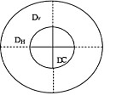
DV: Diameter Vertikal DH:DiameterHorizontal DC: Diameter Cakram

Gambar3.1PengukuranDiameter Zona Hambat

Dayaantibakteriterbagimenjadi4kategori(DavisandStout,11)seperti yang ditunjukkan pada table 3.1.
Tabel3. 1KriteriaDayaAntibakteri (Davis&Stout, 1971)

Kategoridayahambat | Diameterzonahambat
Lemah | <5mm
Sedang | 5-10nm
Kuat | 10-20nm
Sangatkuat | >20mm

BAB IV
HASILDAN PEMBAHASAN

Identifikasi Tumbuhan

Tanaman daun tekelan yang digunakan dalam penelitian ini di determinasi di Herbarium Medanese Universitas Sumatera Utara, Medan. Hasil determinasi tanaman dari Herbarium Medanese diketahui bahwa jenis tanaman daun tekelan adalahfamiliAsteraceae,genusChromolaenadanspesiesChromolaenaodorata
(L) R.M. King & H. Rob. Hasil Identifikasi tanaman daun tekelan dapat dilihat pada lampiran 1.

HasilEkstraksiDanFraksinasi

Pembuatan ekstrak etanol dilaksanakan dengan metode maserasi yang berlangsung selama 7 hari dalam sebuah wadah yang ditutup rapat. Hasil dari proses ini menghasilkan ekstrak dengan berat total 97,712 gram, dan nilai rendemen ekstrak yang berhasil diambil sebesar 19,54%. Ekstrak etanol selanjutnya difraksinasi cair-cairdengan menggunakan pelarut non polar (n- heksan), dan pelarut semipolar (etil asetat) untuk memisahkan senyawa-senyawa yangterdapatpadaekstrakberdasarkantingkatkepolarannya(TrijuliamosManalu et al., 2022). Hasil fraksi n heksan 59,53%lebih tinggi dibandingkan dengan fraksi etil asetat 24%.

HasilKarakterisasi SimplisiaDaun Tekelan

Karakterisasi suatu simplisia perlu dilakukan karena untuk menjamin mutu dari simplisia tersebut. Karakterisasi simplisia ini meliputi makroskopik, mikroskopik,kadarair,kadarsarilarutdalametanol,kadarsarilarutair,kadar

65

abutotaldankadarabutidaklarutasam.Karakterisasiinidilakukansesuaiprosedur yang ditetapkan dalam literature Farmakope Herbal Indonesia.
HasilPengamatanMakroskopikDaunTekelandapatdilihatpadatabel

4.1dibawahini

Tabel41.Pengamatan MakroskopikDaunTekelan

No | ParameterOrganoleptis | Keterangan
1 | Bentuk | Menyiripbergerigi,Panjang9cm,Lebar  7 cm
2 | Warna | Hijau
3 | Bau | Khas
4 | Rasa | Pahit
Berdasarkan tabel 4.1 hasil uji mikroskopik pada serbuk simplisia daun tekelan terdapat fragmen yang ditemukan seperti epidermis atas, unsur xylem dengan noktah, penutup rambut dan mesofil daun serupa epidermis dengan palisade (FHI Ed II). Hasil uji mikroskopik dapat dilihat pada Lampiran 14.
Hasil karakterisasi simplisia daun tekelan dapat dilihat pada tabe 4.2 dibawah ini :
Tabel4 2.HasilKarakterisasi SimplisiaDaunTekelan

No | Parameter | Rata-rata(%) | PersyaratanFHI (%))
1 | Kadarair | 4 | <10
2 | Kadarsarilarutdalamair | 90,4 | >6,4
3 | Kadarsarilarutdalametanol | 28,8 | >8,0
4 | Kadarabutotal | 3,67 | <10,5
5 | Kadarabutidaklarutasam | 0,29 | <1,0
Berdasarkan tabel 4.2 penetapan kadar air pada simplisia daun tekelan dengan metode graviemtri. Kadar air merupakan banyaknya air yang terkandung dalam yang dinyatakan persen. Kadar air salah satu karakteristik yang sangat pentingpadabahanpangan,karenaairdapatmempengaruhipenampakan,tekstur

dan cita rasa pada bahan pangan. Kadar air dalam bahan pangan ikut menentukan keseragaman dan daya awet bahan pangan tersebut, kadar air yang tinggi mengakibatkan mudahnya bakteri, kapang dan kamir untuk berkembang biak, sehingga akan terjadi perubahan pada bahan pangan. Hasil pengujian kadar airdari simplisia daun tekelan sebesar 4% menunjukkan bahwa persentase kadar air memenuhi persyaratan. Menurut literatur MMI kadar air dalam simplisia tidak boleh lebih dari 10%.
Penetapan uji kadar sari larut air bertujuan untuk memberikan gambaran awal jumlah senyawa yang dapat tersari dengan pelarut air dari suatu simplisiadan ekstrak (Depkes RI, 2000). Persentase kadar sari larut air simplisia daun tekelan adalah 90,4% menurut Farmakope Herbal Indonesia Edisi II. Kadar sari larut dalam air pada simplisia yang memenuhi persyaratan adalah tidak kurang dari 6,4%. Data yang diperoleh memenuhi persyaratan yang telah dintentukanoleh Farmakope Herbal Indonesia Edisi II.
Penetapan kadar sari larut etanol dilakukan untuk memberikan gambaran awal jumlah senyawa-senyawa yang dapat tersari dengan pelarut etanol dari suatu simplisia (Depkes RI, 2000). Persentase kadar sari larut etanol simplisia daun tekelan adalah 28,8%. Kadar sari larut etanol yang ditentukan oleh Farmakope Herbal Indonesia Edisi IItidak boleh kurangdari 8,0%. Jikadibandingkan dengan hasil yang diperoleh maka dapat dikatakan bahwa simplisia telah memenuhi persyaratan.
Uji penetepan kadar abu bertujuan untuk melihat gambaran kandungan mineral internal dan eksternal berupa senyawa organik dan anorganik yangberasaldariprosesawalsampaiterbentuknyaserbuksimplisia(DepkesRI,2000).

Pada pengujian kadar abu total serbuk simplisia daun tekelan diperoleh persentase kadar sebesar 3,67%. Kadar abu total simplisia menurut Farmakope Herbal Indonesia Edisi II tidak boleh lebih dari 10,5%, jika dilihat hasil yang diperoleh maka dapat dikatakan bahwa simplisia yang dibuat telah memenuhi persyaratan.
Uji penetapan kadar abu tidak larut asam dilakukan untuk mengetahui jumlah abu yang diperoleh dari faktor eksternal, berasal dari pengotor yangberasal daripasir atau tanah silikat (Depkes RI, 2000).Persentase kadar abu tidak larutasamdarisimplisiadauntekelanadalah sebesar0,29%.Kadarabutidaklarut asam yang ditetapkan oleh Farmakope Herbal Indonesia Edisi II yaitu tidak lebih dari 1,0%, dapat dikatakan bahwa simplisia telah memenuhi persyaratan yang ditetapkan.

HasilSkriningSerbukSimplisia,EkstrakFraksiDaunTekelan

Hasilskriningfitokimiaserbuksimplisia,ekstrakdanfraksidauntekelan dapat di lihat dari tabel 4.3 berikut:
Tabel43.HasilSkriningFitokimiaSerbukSimplisia,EkstrakdanFraksiDaun Tekelan

No | Parameter | Hasil
No | Parameter | Simplisia | Ekstrak | N-heksan | Etil asetat
1 | Alkaloid | + | + | + | +
2 | Flavonoid | + | + | + | +
3 | Tanin | + | + | + | +
4 | Saponin | + | + | + | +
5 | Steroid/Triterpenoid | + | + | + | +
6 | Glikosida | Steroid | Steroid | Triterpenoid | Triterpenoid
Keterangan:(+)mengandungsenyawa
(-)tidakmengandungsenyawa

Berdasarkan Tabel 4.3 Prinsip uji alkaloid adalah reaksi pengendapan karenaadanyapenggantian ligan. Atom nitrogen padaalkaloid memiliki pasangan elektron bebas, sehingga dapat mengganti ion-ion dalam pereraksi mayer dan dragendrof. Pada pengujian senyawa alkaloid pada serbuk simplisia, ekstrak dan fraksi fraksi n heksan dan etil asetatmenunjukkan hasil positif karena terbentuk endapan menggumpal berwarna putih pada pereaksi mayer, sedangkan pada pereaksi bouchardat terbentuk endapan berwarna hitam, dan pada pereaksi dragendroff tidak terbentuk endapan merah-jingga. Hal ini menunjukkan bahwa serbuk simplisia, ekstrak dan fraksi daun tekelan memiliki senyawa golongan alkaloid.
Pada pemeriksaan senyawa golongan flavonoid pada penambahan asam klorida pekat pada serbuk Mg dan amil alkohol terbentuk warna merah-jingga pada serbuk simplisia, ekstrak dan fraksi fraksi n heksan dan etil asetatdaun tekelan menunjukkan adanya pembentukan warna merah-jingga pada lapisan alkohol. Hal ini menunjukkan pada serbuk simplisia, ekstrak dan fraksifraksi n heksan dan etil asetatdaun tekelanterdapat flavonoid. Perubahan warna yang terjadi disebabkan adanya reaksi reduksi oleh Mg yang dilakukan pada suasana asam dengan penambahan Hcl.
Pada pemeriksaan senyawa golongan tanin pada serbuk dan pada serbuk simplisia, ekstrak dan fraksi fraksi n heksan dan etil asetatdaun tekelan terdapat adanya perubahan warna hijau kehitaman. Hal ini menunjukkan bahwa pada serbuk simplisia, ekstrak dan fraksi daun tekelan positif terdapat senyawa tannin.
Pada pemeriksaan senyawa golongan saponin pada serbuk simplisia, ekstrakdan fraksifraksi nheksan dan etilasetatdaun tekelanterlihat adanya busa

yang stabil setelah pemberian asam klorida, yang tidak hilang kurang dari 10 menit, dan setinggi 1-10 cm.
Pada pemeriksaan senyawa golongan tritepernoid/steroid pada serbuk simplisia dan ekstrak daun tekelan menunjukkan hasil positif dengan ditandai dengan terbentuknya warna biru hijau pada steroid dan terbentuk warna ungu sampai merah ungu pada triterpenoid, sedangkan fraksi n-heksan dan etil asetat daun tekelan hanya positif triterpenoid dengan terbentuknya warna ungu sampai merah ungu.
Pada pemeriksaan senyawa golongan glikosida pada serbuk simplisia, ekstrak dan fraksi n heksan dan etil asetat daun tekelan menunjukkan hasil positif,yaitu ditandai dengan terbentuknya cincin berwarna ungu. Hal ini menunjukkan bahwa serbuk simplisia, ekstrak dan fraksi n heksan dan etil asetat daun tekelanterdapat golongan senyawa glikosida.

HasilAnalisisAktivitasDaunTekelanMetodeDPPH

Hasil uji aktivitas antioksidan daun tekelan dengan metode pemerangkapan 2,2-diphenyl-1-picrylhidrazil (DPPH) secara Spektrofotometer-Vis dilakukan pengukuran pada panjang gelombang 517nm, termasuk dalam kisaran panjang gelombang sinar tampak (400-800) (Gandjar dan Rohman, 2007).

HasilPenentuanPanjangGelombangSerapan Maksimum

Pengukuran serapan maksimum larutan DPPH dengan konsentrasi 40 ppm dalam metanol menggunakan spektrofotometri UV-Visibel. Kurva serapan panjang gelombang maksimum dapat dilihat pada gambar 4.1

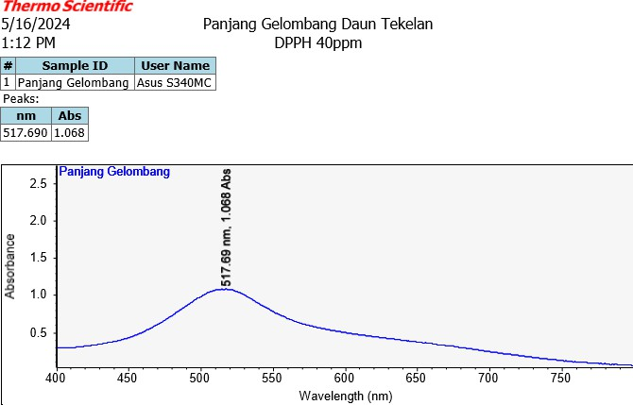

Gambar41.KurvaPanjangGelombangDPPH(40ppm)Secara Spektrofotometri Visible
Hasil pengukuran menunjukkan bahwa larutan DPPH 40 ppm dalam metanol menghasilkan serapan maksimum pada panjang gelombang 517 nm. Panjang gelombang 517 nm, termasuk dalam kisaran panjang gelombang sinar tampak 400-800 nm, serta termasuk dalam rentang panjang gelombang DPPH yangberkisar antara 515-520 nm(Gandjar dan Rohman, 2007; Molyneux, 2004).
  - HasilPenentuan OperatingTime

Operating time adalah waktu yang tepat untuk mengetahui serapan larutan yang diperiksa ada saat serapan stabil pada kurva operating time. Sampel yang digunakan berwarna sehingga dapat diketahui pada menit keberapa terjadi kestabilan yaitu pada saat perubahan warna DPPH dari ungu menjadi kuning, denganmenggunakanlarutanDPPH2mldalammetanoldengankonsentrasi40

ppmdiukurselama60menitsudahmenunjukkankestabilanpadamenitke30 sampai dengan menit ke 35.
GrafikOperatingTime
1
0,99
0,98
0,97
0,96
0,95
ABS
051015202530354045505560
Time(minute)
absorbansi

Gambar42.GrafikOperatingTimeDPPH

HasilAnalisisAktivitas Antioksidan

Kemampuan antioksidan diukur padamenit ke-5 sebagai penurunan serapan larutan DPPH (peredaman radikal bebas) akibat adanya penambahan larutan uji dengan konsentrasi 30 ppm, 60 ppm, 90 ppm, 120 ppm dan 150 ppm yang dibandingkan dengan control DPPH. Pada hasil analisis aktivitas antioksidan terlihat adanya penurunan nilai absorbansi DPPH sebanding dengan peningkatan konsentrasi larutan uji ekstrak,etil asetat dan fraksi n-heksan daun tekelan.
Penurunan absorbansi DPPH dan persen pemerangkapan dengan penambahanekstrakdanfraksin-heksandanetilasetatdapatdilihatpadatabel4.4 dibawah ini.

Tabel44.HasilPengujianAntioksidan

No | Larutan uji | Konsentrasi(ppm) | Rata-rata absorbansi | Abs blanko | %  Inhibisi
1 | Ekstrak Daun Tekelan | 30 | 0,781 | 0,940 | 16,91
1 | Ekstrak Daun Tekelan | 60 | 0,601 | 0,940 | 36,06
1 | Ekstrak Daun Tekelan | 90 | 0,505 | 0,940 | 46,27
1 | Ekstrak Daun Tekelan | 120 | 0,396 | 0,940 | 57,87
1 | Ekstrak Daun Tekelan | 150 | 0,232 | 0,940 | 75,31
2 | Etil Asetat | 30 | 0,600 | 0,940 | 39, 63
2 | Etil Asetat | 60 | 0,481 | 0,940 | 51, 60
2 | Etil Asetat | 90 | 0,398 | 0,940 | 59, 95
2 | Etil Asetat | 120 | 0,301 | 0,940 | 69, 71
2 | Etil Asetat | 150 | 0,220 | 0,940 | 77, 86
3 | Fraksi N-  Heksan | 30 | 0,722 | 0,955 | 27, 33
3 | Fraksi N-  Heksan | 60 | 0,631 | 0,955 | 36,58
3 | Fraksi N-  Heksan | 90 | 0,525 | 0,955 | 47, 13
3 | Fraksi N-  Heksan | 120 | 0,487 | 0,955 | 51, 05
3 | Fraksi N-  Heksan | 150 | 0,397 | 0,955 | 60, 10
Hubungan antara konsentrasi dengan persen pemerangkapan pada ekstrak, n heksan dan fraksi etil asetat daun tekelan dapat dilihat pada gambar 4.3.

Gambar 4 3. Hubungan Antara Konsentrasi Dengan Persen Pemerangkapan Pada Ekstrak, N Heksan Dan Fraksi Etil Asetat Daun Tekelan
200
150
100
konsentrasi(ppm)
50
0
Linear(nheksan)

Linear(etilasetat)
ak)
R²=0,9369
Linear(ekstr
ekstrak y=0,4840x+2,441
R²=0,9909
nheksany=0,3648x+9,6751
R²=0,953
etilasetayt=0,4646x+14,9537
90
80
70
60
50
40
30
20
10
0
%pemerangkapan
Berdasarkan Tabel 4.4 dapat dilihat bahwa adanya kenaikan persen pemerangkapan pada DPPH yang diberi ekstrak dan fraksi daun tekelan sebagai pembanding dalam metanol pada setiap kenaikan konsentrasi. Persen pemerangkapan terjadi karena adanya senyawa yang bereaksi sebagai penangkal radikal yang akan mereduksi DPPH-H yang tereduksi. Reaksi ini diamati dengan adanya perubahan warna pada DPPH dari ungu menjadi kuning ketika electron ganjil dari radikal DPPH telah berpasangan dengan hydrogen dari senyawa penangkap radikal bebas. Keberadaan antioksidan dalam tumbuhan akan menetralisasi radikal DPPH dengan memberikan elektrok kepada DPPH, menghasilkan perubahan warna dari ungu menjadi kuning atau intensitas warna ungu larutan jadi berkurang. Penghilang warna akan sebanding dengan jumlah electron yang diambil oleh DPPH sehingga dapat diukur secara spektrofotometri (Molyneux, 2004).

  - HasilAnalisis NilaiIC₅₀(InhibitoryConcentration)

NilaiIC₅₀diperolehberdasarkanperhitunganpersamaanregresidengancara memplot konsentrasi larutan uji dan % peredaman DPPH sebagai parameter aktivitasantioksidan,konsentrasisampel(ppm)sebagaiabsis(sumbuY)dannilai
%inhibiasdengan ordinat(sumbu Y).

Hasil persamaan regresi linier dan hasil analisis nilai IC₅₀ yang diperoleh dari ekstrak dan fraksi etil asetat dan n heksan dapat dilihat pada tabel 4.5.
Tabel45.HasilPersamaanRegresiLinierDanHasilAnalisisIC₅₀Dari Ekstrak Etanol, Fraksi Etil Asetat Dan Fraksi N-Heksan

Larutanuji | Persamaanregresi | IC₅₀(ppm)
EkstrakEtanolDaun Tekelan | y=0,4840x+2,441 | 98,26
FraksiEtil Asetat | y=0,4647x+14,9537 | 75, 43
FraksiN-heksan | Y=0,3648x+9, 6751 | 110, 5397
Vitamin C | Y=12,6760x+4,2254 | 3,6111
Berdasarkan penelitian yang dilakukan diketahaui bahwa ekstrak etanol dan fraksi etil asetat daun tekelan menunjukkan aktivitas antioksidan kategori kuat dengan nilai IC₅₀ 98,26 dan 75,43 ppm. Berdasarkan persamaan regresi linearyang diperoleh, nilai IC₅₀ atau menangkap radikal DPPH sebanyak 50% darifraksi n-heksana daun tekelan adalah 110, 5397 ppm. Nilai ini menyatakan bahwa fraksin-heksanadauntekelanmemilikiaktivitasantioksidan yangsedang,namun tetap memiliki potensi antioksidan, karena memiliki nilai IC₅₀ yang berkisarantara 100-200μg/mL. Fraksi n-heksana menunjukkan kekuatanyangsedang karenadipengaruhisenyawayangmemilikiguguslipofilikyangpanjang.

Semakinpanjang gugus lipofilik yangterikat pada gugusOHmaka semakin kurang.Penyebablain lemahnya aktivitasantioksidan senyawatriterpenoid diduga karena senyawa triterpenoid masih terikatsenyawalainyangmengganggu interaksi transfer elektron dan senyawa triterpenoid memiliki hanya beberapagugushidroksilsehinggatidakdapatmenstabilkanradikalbebaskarena atom hidrogennya jumlahnya lebih sedikit daripadaradikalbebas. Olehkarena itu, perlu dilakukan pemurnian atau isolasi dengan agar didapat nilai IC₅₀ dari senyawa spesifik yang memiliki aktivitas antioksidan yang lebih kuat bila dibandingkandenganekstrak ataufraksi yang belum murni (Susmayanti, 2023). PelarutyangdigunakanjugamemengaruhifraksidenganlarutanDPPH sehingga untuk fraksi yang berbeda kepolarannya maka tidak akan terlarutdengan sempurnadenganlarutanDPPHnyasehingganilaiIC₅₀fraksiair dann-heksancenderung terdeteksi sangat lemah (Felisha, 2023).
Menurut Salar & Seasotiya (2011), jenis pelarut yang digunakan memengaruhi kandungan flavonoid yang dihasilkan dan semakin tinggikandungan flavonoid akan meningkatkan aktivitas antioksidan. Potensi antioksidan fraksi n-heksana yang tergolong kurang aktif diduga turut disebabkan oleh adanya pengganggu seperti protein, lemak dan senyawa lainnya yang dapat terlarut dalam pelarut non-polar, dalam hal ini adalah pelarut n-heksana, sehingga menghalangi proses penangkapan radikal bebas. Adanya senyawa protein atau lemak pada fraksi dapat mengganggu proses penangkapan radikal bebas oleh senyawa flavonoid. Protein atau lemak pada tumbuhan dapat memberikan atom hidrogen yang dimilikinya sehingga akan berikatan dengan radikal hidroksil pada DPPH.Flavonoidyangterkandungdalamfraksin-heksanadauntekelan

merupakan senyawa-senyawa yang bersifat non-polar, yang masih terikat pada gugus glikosidanya sehingga menghambat pengikatan radikal DPPH dan mengakibatkan lemahnya aktivitas antioksidan yang dihasilkan.
Penelitian ini sejalan dengan penelitian Agustin (2022)menunjukkanbahwa ekstrak etanol batang kopasanda dengan kategori antioksidan lemah. BerdasarkanpenelitianAmin(2022) antioksidanmenggunakanmetodeFRAP dan ABTS menunjukkan aktivitasantioksidansangatkuat. Hasil penelitian ini menunjukkan bahwa fraksi etil asetat, ekstrak etanol memiliki aktivitas antioksidan yang kuat sedangkan pada fraksi N-Heksan menunjukkan bahwa adanya metabolit sekunder yang nonpolar dapat mempengaruhi penangkapan radikal bebas sehingga timbulnya aktivitas antioksidan yang sedang.
Kontrol positif yang digunakan dalam penelitian ini adalah vitamin C. Penggunaan kontrol positif ditujukan untuk membandingkan seberapa kuatpotensi antioksidan yang terkandungdalam estrak, fraksi n-heksana dan etil asetat daun tekelan dengan antioksidan sintetik yang umum digunakan seperti vitamin C.Untuk hasil pengukuran aktivitas antioksidan pada vitamin C dapat dilihat pada tabel 4.6 dibawah ini.
Tabel46.HasilPengukuranAktivitasAntioksidanVitaminCpada Spektrofotometri Visible

Larutan uji | Konsentrasi (ppm) | Rata-rata absorbansi | Abs blanko | %  inhibisi
Vitamin C | 1 | 0,749 | 0,994 | 20, 12
Vitamin C | 2 | 0,679 | 0,994 | 31, 69
Vitamin C | 3 | 0,551 | 0,994 | 44, 56
Vitamin C | 4 | 0,475 | 0,994 | 52, 21
Vitamin C | 5 | 0,329 | 0,994 | 66, 90

Berdasarkan tabel 4.6 Persamaan regresi liner yang didapat dari hasil pengukuran aktivitas antioksidan vitamin C adalah y=12,6760x+4,2254, dengan nilai koefisien korelasi 0,991. Nilai IC₅₀ yang didapat dari hasil pengukuran vitamin C adalah sebesar 3.6111 ppm. Nilai ini menunjukkan bahwa vitamin C memilikiaktivitasantioksidan yangsangatkuat, karenamemilikinilai IC₅₀kurang dari 50 μg/mL. Hubungan antara konsentrasi dan persen penghambatan vitamin C dapat terlihat pada Gambar 4.4
%peredaman
80
70
60
50
40
30
20
10
0
y=12,6760x+4,2254 R² = 0,991
%peredaman

Linear(%peredaman)
0 2 4 6
Konsentrasi(ppm)
absorbansi

Gambar44.KurvaRegresiLinierPengujianAktivitasAntioksidan Vitamin C
Berdasarkan nilai IC₅₀ yang diperoleh antara ekstrak, fraksi n-heksana dan etil asetat daun tekelan dan vitamin C sebagai kontrol positif, dapat dilihat bahwa nilai IC₅₀ ekstrak dan fraksi etil asetat daun tekelan jauh lebih besar dibandingkan dengan nilai IC₅₀ vitamin C. sedangkan fraksi n-heksana memiliki IC₅₀ sebesar 110,5397ppm dan tergolong sedang, sedangkan vitamin C memiliki nilai IC₅₀ sebesar 3,6111 ppm dan tergolong sangat kuat. Hal tersebut menunjukkan fraksin-heksana daun tekelan memiliki aktivitas antioksidan yang lebih lemah dibandingkan dengan fraksi etil asetat, ekstrak dan vitamin C. Hal ini diduga disebabkankarenavitaminCmerupakansenyawamurni,sedangkanpadafraksi

n-heksanadauntekelanmasihdalambentukfraksiyangmasihmengandungberbagai senyawa didalamnya.

UjiAktivitasAntibakteri

Uji aktivitas antibakteri ekstrak etanol, fraksi nheksan dan etil asetat dilakukan dengan mengujikan ekstrak dan hasil fraksinya dengan berbagai variasi konsentrasi terhadap bakteri Gram positif, yaitu S. aureus dan bakteri Gram negatif, yaitu E. coli. Pengujian ini dilakukan untuk mengetahui aktivitas antibakteri pada ekstrak etanol, fraksi n-heksana, fraksi etil asetat dan dalam menghambat bakteri S.aureus dan E.coli. Ekstrak daun tekelan yang memiliki aktivitas antibakteri ditunjukkan dengan terbentuknya zona hambat di sekeliling media agar 40, 30, 20, 10 mg/mL. Pada penelitian ini digunakan kontrol positif dan kontrol negative sebagai pembanding. Kontrol positif yang digunakan adalah kloramfenikoldengankonsentrasi2mg/mL.Kloramfenikolmerupakananitibiotik yangmempunyai spektrum luas karena dapat menghambat atau membunuh bakter Gram positif dan Gram negative (Pratiwi, 2008). Sedangkan kontrol negativeyang digunakan adalah DMSO (dimetilsulfoksida) yang dapat melarutkansenyawa polar maupun nonpolar dan tidak mempunyai aktivitas biologi.Pengujian aktivitas antibakteri ekstrak etanol, fraksi n-heksana, fraksi etil asetat dilakukan terhadap bakteri S. aureus dan E. coli.
Hasil Uji Aktivitas Antibakteri Ekstrak, Fraksi Nheksan Dan Etil Asetat DaunTekelanTerhadap Bakteri Escherichiacolidapatpadatabel4.7dibawahini.

Tabel47.HasilUjiAktivitasAntibakteriEkstrak,FraksiNheksanDan Etl Asetat Daun Tekelan Terhadap Bakteri Escherichia coli

No | Sampel | Konsentrasi(%) | DiameterZonaHambat (mm) |  |  | Rata- rata Zona Hambat (mm) | Kategori
No | Sampel | Konsentrasi(%) | I | II | III | Rata- rata Zona Hambat (mm) | Kategori
1 | Ekstrak etanol | 10 | 13,8 | 10 | 11,9 | 11,9 | Kuat
1 | Ekstrak etanol | 20 | 15,7 | 12,2 | 15,2 | 14,3 | Kuat
1 | Ekstrak etanol | 30 | 16,9 | 17,1 | 17,2 | 17,06 | Kuat
1 | Ekstrak etanol | 40 | 17,8 | 21,6 | 17,7 | 19,03 | Kuat
2 | Fraksin heksan | 10 | 7,6 | 6,2 | 6,1 | 6,63 | Sedang
2 | Fraksin heksan | 20 | 8,2 | 7,5 | 7,9 | 7,86 | Sedang
2 | Fraksin heksan | 30 | 9,3 | 9 | 8,7 | 9 | Sedang
2 | Fraksin heksan | 40 | 10,5 | 10,8 | 10,4 | 10,56 | Kuat
3 | Fraksi Etil Asetat | 10 | 10,1 | 9,6 | 9,8 | 9,8 | Sedang
3 | Fraksi Etil Asetat | 20 | 12,1 | 10,5 | 10,8 | 11,13 | Kuat
3 | Fraksi Etil Asetat | 30 | 13,6 | 13,7 | 11,1 | 12,8 | Kuat
3 | Fraksi Etil Asetat | 40 | 14 | 14,5 | 12,3 | 13,6 | Kuat
4 | Kontol (+) |  | 29,3 | 27,5 | 27,9 | 28,23 | Sangat kuat
5 | Kontrol (-) |  | 0 | 0 | 0 | 0 | Lemah
KurvaantibakteriTerhadapbakteri Escherichiacolidapatdilihatpada Gambar 4.5.
BakteriEcoli
30
20
10
0
ekstrak
fraksinheksan
fraski etil kontrol+asetat
konsentrasi(%)
40%
30%
20%
10%
rata-ratadiamter(mm)

Gambar45.KurvaAntibakteriTerhadap Escherichia coli

Hasil Uji Aktivitas Antibakteri Ekstrak, Fraksi Nheksan Dan Etl Asetat Daun Tekelan Terhadap Bakteri Staphylococcus aureus dapat dilihat pada tabel 4.8
Tabel48.HasilUjiAktivitasAntibakteriEkstrak,FraksiNheksanDan Etl Asetat Daun Tekelan Terhadap Bakteri Staphylococcus aureus

No | Sampel | Konsentrasi (%) | DiameterZonaHambat (mm) |  |  | Rata- rata Zona Hambat (mm) | Kategori
No | Sampel | Konsentrasi (%) | I | II | III | Rata- rata Zona Hambat (mm) | Kategori
1 | Ekstrak Etanol | 10 | 15,2 | 14,6 | 12,2 | 14 | Kuat
1 | Ekstrak Etanol | 20 | 17,2 | 17,8 | 15,8 | 16,93 | Kuat
1 | Ekstrak Etanol | 30 | 19,3 | 20,1 | 16,2 | 18,53 | Kuat
1 | Ekstrak Etanol | 40 | 24,5 | 21,9 | 17,7 | 21,36 | Sangat Kuat
2 | Fraksi N-  Heksan | 10 | 6,9 | 6,3 | 9,2 | 7,4 | Sedang
2 | Fraksi N-  Heksan | 20 | 8,2 | 7,9 | 11,3 | 9,13 | Sedang
2 | Fraksi N-  Heksan | 30 | 12 | 8,1 | 12,2 | 10,76 | Kuat
2 | Fraksi N-  Heksan | 40 | 13,3 | 10,3 | 12,8 | 12,13 | Kuat
3 | Fraksi Etil Asetat | 10 | 12,5 | 12,9 | 11,7 | 12,36 | Kuat
3 | Fraksi Etil Asetat | 20 | 13,7 | 13,3 | 12,1 | 12,7 | Kuat
3 | Fraksi Etil Asetat | 30 | 15,6 | 14,3 | 13,8 | 14,56 | Kuat
3 | Fraksi Etil Asetat | 40 | 15,8 | 16,1 | 14,3 | 15,4 | Kuat
4 | Kontol (+) |  | 27,9 | 28,1 | 26,3 | 27,43 | Sangat kuat
5 | Kontrol (-) |  | 0 | 0 | 0 | 0 | Lemah

Kurva antibakteri Terhadap bakteriEscherichia coli dapat dilihat pada gambar 4.6.
BakteriStaphylococcusaureus
30
20
10
0
ekstrak
fraksinheksan
fraskietilasetat
kontrol+
40%
30%
20%
10%
konsentrasi(%)
Rata-ratadiameter(mm)

Gambar4 6.KurvaAntibakteriTerhadap Staphylococcusaureus

Berdasarkan Tabel 4.8 menunjukkan hasil uji aktivitas antibakteri ekstrak etanol, fraksi n-heksan dan fraksi etil asetat daun tekelanmenunjukkanbahwa efek penghambatan palingkuat diamati pada konsentrasi 40%, sementara efek penghambatan paling lemah terlihat pada konsentrasi 10% ini berlaku pada fraksi nheksan. Hal ini menunjukkan bahwa semakin tinggi konsentrasi fraksi, semakin kuat efek penghambatan terhadap kedua jenis bakteri, karena jumlah zat aktif dalam fraksi menjadi lebih banyak konsentrasi memiliki aktivitas antibakteri terhadap pertumbuhan Escherichia coli dan Staphylococcus aureus. Konsentrasi paling tinggi dalam menghambat pertumbuhan bakteri Escherichia coli dan Staphylococcus aureus pada ekstrak etanol, fraksi n-heksan dan fraksi etil asetat adalah 40% dengan rata-rata zona hambat sebesar 19,03, 10,56 dan13,6 mm (Bakteri Escherichia coli) dan 21,36, 12,13 dan 15,4 mm (Bakteri Staphylococcus aureus).

Berdasarkan Gambar 4.5 dan 4.6 terlihat bahwa ekstraketanol,fraksi n- heksandanfraksietilasetatdaun tekelanmemberikanhasil aktivitasantibakteri yangberbeda-beda.Haliniberkaitandengansifat-sifatdansensitivitasbakteriyangberbeda-bedaterhadap senyawa-senyawa yang terdapat didalam ekstrakmaupunfraksi.Didalamekstrak,senyawa masihbersifatcampuranbaikdarisenyawapolar maupunnonpolar,sedangkanpadafraksi n-heksan hanya terdapat senyawa non polar seperti triterpenoid dan alkaloid,danpada fraksietilasetatmengandung senyawa yang sifatnya cenderung lebih polar, seperti flavonoid dan tanin. Berdasarkan hasil pengujian pada tabel 4.7 dan 4.8 terlihatbahwafraksietilmemilikiaktivitasterbaikpadakonsentrasi10%,20
% dan 30% dan 40%. Fraksi etil asetat memiliki aktivitas yang baik karena mengandung senyawa seperti flavonoid dan tanin. Mekanismekerjatanin sebagaiantibakteri adalahmenghambat enzim reverse transkriptase dan DNA topoisomerase sehingga sel bakteri tidak dapat terbentuk.Mekanismekerja flavonoidsebagai antibakteri adalah membentuk senyawa kompleks dengan proteinekstraselulerdanterlarutsehingga dapatmerusakmembransel bakteridandiikuti dengankeluarnyasenyawaintraseluler.SelainberperandalaminhibisipadasintesisDNA-RNA denganinterkalasi atauikatanhidrogendengan penumpukan basa asam nukleat.
Hal ini sesuai dengan penelitian Priono dkk (2016) tentang efektivitas antibakteri daun tekelan menggunakan metode difusi diperoleh hasil bahwa konsentrasiterbaikdauntekelandalammenghambatpertumbuhanStaphylococcus aureus adalah pada konsentrasi 50% dengan zona hambat sebesar 10,41 mm. BerbedadenganpenelitianRahayu(2017),konsentrasiekstrakdauntekelanlebih

tinggi dalam menghambat pertumbuhan Staphylococcus aureus pada konsentrasi 90% dengan rata-rata zona hambat 11,5mm dengan menggunakan metode difusi. Penelitian Rasyid S.R, et.al., (2020) bahkan menyatakan hambatanStaphylococcus aureus pada konsentrasi 100% dengan zona hambat 8 mm pada metode yangsama.Penelitianlainpadabakteri yangsamatetapimenggunakanair perasan jeruk purut memperoleh zona hambat lebih tinggi yaitu 17.25mm pada konsentrasi 50% (Kusumawardhani, N., 2020). Perbedaan konsentrasi tersebut dapat disebabkan oleh kandungan dan kadar senyawa metabolit sekunder yang terdapat disetiap umur dalam daun tekelan yang digunakan berperan sebagai antibakteri sehingga dapat menyebabkan perbedaan efektivitas penghambatan yang dihasilkan.
Berdasarkan tabel 4.7 dan 4.8 diatas, Konsentrasi yang tinggi berbanding lurus dengan kemampuan untuk menghambat pertumbuhan bakteri, zona hambat yang terbentuk pada ekstrak etanol, fraksi n-heksan dan fraksi etil asetatsemakin besar dengan adanya peningkatan konsentrasi maka aktivitas antibakteri pada ekstraketanol,fraksin-heksandanfraksietilasetatdauntekelan dapatdisebabkan adanya kandungan metabolit sekunder, yaitu flavonoid dan tanin. Flavonoid merupakan senyawa yang memiliki kemampuan untuk menghambat pertumbuhan dan replikasi bakteri patogen dengan cara menurunkan cairan membran selbakteri, merusak sintesis dinding sel, polisakarida, karbohidrat dan enzim bakteri sehingga bakteri akan lisis. Tanin bekerja menjadikan sel bakteri menjadi lisis.Hal ini dikarenakan tanin mempunyai target kerja pada dinding sel bakteri (dinding polipeptida, sehingga pembentukkan sel tidak sempurna dan sel akan mati.Taninjugamemilikikemampuandenganmengganggujalannyaproteindi

lapisan dalam sel. Triterpenoid yang terdapat pada fraksi n-heksan dan fraksi etil asetatdauntekelanjuga diketahuimemilikiaktivitasantibakteri.Mekanismekerja triterpenoid dengan bereaksi dengan porin pada membran luar dinding sel bakteri, membentuk ikatan polimer yang kuat sehingga dapat mengurangi permeabilitas dinding sel bakteri (Sandy et al, 2021).
Pertumbuhan bakteri Staphylococcus aureus dan Escherichia coli yang mengalami penghambatan mungkin disebabkan oleh penghambatan pada sintesis dindingsel.Efekpenghambataninilebihkuatpadabakteri Staphylococcus aureus jika dibandingkan dengan Escherichia coli. Faktor ini mungkin terkait dengan perbedaan dalam komposisi dinding sel antara bakteri gram positif (Staphylococcus aureus) dan gram negative (Escherichia coli). Perbedaan ini mungkin menyebabkan dinding sel bakteri gram positif lebih mudah terpengaruh oleh senyawa antibakteri dibandingkan dengan dinding sel bakteri gram negatif (Nasution et al, 2023).
Sehingga dapat disimpulkan pada pengujian ini, semakin tinggi konsentrasi ekstrak etanol,fraksinheksandan etilasetatdauntekelan makazonahambat yang dihasilkan semakin besar. Ekstrak etanol, fraksi n-heksan dan etil asetat mempunyai potensi dalam menghambat pertumbuhan bakteri, tetapi tidak sebanding dengan kloramfenikol dalam kemampuan menghambat pertumbuhan Escherichia coli dan Staphylococcus aureus karena diameter zona hambat lebih besardibandingdengan hasil ekstrak maupun fraksi n-heksan dan fraksi etil asetat daun tekelan.

BAB V KESIMPULAN

Kesimpulan

Berdasarkanpenelitianyangtelahdilakukandapatdisimpulkanbahwa:

    - EkstrakmemilikiaktivitasantioksidankuatdengannilaiIC₅₀98,26ppm.

Fraksi etil asetat daun tekelan (Chromolaena odorata (L.) R.M.King & H.Rob) memiliki aktivitas antioksidan denga nilai IC₅₀ 75,43 ppm ( antioksidan kuat), dan fraksi n heksan memiliki aktivitas antioksidan dengan nilai IC₅₀110, 5397 ppm (antioksidan lemah).
    - Ekstrak, fraksi n heksandan etil asetat daun tekelan (Chromolaena odorata (L.) R.M.King & H.Rob) memiliki aktivitas antibakteri yang kuat karena dapat menghambat pertumbuhan bakteri Escherichia coli dan Staphylococcus aureus dengan kategori kuat pada konsentrasi 40% . dan kontrol positif (Kloramfenikol) sebesar 28,23 % (Escherichia coli) dan 27,43%(Staphylococcus aureus)

Saran

Berdasarkan Hasil Penelitian ini diketahui bahwa ekstrak, fraksi heksan dan fraksi etil asetat daun tekelan memiliki aktivitas antioksidan dan antibakteri. Disarankanuntukpenelitianberikutnyauntukmembuatsediaanfarmasi.

DAFTARPUSTAKA

Akinmoladun, Afolabi C., Ibukun, E.O., Dan-Ologe, I.A. Phytochemical Constituents and Antioxidant Properties of Extracts from the Leaves Of Chromolaena odorata,scientific Research and Essay Volume 2. 2007
Ansel, H.C. 2008. Pengantar Bentuk Sediaan Farmasi, Edisi Keempat, diterjemahkan oleh Farida Ibrahim. Jakarta: UI Press.
Arula, R. H. R. (2022). Uji Aktivitas Antibakteri Ekstrak Etanol Daun Bilajang Bulu (Merremia Vitifolia (Burm. Fil.) Hallier Fil.) Terhadap Pertumbuhan Bakteri
Benjamin, VT. Phytochemical and Antibacterial Studies on The Essential Oil of Euphatorium Odoratum. Pharmaceutical Biology. 2011.
Boleng,D.T.(2015).BakteriologiKonsep-KonsepDasar.Malang:UMMPress.
PharmaceuticalJournal, 2(2),13-18.
BPOM, R. I., 2014. Peraturan Kepala Badan Pengawas Obat dan Makanan Republik Indonesia Nomor 12 Tahun 2014 tentang Persyaratan MutuObat Tradisional, BPOM RI, halaman 3, Jakarta
Butarbutar, M. R. (2019). Uji Aktivitas Antioksidan Ekstrak Etanol BawangBatak (Allium chinense L.) dengan Metode DPPH dan ABTS. Skripsi, 7– 37.
Cahyadi Wisnu, 2008, Analisis dan Aspek Kesehatan Bahan Tambahan Pangan Jakarta : Bumi Aksara.
Davis, W. W., & Stout, T. R. 1971. Disc plate method of microbiological antibiotic assay. II. Novel procedure offering improved accuracy. Applied Microbiology, 22(4), 666–670.
Departemen Kesehatan Republik Indonesia. 1979. Farmakope Indonesia. Edisike-3. Departemen Kesehatan Republik Indonesia, Jakarta
Departemen Kesehatan RI, 1985, Cara Pembuatan Simplisia, Departemen Kesehatan Republik Indonesia, Jakarta, pp. 105–131.
Departemen Kesehatan RI, 1994, Keputusan Menteri Kesehatan Republik Indonesia Nomor: 661/MENKES/SK/VII/1994 tentang Persyaratan Obat Tradisional, Departemen Kesehatan Republik Indonesia, Jakarta.
Depkes RI. (1995). Farmakope Indonesia. Edisi IV.Departemen Kesehatan Republik Indonesia.
DepkesRI.2020.FarmakopeIndonesiaEdisiVI.DepartemenKesehatanRepublik Indonesia: Jakarta
Dewi, H. E., Ayu, W. D., & Rusli, R. (2019). Formulasi Krim Antibakteri Fraksi Etil Asetat Daun Kirinyuh (Chromolaena odorata). Jurnal Sains Dan Kesehatan, 2(2), 100–106.

Faramayuda, F., Alatas, F., & Rayani, T. T. (2013). Formula Sediaan Losion Antioksidan Ekstrak Etanol Kuliah Buah Coklat (Theobroma cacao L.). In Kartika Jurnal Ilmiah Farmasi (Vol. 1, Issue 1).
Felisha, N., Alhakimi, T., & Patricia, V. M. (2023). Uji Aktivitas Antioksidan Fraksi Etil Asetat, N-Heksan dan Air Daun Bidara Arab (Ziziphus spina- christiL.)DenganMetodeDPPH(1,1Difenil-2-pikrihidrazil). In Bandung Conference Series: Pharmacy (pp. 753-758).
Fiana, F. M., Kiromah, N. Z. W., & Purwanti, E. (2020). Aktivitas Antibakteri Ekstrak Etanol Daun Sukun (Artocarpus altilis) Terhadap Bakteri Staphylococcus aureus Dan Escherichia coli. Pharmacon: Jurnal Farmasi Indonesia, 10–20. https://doi.org/10.23917/pharmacon.v0i0.10108
Gandjar, I. G., Rohma, A. 2008. Kimia Farmasi Analisis. Yogyakarta: Pustaka Belajar. Halaman 252-254.
Ginting,O.,Sylvia.2021.BukuAjarObatTradisional.Guepedia.
Ginting,I.,Andry,M.,&Farmasi,P.S. (2023). *1),11).6(3), 1034–1049.
Harbone, J.B. Metode Fitokimia, Penuntun Cara Modern Menganalisis Tumbuhan. Terbitan Kedua. Bandung: Penerbit ITB. 1987
Hanani, Endang. 2015. Analisis Fitokimia. Jakarta. EGC. Halaman: 10-13, 103, 22.
Hanphakphoom, S., Thophon1, S., Waranusantigul, P., Kangwanrangsan, N. & Krajangsang, S. 2016, Antimicrobial activity of Chromolaena odorata extracts against bacterial human skin infections, Mod Appl Sci, 10(2): 159–171.
Harini, K., Showmya, J.J. & Geetha, N. 2014, Phytochemical constituents of different extracts from the leaves of Chromolaena odorata (L.) R.M. King & H. Rob., Int J Pharm Sci Bus Manag, 2(2):13–20.
Husni, E., Dachriyanus, D., & Saputri, V. W. (2020). Penentuan Kadar Fenolat Total, Uji Aktivitas Antioksidan dan Antibakteri dari Ekstrak dan Fraksi Kulit Batang Bintangor (Calophyllum soulattri Burm. F). Jurnal Sains Farmasi & Klinis, 7(1), 92. https://doi.org/10.25077/jsfk.7.1.92-98.2020
Hutahean, H. (2020). Original Articel. Juornal Economic and Strategy (JES),1(1), 1–10.
KemenkesRI.(2017).FarmakopeHerbalIndonesiaEdisi2(II,Hal.246-247).
KementerianKesehatanRI
Kurnia, N., & Jumadi, O. (2019). Atlas Tumbuhan Sulawesi Selatan. In Jurusan Biologi FMIPA UNM.
Lachman, L, Lieberman, H, A, dkk. Teori dan Praktek Farmasi Industri, Edisi III. UI-Press: Jakarta. 1994
Manalu, R. T., & Danya, F. (2022). Uji Aktivitas Antioksidan Ekstrak Etanol dan FraksiDaunGedihijau(Abelmoschusmanihot(L.)Medik)Dengan

Metode DPPH (1, 1-Difenil-2-Pikrilhidrazil). Pharmaceutical Journal of Indonesia, 8(1).
Maulida dan Zulkarnaen, 2010. Ekstraksi Antioksidan (likopen) dari Buah Tomat dengan Menggunakan Solvent Campuran N-Heksana, Aseton dan Etanol. Jurusan Teknik Kimia FATEK UNDIP. Semarang.
Molyneux P. (2004). The use of the stable free radical diphenylpicrylhydrazyl (DPPH) for estimating antioxidant activity. Songklanakarin Journal of ScienceTechnology. 26 (2) : 211-219.
Mustapa, M. A. (2014). Tumbuhan Senyawa Penghambat Bakteri. In Ideas Publishing (pp. 1–70). gorontalo: Ideas Publishing
Nasution, A. W., Nasution, H. M., Lubis, M. S., & Rahayu, Y. P. (2023). Uji aktivitas antibakteri fraksi n-heksana dan etil asetat daun kecombrang (Etlingera elatior) terhadap Staphylococcus aureus dan Escherichia coli. Journal of Pharmaceutical and Sciences, 6(4), 1488–1497. https://doi.org/10.36490/journal-jps.com.v6i4.228
Ngibad, K., & Lestari, L., P. 2020. Aktivitas Antioksidan dan Kandungan Fenolik Total Daun Zodia (Evodia suaveolens). Alchemy Jurnal Penelitian Kimia, 16 (1), 94-109.
Ngozi, Igboh M., Jude, Ikewuchi C. and Catherine, Ikewuchi C. Chemical Profile of Chromolaena odorata L. (King and Robinson) Leaves. Pakistan Journal of Nutrition 8. 2009
Nugroho, agung. 2017. Buku ajar: teknologi bahan alam. Lambung Mangkurat University Press
Prawiradiputra,BambangR.Ki Rinyuh (Chromolaena Odorata(L.)R.M.King&
H. Robinson): Gulma Padang Rumput Yang Merugikan. Bogor: Balai Penelitian Ternak. 2006.
Owolabi,M.S.,Ogundajo,A.,Yusuf,K.O.,Lajide,L.,Villanueva,H.E.Tuten,
J.A. & Setzer, W.N. 2010, Chemical composition and bioactivity of the essential oil of Chromolaena odorata from Nigeria, Rec Nat Prod, 4(1): 72–78.
Rahmadi,A.,&Bohari,B.2018.PanganFungsionalBerkhasiatAntioksidan.
Samarinda:MulawarmanUniversityPress.Halaman 80-81.
Rambe, N. (2018). Universitas Sumatera Utara Poliklinik Universitas Sumatera Utara. In Jurnal Pembangunan Wilayah & Kota (Vol. 1, Issue 3).
Ridho, E. A., (2013). Uji Aktivitas Antioksidan Metanol Buah Lakum (Cayratia trifolia) Dengan Metode DPPH (2,2-DIFENIL-1-PIKRILHIDRAZIL). Naskah Publikasi. Program Studi Farmasi, Fakultas Kedokteran Universitas Tanjungpura Pontianak.
Salar, R.K. & Seasotiya, L. (2011). Free radical scavenging activity, phenolic contents and phytochemical evaluation of different extracts of stem barkof Butea monosperma (Lam.) Kuntze. Frontiers in Life Science, 5(3-4), 107-116. DOI: 10.1080/ 21553769.2011.635813.

Sandy, M., Wardani, T. S., & Septiarini, A. D. (2021). Uji Aktivitas Antibakteri Ekstrak, Fraksi n-heksan, Fraksi etil asetat, fraksi air Daun Pegagan (centella asiatica(L.)Urb)Terhadap escherichiacoli ATCC 25922. Media Farmasi Indonesia, 16(2), 1683-1692.
SARI, W. Y., Yuliastuti, D., & Ulfa, M. (2022). The Kandungan Fitokimia dan Aktivitas Antioksidan Krim Fraksi Etanol Kulit Buah Jeruk Manis (Citrus sinensis (L.) Osbeck). Jurnal Farmasi Indonesia, 19(1), 69–79. https://doi.org/10.31001/jfi.v19i1.1196
Sayuti, K dan Yenrina, R. 2015. Antioksidan Alami dan Sintetik. Padang:Andalas Universitas Press. Halaman 3-8.
Sembiring, H. B. 2018. Aktivitas Antibakteri dan Antioksidan Minyak AtsiriDaun Asam jungga (Citrus jambhiri Lush). chimica et Natura Acta, 6 (1), 19-24
Situmeang, B., Ilham, I., Ibrahim, A. M., Amin, F., Mahardika, M., Bialangi, N., & Musa, W. J. A. (2022). Aktivitas Antioksidan Dan Antibakteri Dari Fraksi EkstrakMetanolKulit BatangKesambi (Shleichera Oleosa). Jurnal Kimia, 16(1), 53. Https://Doi.Org/10.24843/Jchem.2022.V16.I01.P07
Sudewo, B., 2009, Buku Pintar Hidup Sehat Cara Mas Dewo. Jakarta. PT. Agro Media Pustaka.
Sukarno. 2017, Uji aktivitas antibakteri ekstrak etanol, etil asetat, dan n-heksana daun laruna (Choromolaena odorata L.) terhadap bakteri Staphylococcus aureus dan Escherichia coli, Skripsi, S.Si., Jurusan Kimia, Fakultas Sains dan Teknologi, Universitas Islam Negeri Alauddin Makassar, Makassar, Indonesia.
Susmayanti, W., &Rahmadani, A. (2023).Uji Aktivitas Antioksidan Fraksi Daun Melinjo (Gnetum Gnenom L.) Menggunakan Metode CUPRAC (Cupric Ion Reducing Antioxidant Capacity): Antioxidant Activity of Fraction From Gnetum Gnenom L. Leaves Using Cuprac (Cupric Ion Reduxing Antioxidant Capacity) Methods.Indonesian Journal of Pharmacy and Natural Product, 6(01), 97-106.
Syamsudin & Buimed, M.2013.Nutralsetikal.Yogyakarta: Graha Ilmu.Halaman 66-68
Suena,N.M.D.S., & Antari, N. P. U. 2020. Uji Aktivitas Antioksidan Maserat Air Biji Kopi (Coffea Canephora)) Hijau Pupuan Dengan Metode DPPH (2,2- Difenil-1-Pikrihidrazil). Jurnal Ilmiah Medicamento, 6(2), 111-117
Titisari, D., & TP, M. P .A (2019). Analisis Kemampuan LED SMD Sebagai Pengganti Sumber Cahaya Dan Filter Pada Spektrofotometer. In Prosiding Seminar Nasional Kesehatan Poltekkes Kemenkes Surabaya. Vol. (1) No. 1, Pp. 131-135.
Tiwari,P.etal.,2011.PhytochemicalScreeningdanExtraction;AReview.
InternationalePharmaceuticaSciencia,1(1),pp. 98-106
Yunus, M., Naldi, J., & Andry, M. (2023). Uji Aktivitas Diuretik Ekstrak Etanol Daun Sirih Merah (Piper Crocatum Ruiz & Pav) terhadap tikus putih

Lampiran1HasilDeterminasiDaunTekelan
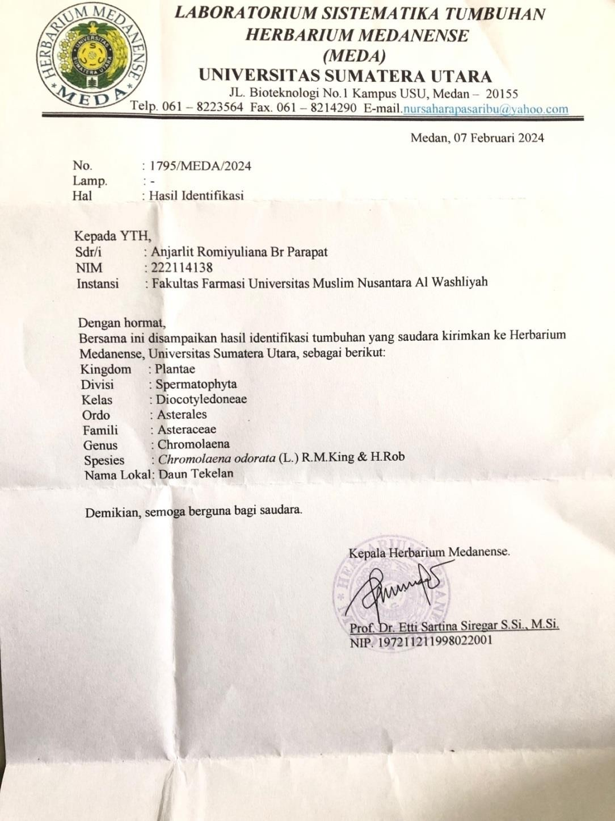

Lampiran2.BaganAlir Penelitian

Dibersihkanlaludikeringkan
SimplisiaDaunTekelan
DaunTekelan
SerbukSimplisia
DaunTekelan
FraksinasiDauntekelan
EkstrakDauntekelan
- Alkaloid
- Flavonoid
- Tannin
- Saponin
- Steroid/Tritepenoid
- Glikosida
SkriningFitokimia
NilaiIC₅₀
Antioksidan
DiameterZonaHambat
Antibakteri

Dihaluskan menggunakan blender

Uji Karakterisasi

Maserasi

PembuatanSerbukSimplisia

DaunTekelan
Disortasibasah
DicucidengaairmengalirDitiriskan
Dipotongkecil

Beratserbuksimplisia
Dikeringkandalamtempatgelap dengan suhu ruang 25⁰C
Disortasikering
DihaluskanmenggunakanblenderDitimbang

Lampiran3.BaganAlirPembuatanSimplisia DaunTekelan(Chromolaena odorata(L.) R.M.King & H.Rob)

Lampiran4.BaganAlirKarakterisasiSimplisiaDaunTekelan(Chromolaena odorata (L.) R.M.King & H.Rob).

KadarAbuTotal

KadarSari Larut Air

Pemeriksaan Mikroskopik

KadarAbuTidak Larut Asam
KadarSariLarutEtanol

KadarAir

Pemeriksaan Makroskopik

SerbukSimplisiaDaunTekelan

Lampiran 5. Bagan Alir Pembuatan Ekstrak Etanol Daun Tekelan (Chromolaena odorata (L.) R.M.King & H.Rob).
SerbukSimplisia
Dipekatkan
dengan
Rotaryevaporator
Maserat
MaseratIdanIIdicampur
Maserat1
Ampas1
Ditimbang 500 gram Dimasukkan dalam bejana
Ditambahkan75bagianetanol96% (3750 mL) didiamkan
selama5hari
Diaduksesekalidandisaring
EkstrakKental
Didiamkan selama2 hari, lalu enap tuangkan atau disaring
Dibilasdengan25bagianetanol96%(1250mL)

Lampiran6.BaganAlirFraksinasiN-HeksandanEtilAsetatDaunTekelan
(Chromolaenaodorata (L.)R.M.King& H.Rob).

Ditambahkan N-heksansebanyak 100ml,masukkankedalamcorong pisah, digojok dan diamkan 10 menit hingga terbentuk 2 lapisan(5 kali perlakukan )

Ditambahkan aquades sebanyak100 ml, diaduk hingga larut

Ekstraketanol30gr

Ditambahkanetil asetat sebanyak 100 ml
v

EkstrakkentalfraksiN- heksan 17,858gr

Dipekatkandengan rotary evaporator dengan suhu 50ºC

LapisanBawah (Lapisan Air)

Lapisanatas(LapisanN-heksan)

Ekstrakkentalfraksietil asetat 7,2 gr

LapisanBawah(Lapisan etil asetat)

Digojrok,kemudian didiamkan10menit
hinggaterbentuk2
lapisan (5 kali perlakukan )

Dipekatkan dengan rotary evaporator dengan suhu 50ºC

Lampiran7.BaganAlirSkrinningFitokimiaSimplisia,EkstrakdanHasil Fraksinasi Daun Tekelan (Chromolaena odorata (L.) R.M.King & H.Rob).

SkrinningFitokimia
FraksiN-Heksandan Etil Asetat
SerbukSimplisia dan Ekstrak

Golongan Glikosida

Golongan Tanin

Golongan Flavonoid
Golongan Steroid

Golongan Saponin

Golongan Alkaloid

Lampiran8.BaganAlirPembuatanLarutanBakuDPPH,Blanko,PanjangGelombang Maksimum dan Operating Time

SerbukDPPH
Ditimbang10 mg
Dimasukkankedalamlabutentukur 50 ml
Dilarutkandenganmetanolhingga tandabatas garis
Dihomogenkan

LarutanbakuDPPH (200 ppm)
Dipipet 2 ml
Dimasukkankedalamlabutentukur10 ml

Penentuanoperatingtime

Larutanblanko40ppm

Panjanggelombang
Dicukupkan dengan metanol hingga

Diukur serapannya pada panjanggelombang 400-800

Panjanggelombang maksimum 517nm
Diukur serapannya pada panjang gelombang 517 nm selama 60 menit

Operatingtimepada waktu 30-35 menit

Lampiran9.BaganAlirPembuatanLarutanIndukBakuEkstrak,FraksiNheksan Dan Etil Asetat Daun Tekelan Dan Pengukuran Aktivitas Antioksidan

Timbang10 m
LIB(200ppm)

Ekstrak,FraksiN-Heksandan Etil Asetat
Dimasukkankedalamlabutentukur50 ml
Dilarutkan dengan metanol hingga tanda batas
Dihomogenkan

Dipipet LIB II sebanyak 1,5 ml, 3 ml, 4,5 ml, 6 ml dan 7,5 ml
Dimasukkankedalamlabutentukur10ml
Ditambahkan 2 ml larutan induk DPPH (200 ppm)
Dicukupkandenganmetanolhinggatanda batas
Konsentrasi30ppm,60ppm,90ppm,120 ppm dan 150 ppm
Diinkubasi
Diukur absorbansinya menggunakan spektrofotometer UV-Visibel padapanjang gelombang 517 nm
Absorbansi ekstrak 0,781, 0,601,
0,505,0396 dan0,232

Absorbansifraksinheksan0,723, 0,631, 0,526, 0487 dan 0,397
Absorbansifraksietilasetat0,600, 0,481, 0,398, 0, 301 dan 0,220

Lampiran10. PembuatanLarutanPembandingDanPengukuranAktivitas Vitamin C
25mgvitaminC

Dimasukkan dalam labu tentukur 25 ml
Konsentrasi200ppm
Konsentrasi1000ppm
Absorbansi0,794, 0,679, 0,551, 0,475
dan0,329
Konsentrasi1 ppm, 2 ppm, 3ppm, 4 ppm dan 5ppm
Dilarutkandenganmetanol
Dicukupkan dengan metanol sampai garis tanda batas

Dipipet5mldari(1000 ppm)
Dimasukkankedalamlabutentukur 25 ml
Tambahkanmetanolsampaigaris tanda batas

Dipipet0,05ml,0,1ml,0,15ml,0,2mldan
0,25 ml
Dimasukkankedalamlabutentukur10ml Tambah 2 ml DPPH (200ppm)
Tambahkanmetanolsampaigaristandabatas

Diukur absorbansi pada panjang gelombang 517 nm

Lampiran 11 .BaganAlir Pembuatan Konsentrasi Ektrak danFraksi Nheksan, Etil Asetat Daun Tekelan (Chromolaena odorata (L.) R.M.King & H.Rob).

DitimbangEkstrak sebanyak 2 gram

Dipipet masing - masing3,75 ml5mldan2,5mldicukupkan volume hingga 5 ml

Dilarutkandalam5mlDMSO (konsentrasi 40mg/ml)

Diperolehkonsentrasi40
mg/ml,30mg/ml,20mg/mldan
10mg/ml

Lampiran12.BaganAlirPeremajaanBakteriStaphylococcusaureus dan
Escherichiacoli

Diambil menggunakan osesteril
Escherichiacoli
Staphylococcusaureus
Biakanmurni
Digoreskan secara zigzag ke dalam tabung reaksi yang bersi nutrient agar

Diikubasiselama24jam suhu 37ºC

Lampiran13.BaganAlirAktivitasAntibakteri
Dimasukkan kedalamcawan petri steril
Didiamkanhinggamemadat
20 ml mediaMHA
Mediapadat
DigoreskansuspensibakteriEscherichia colidanStaphylococcus aureus
Dimasukkan Diskcakram yang telah ditetesi larutan uji dengankonsentrasi40
mg/ml, 30 mg/ml, 20mg/ml dan 10 mg/ml, serta kontrol positif dan control negatif
Diinkubasipadasuhu36- 37ºCselama 18-24 jam
Diukurdiameterzonabening disekitar disk dengan jangkasorong
DiameterZonaHambat

Lampiran14.BahandanAlatyangdigunakan

Bahan | Alat
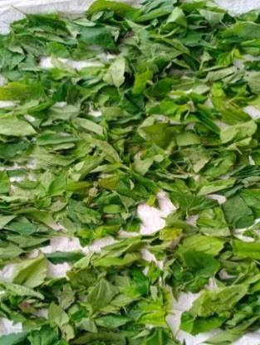 | 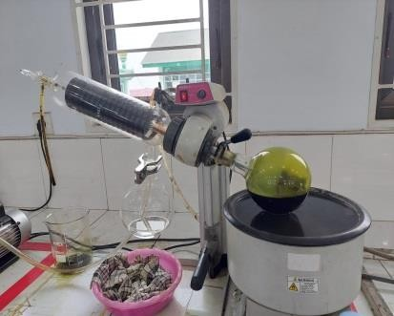
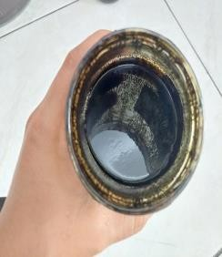 | 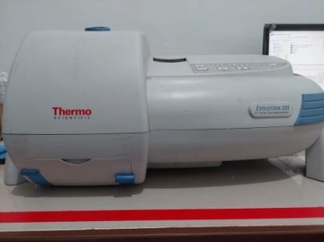
 | 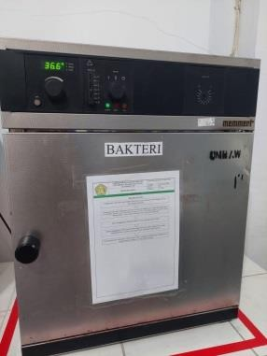

Lampiran15.KarakterisasiSimplisiaDaunTekelan(Chromolaenaodorata(L.)
R.M.King&H.Rob
- PemeriksaanMakroskopikDaunTekelan
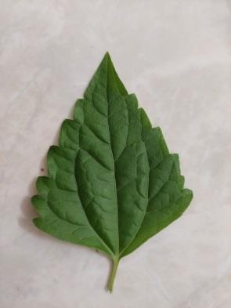
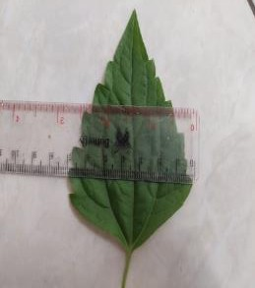
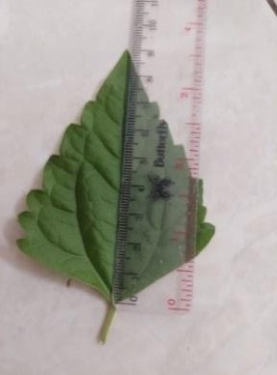
Keterangan:

Warna :Hijau

Bentuk :Menyiripbergerigi Panjang : 9 cm
Lebar :7 cm

Bau :KhasDaunTekelan

Rasa :Agakpahit

- PemeriksaanMikroskopikSimplisiaDaun Tekelan
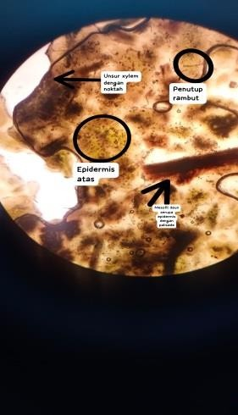
Keterangan:
EpidermisAtas
Epidermispalisade
PenutupRambut
UnsurXylemdenganNoktah

- PenetapanKadarAir
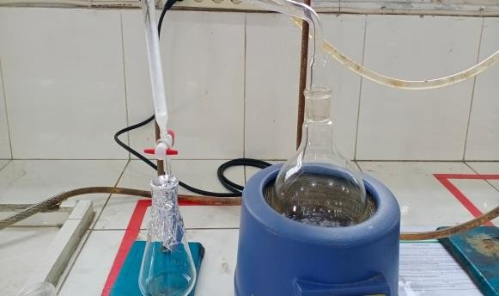
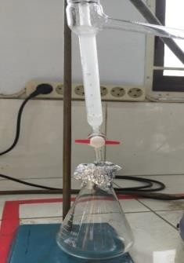

Azeotrop

- PenetapanKadarSariLarutAirdanSari LarutEtanol
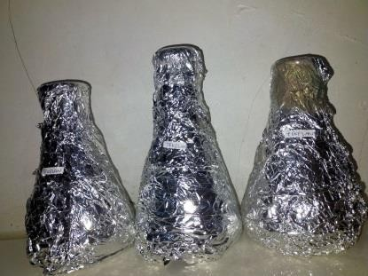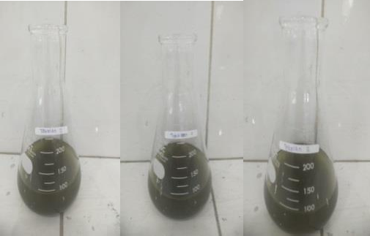

MaserasiSariLarutEtanol MaserasiSariLarutAir
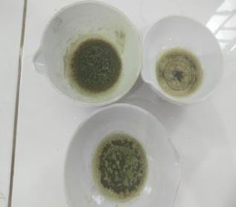
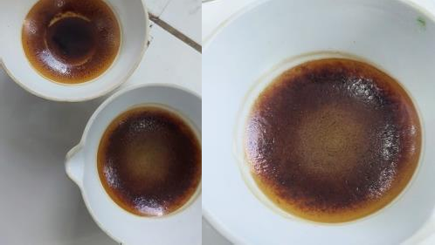

HasilKadarSariLarut Etanol HasilKadarSariLarutAir

- PenetapanAbuTotaldanAbuTotalTidakLarut Asam
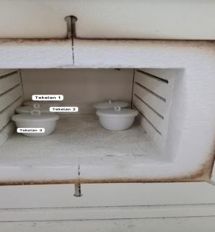
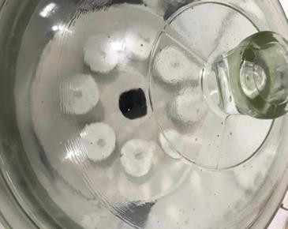

Tanur Desikator

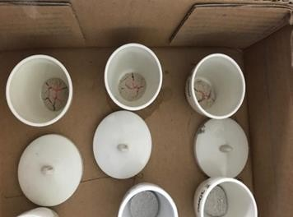
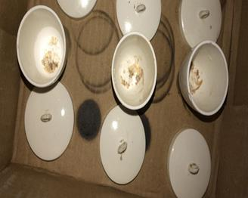

KadarAbuSetelahDipijar Abutidaklarut asamsetelah dipijar

Lampiran16.MaserasiSerbukSimplisiaDaunTekelan(Chromolaenaodorata
(L.)R.M.King&H.Rob

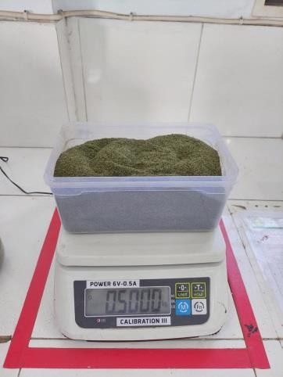
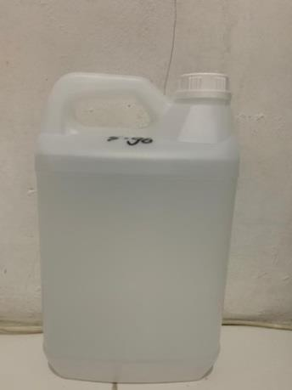
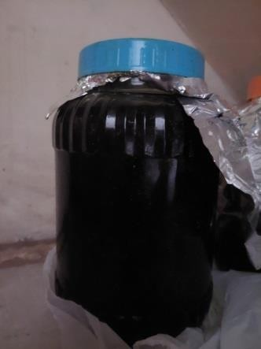

Penimbanganserbuk simplisia
Melarutkandenganetanol96%

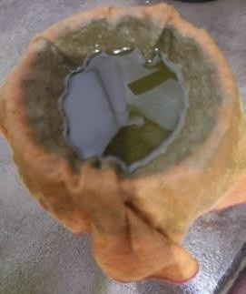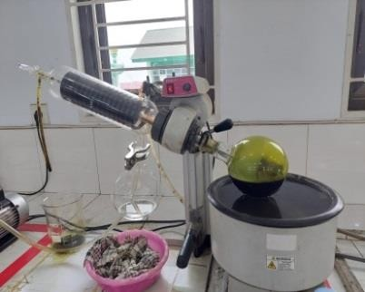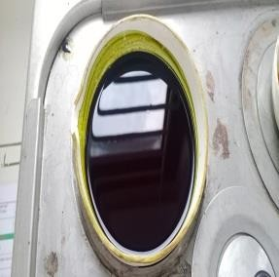

Penyaringandanenap tuang

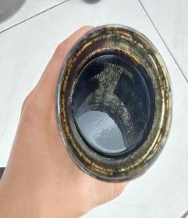
EkstrakKental Daun Tekelan
Pemekatan ekstrak menggunakanRotary Evaporator
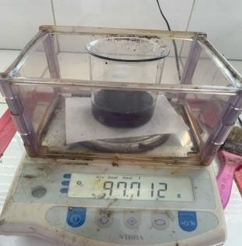

HasilEkstrakKental Daun Tekelan
PengentalanEkstrak menggunakan Waterbath

Lampiran 17. Perhitungan Hasil Karakterisasi Simplisia Daun Tekelan (Chromolaena odorata (L.) R.M.King&H.Rob

PerhitunganKadarAir
Perhitungan KadarAirmenurut(DepkesRI,1989) :

Kadarair =𝑣𝑜𝑙𝑢𝑚𝑒𝑎𝑘ℎ𝑖𝑟𝑎𝑖𝑟−𝑣𝑜𝑙𝑢𝑚𝑒𝑎𝑤𝑎𝑙𝑎𝑖𝑟𝑥100%
𝑏𝑒𝑟𝑎𝑡 𝑠𝑎𝑚𝑝𝑒𝑙𝑚𝑢𝑙𝑎−𝑚𝑢𝑙𝑎

Beratsampel =5 gram

Pengulangan1
Volume awal (V₀) = 2 ml Volume akhir (V₁) =2,4ml
Kadarair =^{2,4−2,0}(𝑚𝑙)𝑥100%
5𝑔𝑟𝑎𝑚

=8 %

Pengulangan2
Volume awal (V₀) = 2 ml Volume akhir (V₁) =2,2ml
Kadarair =^{2,2−2,0}(𝑚𝑙)𝑥100%
5𝑔𝑟𝑎𝑚

=4%

Pengulangan3
Volume awal (V₀) = 2 ml Volume akhir (V₁) =2,2ml
Kadarair =^{2,2−2,0}(𝑚𝑙)𝑥100%
5𝑔𝑟𝑎𝑚

=4%

Rata-rata = 5,3 % (Memenuhi) PerhitunganPenetapanKadarSariLarutAir
PerhitunganPenetapanKadarSariLarutAirmenurut(FarmakopeHerbaledisiII)
:

Kadarsarilarutair =𝑏𝑒𝑟𝑎𝑡𝑐𝑎𝑤𝑎𝑛𝑖𝑠𝑖−𝑏𝑒𝑟𝑎𝑡𝑐𝑎𝑤𝑎𝑛𝑘𝑜𝑠𝑜𝑛𝑔𝑥5𝑥100%
𝑏𝑒𝑟𝑎𝑡𝑠𝑎𝑚𝑝𝑒𝑙(𝑔)

Pengulangan1
Berat cawan kosong =63,329gram Beratcawanisi =63, 936 gram
Beratsarikering=(Berat cawanisi)–(beratcawankosong)
=63, 936 gram – 63, 329 gram
=0, 607 gram

Kadarsarilarutair =^{0,0607𝑥5}𝑥100%
5 𝑔
=90,4%

Pengulangan2
Berat cawan kosong =63,035gram Beratcawanisi =63, 938 gram
Beratsarikering=(Berat cawanisi)–(beratcawankosong)
=63, 938gram-63, 035gram
=0,903 gram

Kadarsarilarutair =^{0,903𝑥5}𝑥100%
5 𝑔
=90, 3%

Pengulangan3
Berat cawan kosong = 63,037 gram Berat cawan isi =63,940gram
Beratsarikering=(Beratcawanisi)–(beratcawankosong)
=63, 940 gram-63,037gram
=0,903 gram

Kadarsarilarutair =^{0,903𝑥5}𝑥100%
5 𝑔

=90,3%

Rata-ratakadarsarilarut air=90,3%(Memenuhi)

HasilPenetapanKadarSariLarutEtanol
Perhitungan Kadar Sari Larut Etanol menurut (Farmakope Herbal Edisi II): Kadar sari larut etanol =𝑏𝑒𝑟𝑎𝑡𝑐𝑎𝑤𝑎𝑛𝑖𝑠𝑖−𝑏𝑒𝑟𝑎𝑡𝑐𝑎𝑤𝑎𝑛𝑘𝑜𝑠𝑜𝑛𝑔𝑥5𝑥100%
𝑏𝑒𝑟𝑎𝑡𝑠𝑎𝑚𝑝𝑒𝑙

Pengulangan1
Berat cawan kosong =67,7443gram Beratcawan+sari =68, 0346 gram
Beratsarikering=(Berat cawanisi)–(beratcawankosong)
=68, 0346 gram -67, 7443 gram
=0,2903gram

Kadarsarilarutetanol=^{0,2903𝑥5}𝑥100%
5 𝑔
=29, 03%

Pengulangan2
Berat cawan kosong =67,7472gram Beratcawan+sari =68, 0342 gram
Beratsarikering=(Beratcawanisi)–(beratcawankosong)
=68, 0342 gram -67, 7472 gram
=0, 287 gram

Kadarsarilarutetanol=^{0,2874𝑥5}𝑥100%
5𝑔
=28,7%

Pengulangan3
Berat cawan kosong =67,7467gram Beratcawanisi =68,0344 gram

Beratsarikering=(Beratcawanisi)–(beratcawankosong)
=68,0344gram – 67, 7467 gram
=0,2877 gram

Kadarsarilarutetanol=^{0,2877𝑥5}𝑥100%=14,08%
5𝑔
= 28,7 5%

Rata-RataKadarSariLarutEtanol=28,8%(Memenuhi) Perhitungan Kadar Abu Total
PerhitunganKadarAbu TotalMenurut(FarmakopeHerbalEdisi II):
Kadarabutotal =𝑏𝑒𝑟𝑎𝑡𝑎𝑏𝑢𝑦𝑎𝑛𝑔𝑑𝑖𝑝𝑒𝑟𝑜𝑙𝑒ℎ(𝑔)𝑥100%
𝑏𝑒𝑟𝑎𝑡𝑠𝑎𝑚𝑝𝑒𝑙𝑚𝑢𝑙𝑎−𝑚𝑢𝑙𝑎(𝑔)

Pengulangan1
Beratkruskosong =42, 275 gram
Beratkrus+ abu =42, 399 gram
Beratabuyangdiperoleh =(Berat krus +abu) –(berat krus kosong)
=42, 399 gram-42, 275gram
=0,062 gram

Kadarabutotal =^{0,062gram}𝑥100%
2𝑔𝑟𝑎𝑚
=6,2 %

Pengulangan2
Beratkruskosong =42, 258 gram
Beratkrus+ abu =42, 401 gram
Beratabuyangdiperoleh =(Berat krus +abu) –(berat krus kosong)
=42,401 gram-42,258gram
=0,143gram

Kadarabutotal =^{0,0715gram}𝑥100%
2 𝑔𝑟𝑎𝑚

=7,15 %

Pengulangan3
Beratkruskosong =42, 261 gram
Beratkrus+ abu =42, 418 gram
Beratabuyangdiperoleh =(Berat krus +abu) –(berat krus kosong)
=42, 418 gram– 42, 261gram
=0,0785 gram

Kadarabutotal =^{0,0785gram}𝑥100%
2𝑔𝑟𝑎𝑚
=7,85 %
Rata-RataKadarAbuTotal=7,06%(Memenuhi)

PerhitunganHasilPenetapanKadarAbuTidakLarutAsam
Perhitungankadarabutidaklarutasammenurut(FarmakopeHerbalEdisiII) :

Kadarabutidaklarutasam = ^{𝑏𝑒𝑟𝑎𝑡𝑎𝑏𝑢𝑠𝑖𝑠𝑎𝑝𝑖𝑗𝑎𝑟}(𝑔)
𝑏𝑒𝑟𝑎𝑡 𝑠𝑎𝑚𝑝𝑒𝑙𝑚𝑢𝑙𝑎−𝑚𝑢𝑙𝑎 (𝑔)
𝑥100%

Pengulangan1
Berat krus kosong = 42,273 gram Berat krus + abu tidak larut asam =42,279gram
Beratabu =(Beratkrus +abu tidaklarutasam) –(beratkrus kosong)
=42, 279gram -42,273gram
=0,002gram
Kadarabutidaklarutasam =^{0,002}(𝑔)𝑥100%
2(𝑔)

=0,3%

Pengulangan2
Berat krus kosong =42,258gram Beratkrus + abu tidaklarut asam =42, 277 gram

Beratabu =(Beratkrus+abutidaklarut asam) –(beratkrus kosong)
=42, 277 gram-42, 258gram
=0,0095 gram
Kadarabutidaklarutasam =^{0,0095}(𝑔)𝑥100%
2(𝑔)

=0,95%

Pengulangan3
Berat krus kosong =42,261gram Beratkrus+ abutidaklarut asam =42, 276 gram
Beratabu =(Beratkrus+abutidaklarut asam) –(beratkrus kosong)
=42, 276 gram -42, 261gram
=0, 0075 gram
Kadarabutidaklarutasam =^{0,0075}(𝑔)𝑥100%
2(𝑔)

=0,75%

Rata-RataKadarAbuTidakLarutAsam=0,66%(Memenuhi)

Lampiran 18. Pembuatan Fraksinasi N-Heksandan FraksinasEtil Asetat Daun Tekelan (Chromolaena odorata (L.) R.M.King&H.Rob

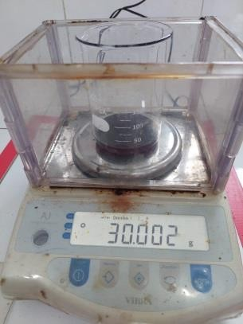
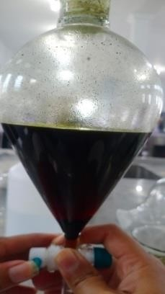
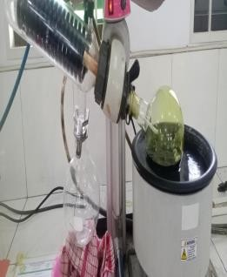

Penimbangan Ekstrak
Pemisahanpelarut N-Heksan
Pemekatan Fraksi MenggunakanRotary Evaporator

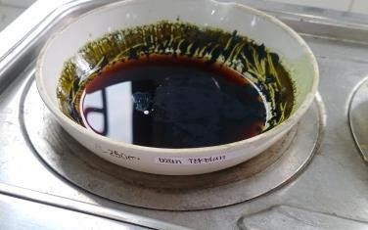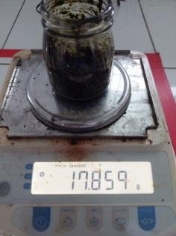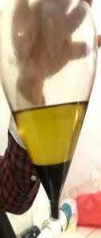

Pengentalan Fraksi Menggunakanwaterbath

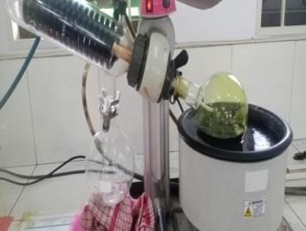
Pemekatan Fraksi MenggunakanRotary Evaporator
Penimbangan HasilFraksiN-Heksan

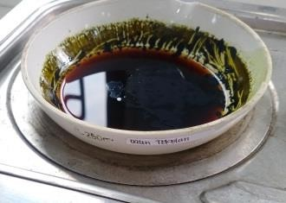

Pengentalan Fraksi Menggunakanwaterbath
Pemisahan pelarutetilasetat

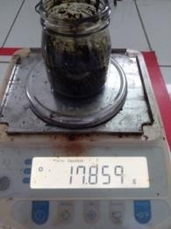

Penimbangan HasilFraksiEtilAsetat

Lampiran 19. Skrining Fitokimia Serbuk dan Ekstrak Daun Tekelan (Chromolaena odorata (L.) R.M.King&H.Rob

No | Golongan Senyawa | Gambar |  |  |  |  |  |  | HasilUji |  | Keterangan
No | Golongan Senyawa | 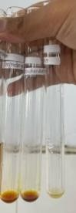Serbuk |  |  |  | Ekstrak |  |  | Serb uk | Ek stra k | Keterangan
1 | Alkaloid |  |  |  |  | 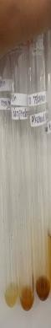 |  |  | + | + | - Mayer terbentuk endapan putih  - Dragendorff tidak terbentuk endapan merah/jingga  - Bouchardat terbentuk endapan hitam  M=mayer D=Dragendorf B=Bouchardat
1 | Alkaloid | D | B | M |  | M | D | B | + | +
2 | Flavonoid | 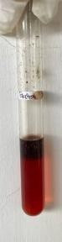 |  |  |  | 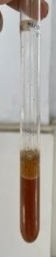 |  |  | + | + | Terbentuk lapisan merah-kuningpada lapisan alkohol

3 | Tanin | 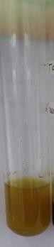 |  | + | + | TerbentukLarutan hijau kehitaman
4 | 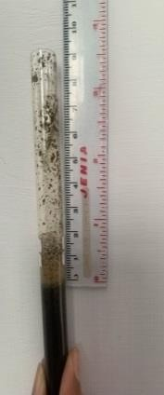Saponin |  | 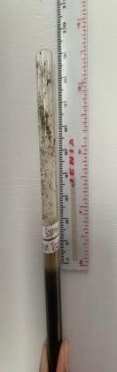 | + | + | Terbentuk busa dengan ketinggian 1-2 cm
5 | Glikosida |  |  | + | + | Terbentuk cincin ungu pada lapisan tengah
6 | Steroid/Tri terpenoid | 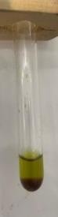 |  | 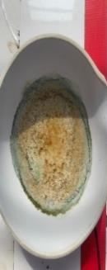+ | + | Terbentuk warna biru hijau (steroid)

Lampiran 20. Skrining Fitokimia Fraksi N-Heksan dan Etil Asetat Daun Tekelan (Chromolaena odorata (L.) R.M.King&H.Rob

No | Golongan Senyawa | Gambar |  |  |  |  |  |  | HasilUji |  | Keterangan
No | Golongan Senyawa | 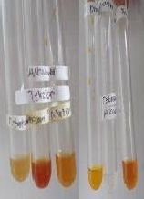N-heksan |  |  |  | Etil Asetat |  |  | N-  heks an | Etil Aseta t | Keterangan
1 | Alkaloid |  |  |  |  |  |  |  | + | + | - Mayer  terbentuk endapan putih ataukuning  - Dragendorff tidak terbentuk endapan merah/jingga  - Bouchardat terbentuk endapan coklat sampai hitam  M=mayer D=Dragendorf B=Bouchardat
1 | Alkaloid | M | D | B |  | B | M | D | + | +
2 | Flavonoid |  |  |  |  |  |  |  | + | + | Terbentuk lapisan merah- kuning pada lapisan alcohol

3 | Tanin | 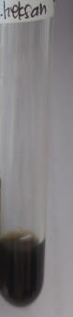 |  | + | + | Terbentuk Larutan hijau kehitaman
4 | 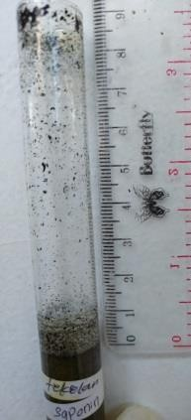Saponin |  | 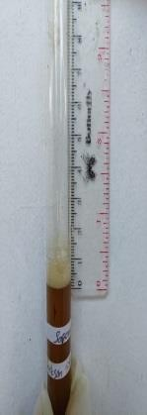 | + | + | Terbentuk busa yang stabil dengan ketinggian 1-2 cm
5 | Glikosida |  |  | + | + | Terbentukcincin ungu  pada lapisan tengah
6 | Steroid/Trite rpenoid | 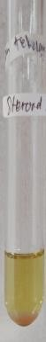 | 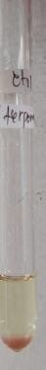 | + | + | Terbentukwarna merah ungu (triterpenoid)

Lampiran21.Gambar AktivitasAntioksidan
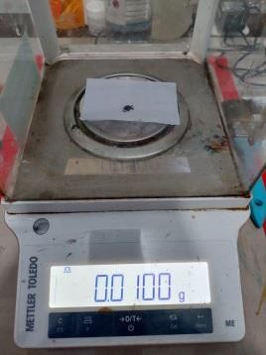
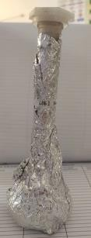
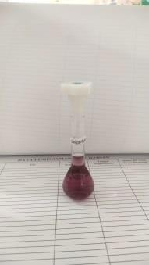

Penimbangan SerbukDPPH
LIB DPPH
(200ppm)
LarutanPanjang Gelombang
LarutanOperating Time

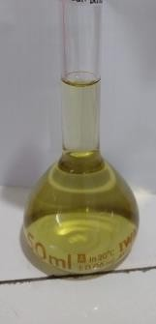

EkstrakEtanol FraksiNHeksan FraksiEtilAsetat

EkstrakEtanol FraksiNHeksan
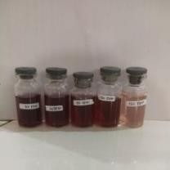
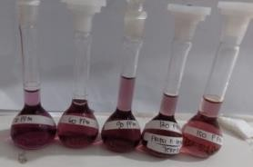

FraksiEtil Asetat Vitamin C
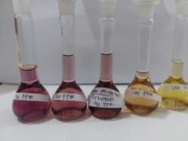
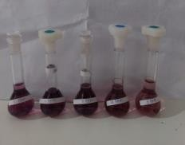

Lampiran22.PerhitunganPenimbanganDPPH

Rumus Bangun |  |  | =C18H12N5O6
BeratMolekul  M =gram |  | x | =394,32  1000ml
Mr  0,5 mM =mg |  | x | V  1000
394,32 |  |  | 50
=197,16
20

Mg =9,838 =10 mg

KonsentrasiEkstrak,FraksiN-HeksandanEtilAsetatDaun Tekelan

10mgx1000mcg/ml=200mcg/ml 50 ml
Konsentrasi 30 ppm V_{1.}C₁ =V₂.C₂
V₁. 200 ppm =10.30ppm

V₁=1,5ml

Konsentrasi 60 ppm V_{1.}C₁ =V₂.C₂
V₁. 200 ppm =10.60 ppm

V₁=3ml

Konsentrasi 90 ppm V_{1.}C₁ =V₂.C₂
V₁. 200 ppm =10.90 ppm

V₁=4,5ml

Konsentrasi 120 ppm V_{1.}C₁ =V₂.C₂
V₁. 200 ppm =10.120 ppm

V₁=6ml

Konsentrasi 150 ppm V_{1.}C₁ =V₂.C₂
V₁. 200 ppm =10.150 ppm

V₁=7,5ml

Lampiran23.HasilUjiaktivitasAntioksidan

Tabel1. DataPengujian AntioksidanEkstrakDaunTekelan

Konsentrasi | Pengukuran |  |  | Rata-rata
Konsentrasi | 1 | 2 | 3 | Rata-rata
DPPH  (ppm) | 0,940 | 0,940 | 0,940 | 0,940
30 | 0,781 | 0,781 | 0,780 | 0,781
60 | 0,600 | 0,600 | 0,601 | 0,601
90 | 0,507 | 0,506 | 0,504 | 0,5055
120 | 0,396 | 0,393 | 0,393 | 0,396
150 | 0,235 | 0,232 | 0,231 | 0,232
%peredaman=A_{kontrol}– A_{sampel}

Akontrol x 100 %

Konsentrasi30ppm

%peredaman =0,940–0,781

0,940 x100 %=16, 9148%

Konsentrasi60ppm

%peredaman =0,940–0,601

0,940 x100 %=36,0638%

Konsentrasi90ppm

%peredaman =0,940–0,505

0,940 x100 %=46, 2765%

Konsentrasi120ppm

%peredaman =0,940–0,396

0,940 x100 %=57, 8723%

Konsentrasi150ppm

%peredaman =0,940–232

0,940 x100 %=75, 3191%

TabelDataPerhitungan IC₅₀ EkstrakDaun Tekelan

X | Y | XY | X2 | Y2
0 | 0 | 0 | 0 | 0
30 | 16, 9148 | 504, 444 | 900 | 286, 11041
60 | 36,0638 | 2163, 828 | 3600 | 1300, 5976
90 | 46,2765 | 4146, 885 | 8100 | 2141, 5144
120 | 57, 8723 | 644, 676 | 14400 | 3349, 2031
150 | 75, 3191 | 11297, 865 | 22500 | 5672, 9668
Σx=450  X=75 | Σy=232,4465  Y= 38,7410 | Σxy=25057,698  XY=4176, 283 | Σx²=49500 | Σy²=12750,3923
X = KonsentrasiY =%Peredaman
a=(Σxy)-(Σx)(Σy)/n

(Σx²)-(Σx)²/n

=(25057, 698)-(450)(232, 4465)/ 6

(49500)-(450)²/6

=(25057, 698)-(1433,4875)

(49500)-(33750)

=7624, 2105

15750

a= 0,4840

Nilaib= y-ax

=38, 7410-0,4840 (75)

=38, 7410-36, 3

y=2,441

Nilair=(Σxy)-(Σx) (Σy)/n

√(Σx²-(Σx)²/n) (Σy²)-(Σy)²/ n

=(25057, 698)-(450)(232, 4465)/ 6

√(49500-(450)²/6)(12750,3923)-(232,4465)²/6

=(25057, 698)– 174433,4875

√(49500 – 33750)– (12750, 3923)(9005, 2292)

=7624, 2105

(15750)(3745,1631)

=7624, 2105

7680, 2251

=0, 993

Jadi,persamaangarisregresiy=ax+b Y= 0,4840x + 2, 441

50=0,4840+2,441

X=50-2,441

0, 4840

X= 98,26%

IC₅₀=98,26 ppm(Kuat)

Tabel2.DataPengujian AntioksidanFraksiN-HeksanDaunTekelan

Konsentrasi | Pengukuran |  |  | Rata-rata
Konsentrasi | 1 | 2 | 3 | Rata-rata
DPPH  (ppm) | 0,995 | 0,995 | 0,995 | 0,955
30 | 0,723 | 0,722 | 0,722 | 0,722
60 | 0,631 | 0,631 | 0,631 | 0,631
90 | 0,526 | 0,525 | 0,525 | 0,525
120 | 0,488 | 0,487 | 0,486 | 0,487
150 | 0,398 | 0,397 | 0,396 | 0,397
%peredaman=A_{kontrol}– A_{sampel}

Akontrol x 100 %

Konsentrasi30ppm

%peredaman =0,995–0,723

0,995 x100 %=27, 3366%

Konsentrasi60ppm

%peredaman =0,995–0,631

0,995 x100 %=36,5829%

Konsentrasi90ppm

%peredaman =0,995–0,526

0,995 x100 %=47, 1356%

Konsentrasi120ppm

%peredaman =0,995–0,487

0,995 x100 %=51, 0552%

Konsentrasi150ppm

%peredaman=0,995–397

0,995 x100 %=60, 1005%

TabelDataPerhitungan IC₅₀ FraksiN-HeksanDaun Tekelan

X | Y | XY | X2 | Y2
0 | 0 | 0 | 0 | 0
30 | 27, 3366 | 820, 098 | 900 | 286, 11041
60 | 36,5829 | 2194, 974 | 3600 | 1300, 5976
90 | 47, 1356 | 4242, 204 | 8100 | 2141, 5144
120 | 51, 0552 | 6126, 624 | 14400 | 3349, 2031
150 | 60, 1005 | 9015, 075 | 22500 | 5672, 9668
Σx= 450  X=75 | Σy=222,2108  Y=37, 0351 | Σxy=22398,975  XY=3733, 1625 | Σx²=49500 | Σy²=10526, 0663
X = KonsentrasiY =%Peredaman
a=(Σxy)-(Σx)(Σy)/n

(Σx²)-(Σx)²/n

=(22398, 975)-(450)(222, 2108)/ 6

(49500)-(450)²/6

=(22398, 975)-(16665,81)

(49500)-(33750)

=5747, 165

15750

a= 0,3648

Nilaib= y-ax

=37, 0351 -0,3648 (75)

=37,0351-22,36 y=9,6751
Nilair=(Σxy)-(Σx) (Σy)/n

√(Σx²-(Σx)²/n) (Σy²)-(Σy)²/ n

=(22398,975)-(450)(222,2108)/ 6

√(49500 -(450)²/6) (10526, 0663)-(222, 2108)²/6

=(22398, 975)– (1665,81)

√(49500 – 33750)– (10526, 0663)-(8229, 6066)

=5733, 165

√(15750)(2296, 4597)

=5733, 165

6014, 0868

=0, 953

Jadi,persamaangarisregresiy=ax+b Y= 0,3648x + 9, 6751
50=0,3648+9, 6751

X=50-9,6751

0, 3648

X=110, 5397%

IC₅₀=110, 5397 ppm (Sedang)

Tabel3.DataPengujian AntioksidanFraksiEtilAsetatDaunTekelan

Konsentrasi | Pengukuran |  |  | Rata-rata
Konsentrasi | 1 | 2 | 3 | Rata-rata
DPPH  (ppm) | 0,994 | 0,994 | 0,994 | 0,994
30 | 0,600 | 0,600 | 0,600 | 0,600
60 | 0,482 | 0,481 | 0,480 | 0,481
90 | 0,399 | 0,398 | 0,397 | 0,398
120 | 0,302 | 0,301 | 0,300 | 0,301
150 | 0,220 | 0,220 | 0,220 | 0,220
%peredaman=A_{kontrol}– A_{sampel}

Akontrol x 100 %

Konsentrasi30ppm

%peredaman =0,994 –0,600

0,994 x100 %=39, 6378%

Konsentrasi60ppm

%peredaman =0,994 –0,481

0,994 x100 %=51, 6090%

Konsentrasi90ppm

%peredaman =0,994 –0,398

0,994 x100 %=59, 9597%

Konsentrasi120ppm

%peredaman =0,994 –0,301

0,994 x100 %=69, 7183%

Konsentrasi150ppm

%peredaman =0,994 –0, 220

0,994 x100 %=77, 8672%

TabelDataPerhitunganIC₅₀FraksiEtilAsetatDaun Tekelan

X | Y | XY | X2 | Y2
0 | 0 | 0 | 0 | 0
30 | 39, 6378 | 1189, 134 | 900 | 1571, 551
60 | 51, 6090 | 3096, 576 | 3600 | 2663, 5508
90 | 59, 9597 | 5396, 373 | 8100 | 3595, 1656
120 | 69, 7183 | 8366, 196 | 14400 | 4860, 6413
150 | 77, 8672 | 11680, 095 | 22500 | 6063, 3164
Σx= 450  X=75 | Σy=298,7927  Y=49, 7987 | Σxy=29728,373  XY=4954, 7288 | Σx²=49500 | Σy²=18753, 8292

X = KonsentrasiY =%Peredaman
a=(Σxy)-(Σx)(Σy)/n

(Σx²)-(Σx)²/n

=(29728, 374)-(450)(298, 7927)/ 6

(49500)-(450)²/6

=(29728, 374)-(22409, 4525)

(49500)-(33750)

=7318, 9215

15750

a= 0,4646

Nilai b =y-ax

=49, 7987 -0,4646 (75)

=4, 7987-34,845

y=14,9537

Nilair=(Σxy)-(Σx) (Σy)/n

√(Σx²-(Σx)²/n) (Σy²)-(Σy)²/ n

=(29728,374)-(450)(298,7927)/ 6

√(49500 – (450)²/6)(10)-(18753, 8292-(298, 7927)²/6

=(29728, 374)– (22409,4525)

√(49500 – 33750)– (18753, 8292 -14879, 5129)

=7318, 215

√(15750)(3874, 3163)

=7318, 215

√61020481, 725

=7318, 9215

7811, 5607

=0, 9369

Jadi,persamaangarisregresiy=ax+b Y= 0,4646x + 14, 9537
50=0,4646+14, 9537

X=50-14, 9537

0, 4646

X=75, 4332%

IC₅₀=75, 4332 ppm (Kuat)

PengukuranAbsorbansiDPPHSetelahPenambahanVitaminC

KonsentrasiVitaminC

2 mgx1000 mcg/ ml=1000 ppm

25 ml Dilakukanpengenceran

V_{1.}C₁ = V₂.C₂ C=5ml.1000mcg/ml=200ppm V_{1.} 1000 ppm = 25 ml. 200 ppm= 5 ml 5ml

1000 ppm

Konsentrasi 1 ppm V_{1.}C₁ =V₂.C₂
V₁. 200 ppm =10.1ppm

V₁=0,05ml

Konsentrasi 2 ppm V_{1.}C₁ =V₂.C₂
V₁. 200 ppm =10.2ppm

V₁=0,1ml

Konsentrasi 3 ppm V_{1.}C₁ =V₂.C₂
V₁. 200 ppm =10.3ppm

V₁=0,15ml

Konsentrasi 4 ppm V_{1.}C₁ =V₂.C₂
V₁. 200 ppm =10.4ppm

V₁=0,2ml

Konsentrasi5ppm

V_{1.}C₁ =V₂.C₂

V₁. 200 ppm =10.5 ppm

V₁=0,25ml

Tabel4.DataPengujian AntioksidanAsamAskorbat

Konsentrasi | Pengukuran |  |  | Rata-rata
Konsentrasi | 1 | 2 | 3 | Rata-rata
DPPH  (ppm) | 0,994 | 0,994 | 0,994 | 0,994
1 | 0,749 | 0,749 | 0,793 | 0,749
2 | 0,678 | 0,679 | 0,679 | 0,679
3 | 0,551 | 0,549 | 0,549 | 0,551
4 | 0,475 | 0,475 | 0,475 | 0,475
5 | 0,329 | 0,329 | 0,329 | 0,329
%peredaman=A_{kontrol}– A_{sampel}

Akontrol x 100 %

Konsentrasi1ppm

%peredaman =0,994–0,749

0,994 x100 %=20, 1207%

Konsentrasi2ppm

%peredaman =0,994–0,679

0,994 x100 %=31, 6901%

Konsentrasi3ppm

%peredaman =0,994–0,551

0,994 x100 %=44, 5674%

Konsentrasi4ppm

%peredaman =0,994–0,475

0,994 x100 %=52, 2132%

Konsentrasi5ppm

%peredaman =0,994 –0, 329

0,994 x100 %=66, 9014%

TabelDataPerhitungan IC₅₀ Asam Askorbat

X | Y | XY | X2 | Y2
0 | 0 | 0 | 0 | 0
1 | 20, 1207 | 1189, 134 | 1 | 404, 8425
2 | 31, 6901 | 3096, 576 | 4 | 1004, 2624
3 | 44, 5674 | 5396, 373 | 9 | 1986, 2531
4 | 52, 2132 | 8366, 196 | 16 | 2726, 2182
5 | 66, 9014 | 11680, 095 | 25 | 4475, 7973
Σx= 15  X= 2,5 | Σy=215,4928  Y=35, 9154 | Σxy=760,5629  XY=126, 7604 | Σx²=55 | Σy²=10597, 3735
X = KonsentrasiY =%Peredaman
a=(Σxy)-(Σx)(Σy)/n

(Σx²)-(Σx)²/n

=(760, 5629)- (15) (215,4928)/ 6

(55)- (15)²/6)

=(760, 5629)-(538, 732)

(55)-(37,5)

=221, 8309

17,5

a=12, 6760

Nilai b =y-ax

=35, 9154 -12, 6760 (2,5)

=35, 9154 – 31, 69

y=4,2254

Nilair=(Σxy)-(Σx) (Σy)/n

√(Σx²-(Σx)²/n) (Σy²)-(Σy)²/ n

=(760,5629)- (15) (215,4928)/ 6

√(55-(15)²/6)-(10597, 3735-(215, 4928)²/6

=(760, 5629)– (538,732)

√(17,5)– (10597,3735-7739, 5244)

=221, 8309

√(17,5)(2857,8491)

=221, 8309

√50012, 3592

=221, 8309

223, 6344

=0, 9919

Jadi,persamaangarisregresiy=ax+b Y= 12, 6760x + 4, 2254
50=12, 6760+4, 2254

X=50-4, 2254

12, 6760

X=3, 6111%

IC₅₀=3,6111ppm (SangatKuat)

Lampiran 24. Aktivitas Antibakteri Ekstrak, Fraksi Nheksan Dan Etil Asetat Daun Tekelan Terhadap Bakteri Escherichia Coli Dan Staphylococcus Aureus

E Coli | Staphylococcusaureus
Ekstrak  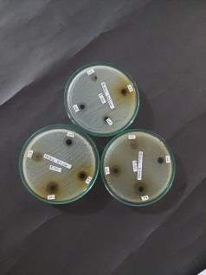 | Ekstrak  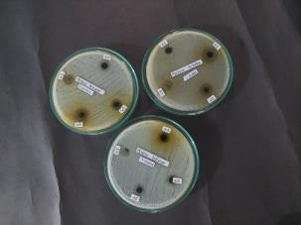
FraksiN Heksan  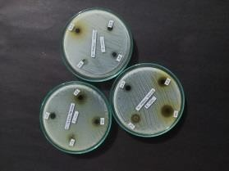 | FraksiN Heksan  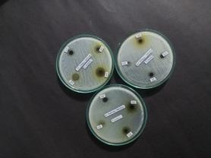
FraksiEtil Asetat  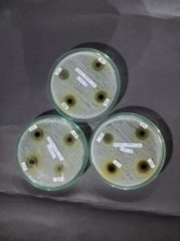 | FraksiEtil Asetat  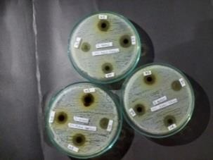
Kontrol(+)  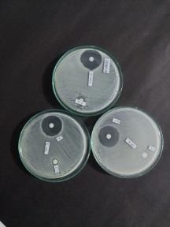 | Kontrol(+)  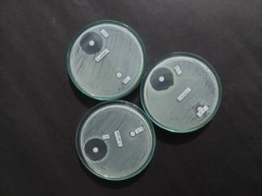

Lampiran 25.Perhitungan Pembuatan Konsentrasi Larutan pada Ekstrak Etanol, Fraksi N-Heksan dan Etil Asetat Daun Tekelan (Chromolaena odorata (L.).R.M.King & H.Rob
Pembuatan konsentrasi ekstrak, fraksi N-Heksan dan fraksi etil asetat daun tekelan
CaraPembuatanKonsentrasi:

- Konsentrasi40%

^{40gram}𝑥5𝑚𝑙=2 gr
100𝑚𝑙

Ambil 2 gram ekstrak, fraksi N-Heksan dan Fraksi Etil Asetat larutkan dalam5 ml DMSO pada vial dengan masing-masing sampel.
Lakukanpengenceranuntukmembuatkonsentrasi yanglebihrendah
- Konsentrasi30%
V₁.N₁= V_{2.}V₂ V₁.40%=5 ml. 30%
V₁=3,75 ml
- Konsentrai20%
V₁.N₁= V_{2.}V₂ V₁.30%=5 ml. 20%
V₁=3,33 ml
- Konsentrasi10%
V₁.N₁= V_{2.}V₂ V₁.20%=5ml.10%
V₁=2,5 ml
Masing-masingkonsentrasisesuaidenganperhitunganlaludiadkandengan DMSO sampai 5 ml

Lampiran 26. Perhitungan % Rendemen pada Ekstrak Etanol, Fraksi N-Heksan dan Etil Asetat Daun Tekelan

RumusRendemenHasilEkstrak(gram)
𝐵𝑒𝑟𝑎𝑡𝑆𝑎𝑚𝑝𝑒𝑙(𝑔𝑟𝑎𝑚)
𝑥100 %=

HasilRendemenEsktrakDaunTekelan

Ekstrak=^{97,712gram}𝑥100%=19,54%
500𝑔𝑟𝑎𝑚

HasilRendemenFraksiN-Heksan Daun Tekelan

FraksiN-Heksan=^{17,859gram}𝑥100%=59,53%
30𝑔𝑟𝑎𝑚

HasilRendemenFraksi EtilAsetatDaunTekelan

FraksiEtilAsetat=^{7,2gram}𝑥100%=24%
30𝑔𝑟𝑎𝑚

Lampiran27.DataUjiAntioksidan

- PanjangGelombang

- AntioksidanTerhadap EkstrakDaunTekelan
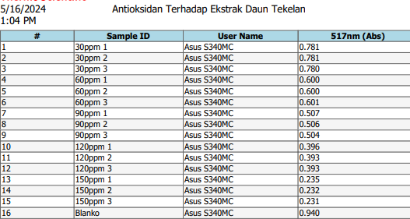

- AntioksidanTerhadapFraksinN-HeksanDaunTekelan
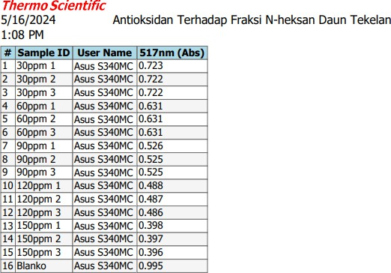

- AntioksidanTerhadap FraksiEtilAsetatDaunTekelan
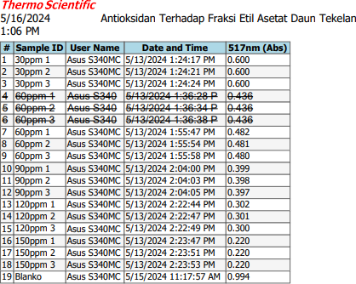

- AsamAskorbat(Vitamin C)

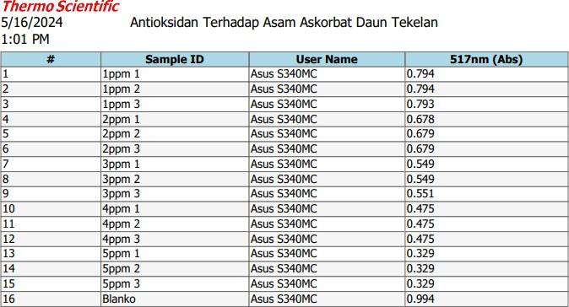

OperatingTimeDaunTekelan
